FisioClin — Desarrollo por Sprints
Sistema de tele-rehabilitación con evaluación del movimiento por visión computacional para pacientes con artrosis de rodilla y cadera – COSSMIL

3.5. Desarrollo del sistema por Sprints
El desarrollo de FisioClin se organizó siguiendo el marco de trabajo Scrum, dividiendo el proyecto en cinco Sprints. Cada Sprint entrega un módulo funcional que se apoya en el anterior: primero se controla quién accede al sistema, después se registra a los pacientes con artrosis de rodilla y cadera, luego se les prescribe una rutina de ejercicios, a continuación se mide su movimiento con la cámara del teléfono y, finalmente, se da seguimiento a la evolución mediante agenda, reportes y alertas.
Todos los módulos se documentan con la misma estructura: planificación y flujo de trabajo, casos de uso, diagramas de actividad, secuencia y componentes, modelo de base de datos, diseño de interfaz (mockups), capturas del prototipo, pruebas unitarias y retrospectiva. De esta manera, cada módulo puede leerse de forma independiente y verificarse frente a los objetivos del proyecto.

3.5.0. Arquitectura y modelo de datos general
El sistema se estructura en cuatro componentes. La aplicación móvil del paciente (Expo / React Native) captura el movimiento con la cámara del teléfono. El panel web del personal clínico (React, Vite y Tailwind CSS) es utilizado por el Administrador, el Médico Fisiatra y el Fisioterapeuta de la unidad de Medicina Física y Rehabilitación. El servicio de visión computacional (FastAPI en Python) estima la pose con MediaPipe, calcula los ángulos articulares, clasifica el ejercicio con una red LSTM y evalúa cada repetición. Finalmente, la capa de datos en la nube (Supabase / PostgreSQL) almacena la información y aplica la seguridad por rol.
La base de datos está compuesta por 28 tablas, 15 vistas y un conjunto de funciones y disparadores. Se distribuye entre los cinco Sprints según el módulo que la utiliza, como se resume en la siguiente tabla. Cada Sprint incluye su propio apartado de base de datos con las tablas, el diagrama entidad-relación, el diccionario de datos de la tabla principal y las reglas de seguridad que le corresponden.
La siguiente tabla relaciona cada Sprint con las tablas de la base de datos que emplea, de modo que se pueda ubicar rápidamente qué información gestiona cada módulo.
Tabla 40: Distribución de las tablas de la base de datos por Sprint
Sprint | Tablas principales | Información que gestionan
1. Usuarios y Acceso | usuarios, medicos, solicitudes_acceso, catalogo_modulos, bitacora_auditoria, intentos_login, recuperaciones_password, preferencias_usuario | Cuentas, roles, permisos por módulo, solicitudes de acceso, auditoría y seguridad del ingreso.
2. Pacientes e Historia Clínica | pacientes, documentos_identidad, historial_clinico, adjuntos_clinicos, consentimiento_informado, altas_paciente | Datos del paciente, carnet escaneado, notas y estudios clínicos, consentimiento y alta.
3. Prescripción de Ejercicios | ejercicios_catalogo, planes_tratamiento, prescripciones_ejercicio | Catálogo de ejercicios con video, planes de tratamiento y rutinas prescritas.
4. Evaluación del Movimiento | sesiones, metricas_articulares, repeticiones_ejercicio, registro_dolor, evaluaciones_goniometro | Sesiones con cámara, ángulos, repeticiones, dolor y mediciones con goniómetro.
5. Sesiones, Reportes y Alertas | citas, notificaciones, mensajes, dispositivos_push, reportes_generados y vistas vista_reporte_* | Agenda, avisos y alertas automáticas, mensajes al paciente y reportes.
Nota. La tabla resume la distribución de las 28 tablas de la base de datos entre los cinco Sprints. Fuente: Elaboración propia, 2026.
En el diagrama entidad-relación general se muestran únicamente las entidades centrales, para comprender cómo se conectan los módulos. El paciente es el eje del modelo: a él se asocian su médico tratante, sus planes de tratamiento, sus citas, sus evaluaciones con goniómetro y sus notificaciones; cada plan contiene prescripciones de ejercicios del catálogo, y cada prescripción da origen a sesiones que se descomponen en repeticiones.
Figura 72: Modelo entidad-relación general de FisioClin
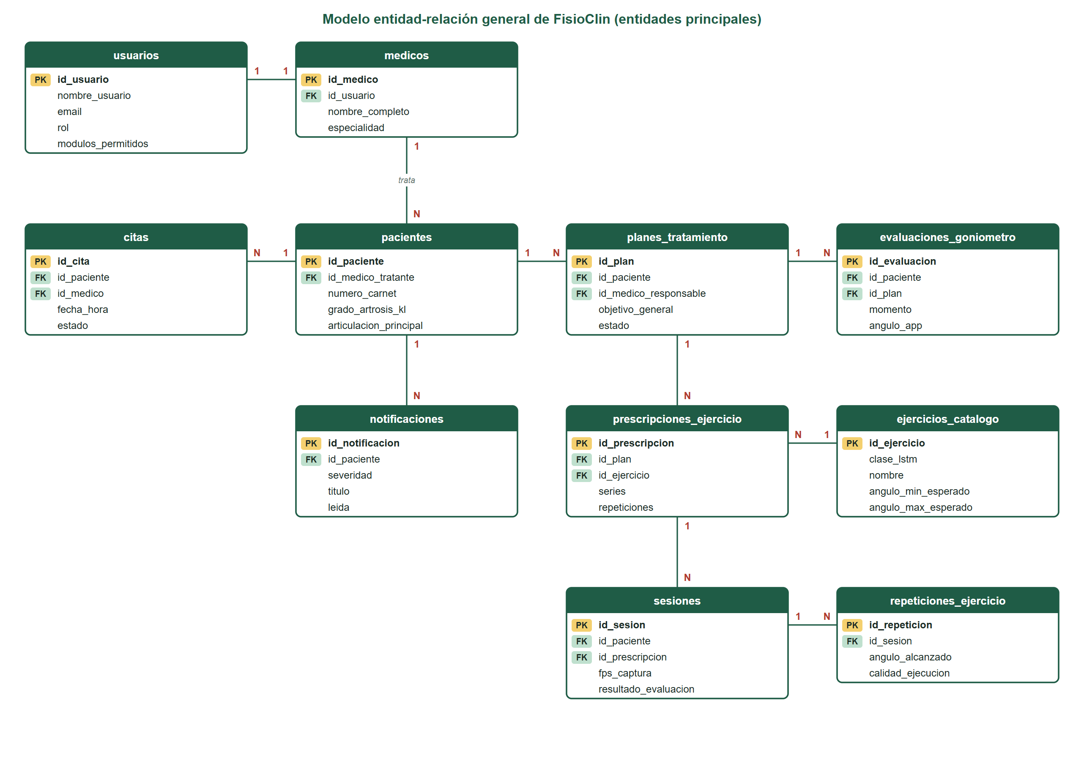
Nota. El diagrama presenta las entidades principales y sus cardinalidades (1 a N). Los diagramas de cada Sprint amplían las tablas de su módulo. Fuente: Elaboración propia, 2026.

3.5.1. Sprint 1: Gestión de Usuarios y Acceso
El primer Sprint está orientado al desarrollo del módulo de Gestión de Usuarios y Acceso, cuya finalidad es establecer el mecanismo de ingreso al panel clínico de FisioClin y administrar las cuentas de los profesionales de la unidad de Medicina Física y Rehabilitación de COSSMIL. Sin este módulo no sería posible garantizar que solo el personal autorizado consulte los datos clínicos de los pacientes con artrosis.
El módulo distingue tres perfiles: el Administrador (superusuario), que gestiona cuentas y permisos; el Médico Fisiatra, que atiende a los pacientes y prescribe rutinas; y el Fisioterapeuta, que apoya el seguimiento con menos atribuciones. El paciente no ingresa a este panel: utiliza la aplicación móvil, que se documenta en el Sprint 2.
La planificación del Sprint 1 define el objetivo, los actores, las funcionalidades comprometidas y el resultado esperado. Sirve como referencia para verificar, al final de la iteración, si el módulo cumplió lo planificado.
Tabla 41: Planificación del Sprint 1 – Gestión de Usuarios y Acceso
Elemento | Descripción
Sprint | Sprint 1
Módulo | Gestión de Usuarios y Acceso
Objetivo | Controlar el acceso al sistema y administrar las cuentas, los permisos por módulo y las solicitudes de acceso de los profesionales de COSSMIL.
Actores | Administrador (superusuario), Médico Fisiatra y Fisioterapeuta.
Funcionalidades | Iniciar sesión con usuario y contraseña o con Google, cerrar sesión, cambiar y recuperar contraseña, editar perfil, registrar profesional, aprobar o rechazar solicitudes de acceso, definir permisos por módulo y activar o desactivar cuentas.
Responsable | [Nombre del responsable]
Prioridad | Alta
Resultado esperado | Módulo funcional que controle el acceso a FisioClin y administre las cuentas, los roles y los permisos, con registro de auditoría de cada cambio.
Nota. La tabla presenta la planificación del Sprint 1, estableciendo objetivo, actores, funcionalidades y resultado esperado. Fuente: Elaboración propia, 2026.

3.5.1.1. Flujo de trabajo del Sprint 1
El flujo de trabajo describe, paso a paso, cómo se comporta el módulo desde que un profesional intenta ingresar hasta que el Administrador gestiona las cuentas. Se identifican dos caminos: el del profesional que solo accede a sus módulos y el del Administrador que además administra usuarios y permisos.
En la siguiente tabla se enumeran las actividades del flujo con la descripción de lo que ocurre en cada una, de modo que pueda seguirse el recorrido completo del módulo.
Tabla 42: Flujo de trabajo del módulo de Gestión de Usuarios y Acceso
N.º | Actividad | Descripción
1 | Inicio de sesión | El usuario ingresa su usuario o correo y su contraseña, o accede con su cuenta de Google.
2 | Autenticación | El sistema verifica las credenciales y el estado de la cuenta; registra cada intento y bloquea temporalmente tras varios fallos.
3 | Identificación del rol | El sistema determina si la cuenta es superusuario, médico fisiatra o fisioterapeuta y carga sus módulos permitidos.
4 | Acceso al panel | La barra lateral muestra únicamente los módulos autorizados para ese usuario.
5 | Solicitud de acceso | Un profesional sin cuenta envía una solicitud (o entra por primera vez con Google) que queda pendiente de revisión.
6 | Administración de cuentas | El Administrador registra profesionales, aprueba o rechaza solicitudes y activa o desactiva cuentas.
7 | Gestión de permisos | El Administrador marca o desmarca los módulos que puede ver cada usuario; el cambio es inmediato.
8 | Finalización | El sistema guarda los cambios y los registra en la bitácora de auditoría.
Nota. El flujo resume las actividades del Sprint 1 desde el ingreso hasta la administración de cuentas. Fuente: Elaboración propia, 2026.

3.5.1.2. Diagrama de caso de uso expandido
El diagrama de casos de uso identifica a los actores que interactúan con el módulo y las operaciones que cada uno puede realizar. Todos inician sesión y gestionan su propia cuenta, pero solo el Administrador dispone de las operaciones de administración de usuarios y accesos.
En la figura se observa que “Gestionar usuarios y accesos” agrupa el registro de profesionales, la aprobación de solicitudes, la definición de permisos y la activación de cuentas, mientras que “Iniciar sesión” incluye la autenticación de credenciales.
Figura 73: Diagrama de caso de uso – Gestión de Usuarios y Acceso
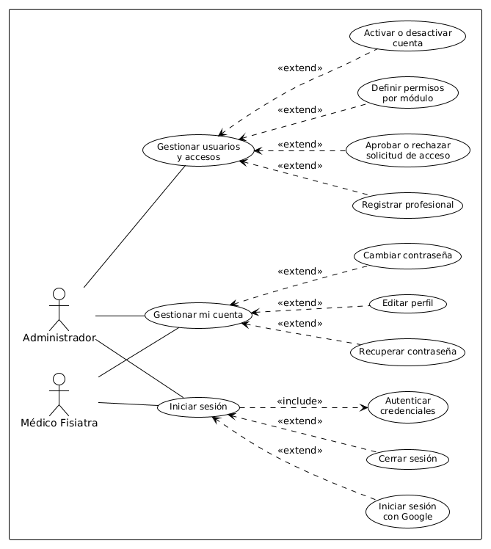
Nota. La figura representa los casos de uso del Sprint 1 y la relación de cada actor con las funcionalidades del módulo. Fuente: Elaboración propia, 2026.

- Especificación del caso de uso expandido
A continuación se detalla el caso de uso principal, Gestionar usuarios y accesos, indicando quién lo ejecuta, qué condiciones debe cumplir el sistema antes y después, y cómo se reparten las acciones entre el Administrador y FisioClin.
La tabla describe el flujo normal del caso de uso y su flujo alternativo cuando los datos ingresados no superan las validaciones.
Tabla 43: Especificación del caso de uso expandido – Gestionar usuarios y accesos
Campo | Descripción
Caso de uso | Gestionar usuarios y accesos
Actor principal | Administrador
Propósito | Administrar las cuentas, permisos y solicitudes de acceso de los profesionales registrados en FisioClin.
Tipo | Primario / Esencial
Precondición | El Administrador ha iniciado sesión y su cuenta tiene rol de superusuario.
Postcondición | La operación queda aplicada y registrada en la bitácora de auditoría.
ACCIÓN DEL ACTOR | RESPUESTA DEL SISTEMA
1. Ingresa al módulo Usuarios y Permisos. | 2. Muestra las cuentas registradas con su rol y estado.
3. Selecciona una operación (registrar, aprobar solicitud, permisos o activar/desactivar). | 4. Presenta el formulario o la matriz correspondiente.
5. Introduce o modifica los datos. | 6. Valida la información ingresada.
7. Confirma la operación. | 8. Almacena los cambios y registra la acción en la auditoría.
9. Consulta el listado actualizado. | 10. Muestra las cuentas y sus módulos permitidos.
FLUJO ALTERNATIVO
Si los datos no cumplen las validaciones (correo repetido, campo vacío), el sistema informa el error y solicita la corrección antes de guardar.
Nota. La especificación describe el comportamiento del caso de uso durante la primera iteración. Fuente: Elaboración propia, 2026.

3.5.1.3. Diagrama de actividad
El diagrama de actividades representa el flujo desde que el usuario intenta ingresar hasta que el Administrador guarda un cambio. Muestra las decisiones que controla el sistema: si las credenciales son válidas, si el rol es de Administrador y si los datos ingresados son correctos.
Tras validar las credenciales, el sistema identifica el rol; cuando corresponde al Administrador habilita la gestión de usuarios y, para los demás roles, limita el acceso a los módulos autorizados.
Figura 74: Diagrama de actividades – Gestión de Usuarios y Acceso
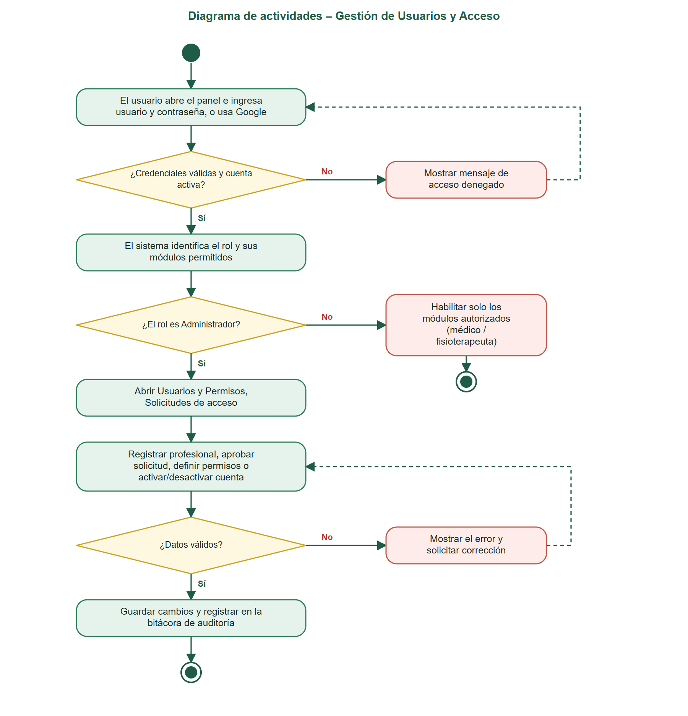
Nota. El diagrama representa el flujo general de la autenticación y la administración de cuentas. Fuente: Elaboración propia, 2026.

3.5.1.4. Diagrama de secuencia
El diagrama de secuencia muestra el intercambio de mensajes entre el Administrador, el panel web, el componente de autenticación, el módulo de usuarios y la base de datos, en el orden en que ocurren.
El flujo comienza con la autenticación y continúa con la modificación de permisos: el panel envía el cambio al módulo de usuarios, que actualiza la base de datos y registra la auditoría antes de confirmar.
Figura 75: Diagrama de secuencia – Gestión de Usuarios y Acceso
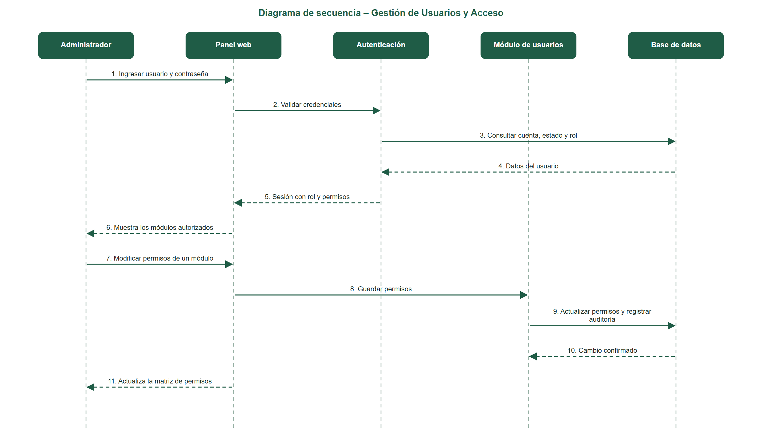
Nota. El diagrama muestra la secuencia de interacción entre el actor y el sistema durante la administración de cuentas. Fuente: Elaboración propia, 2026.

3.5.1.5. Diagrama de componentes
El diagrama de componentes representa la estructura interna del módulo: qué piezas de la interfaz, de la lógica y de los datos participan en el acceso y en la administración de cuentas, y cómo se relacionan.
La interfaz (login, barra lateral, usuarios, solicitudes y perfil) se comunica con el cliente de autenticación y con la capa de datos, que a su vez consultan Supabase Auth, las tablas de usuarios y solicitudes y la bitácora de auditoría.
Figura 76: Diagrama de componentes – Gestión de Usuarios y Acceso
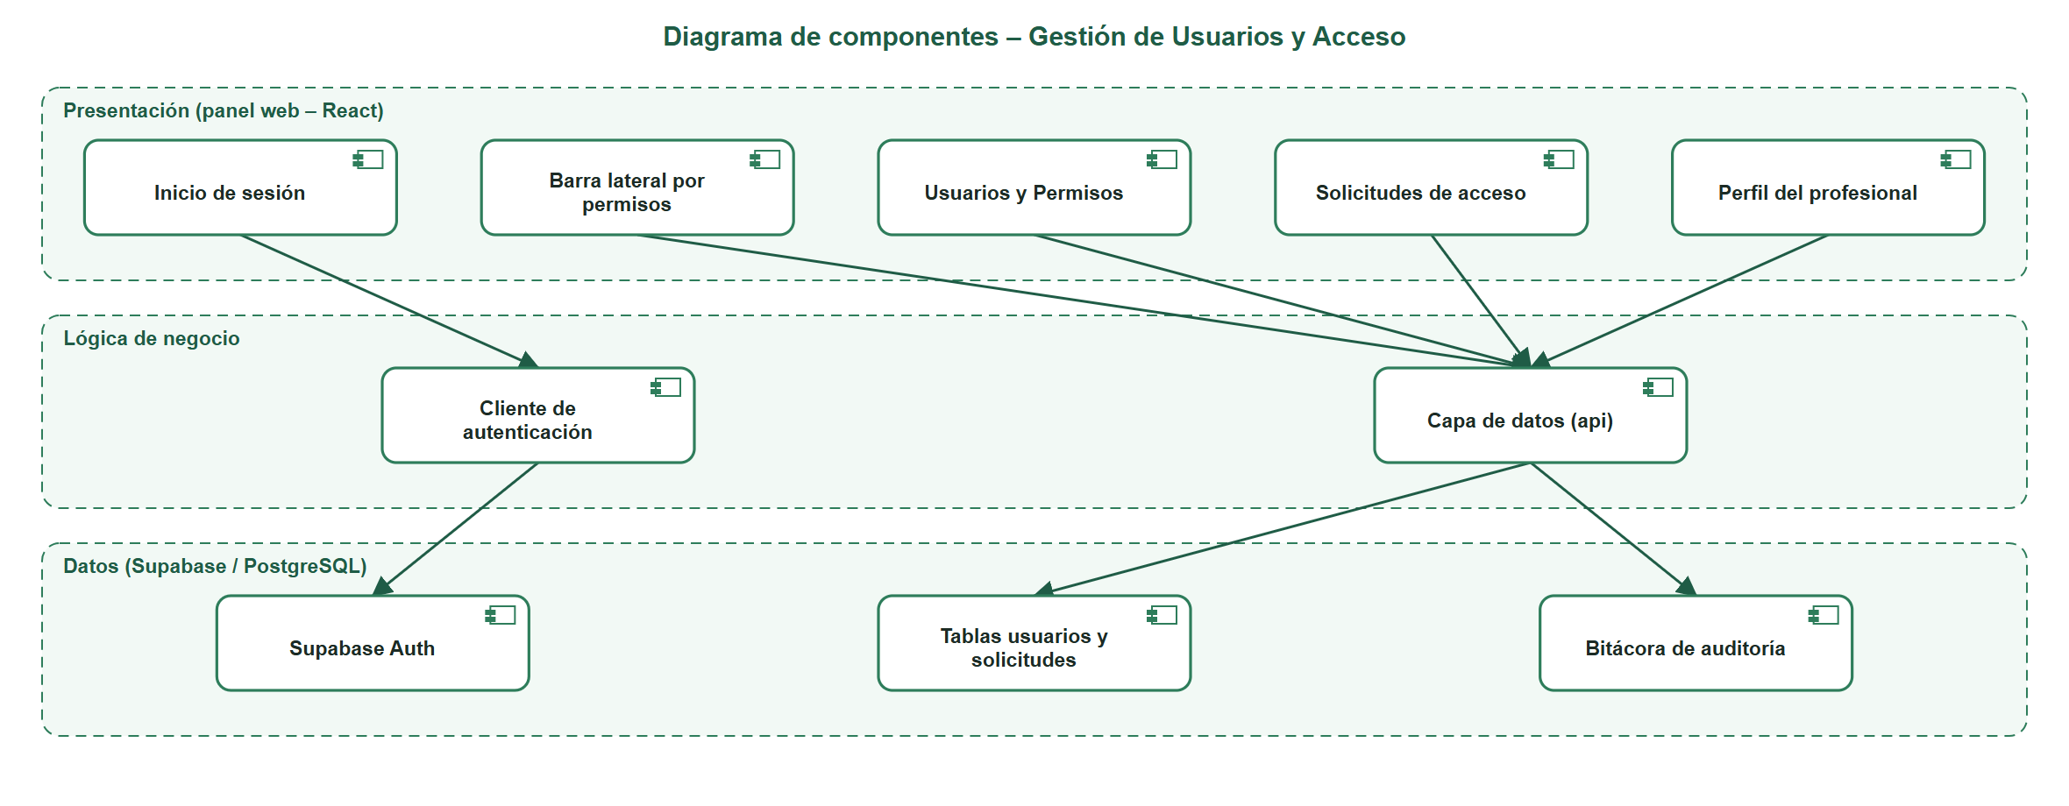
Nota. El diagrama representa los componentes principales del Sprint 1 y sus dependencias. Fuente: Elaboración propia, 2026.

3.5.1.6. Base de datos del Sprint 1
El Sprint 1 utiliza las tablas que soportan las cuentas, los roles y la seguridad del acceso. El diseño se apoya en Supabase Auth para las credenciales y en tablas propias para el perfil profesional, los permisos por módulo y la auditoría.

- Tablas del módulo
Las tablas del módulo se describen a continuación indicando su finalidad, los campos principales y cómo se relacionan con el resto del modelo.
La tabla lista las siete tablas principales del Sprint 1 con la función de cada una dentro del control de acceso.
Tabla 44: Tablas de la base de datos – Sprint 1
Tabla | Descripción | Campos principales | Relaciones
usuarios | Cuentas del sistema con su rol y permisos por módulo. | id_usuario, nombre_usuario, email, rol, activo, modulos_permitidos, ultimo_acceso | Se vincula 1:1 con Supabase Auth y con medicos.
medicos | Ficha profesional del médico o fisioterapeuta. | id_medico, id_usuario, nombre_completo, especialidad, cedula_profesional, consultorio | N:1 con usuarios.
solicitudes_acceso | Solicitudes de ingreso de nuevos profesionales. | id_solicitud, nombre_completo, email, estado, id_superusuario_revisor, id_usuario_creado | N:1 con usuarios (revisor y cuenta creada).
catalogo_modulos | Lista de módulos del panel y sus valores por defecto por rol. | clave, etiqueta, grupo, solo_superusuario, por_defecto_medico | Referenciada por usuarios.modulos_permitidos.
bitacora_auditoria | Registro de cada acción relevante del sistema. | id_evento, id_usuario, accion, tabla, datos_antes, datos_despues, fecha | N:1 con usuarios.
intentos_login | Intentos de ingreso para bloquear ataques de fuerza bruta. | id_intento, identificador, exito, motivo, ip, fecha | Sin relación directa.
preferencias_usuario | Preferencias de tema, tamaño de letra y audio. | id_usuario, tema, tamano_letra, audio_guia, volumen | 1:1 con usuarios.
Nota. La tabla presenta las tablas del Sprint 1; recuperaciones_password completa el proceso de restablecimiento de contraseña. Fuente: Elaboración propia, 2026.

- Modelo entidad-relación
El diagrama entidad-relación del Sprint 1 muestra a la tabla usuarios como centro del módulo, pues de ella dependen el perfil médico, las solicitudes, la auditoría y las preferencias.
Un usuario puede tener un perfil profesional (medicos), preferencias propias y muchas acciones registradas en la bitácora; las solicitudes de acceso apuntan al usuario que las revisó y a la cuenta que se creó al aprobarlas.
Figura 77: Modelo de datos – Sprint 1
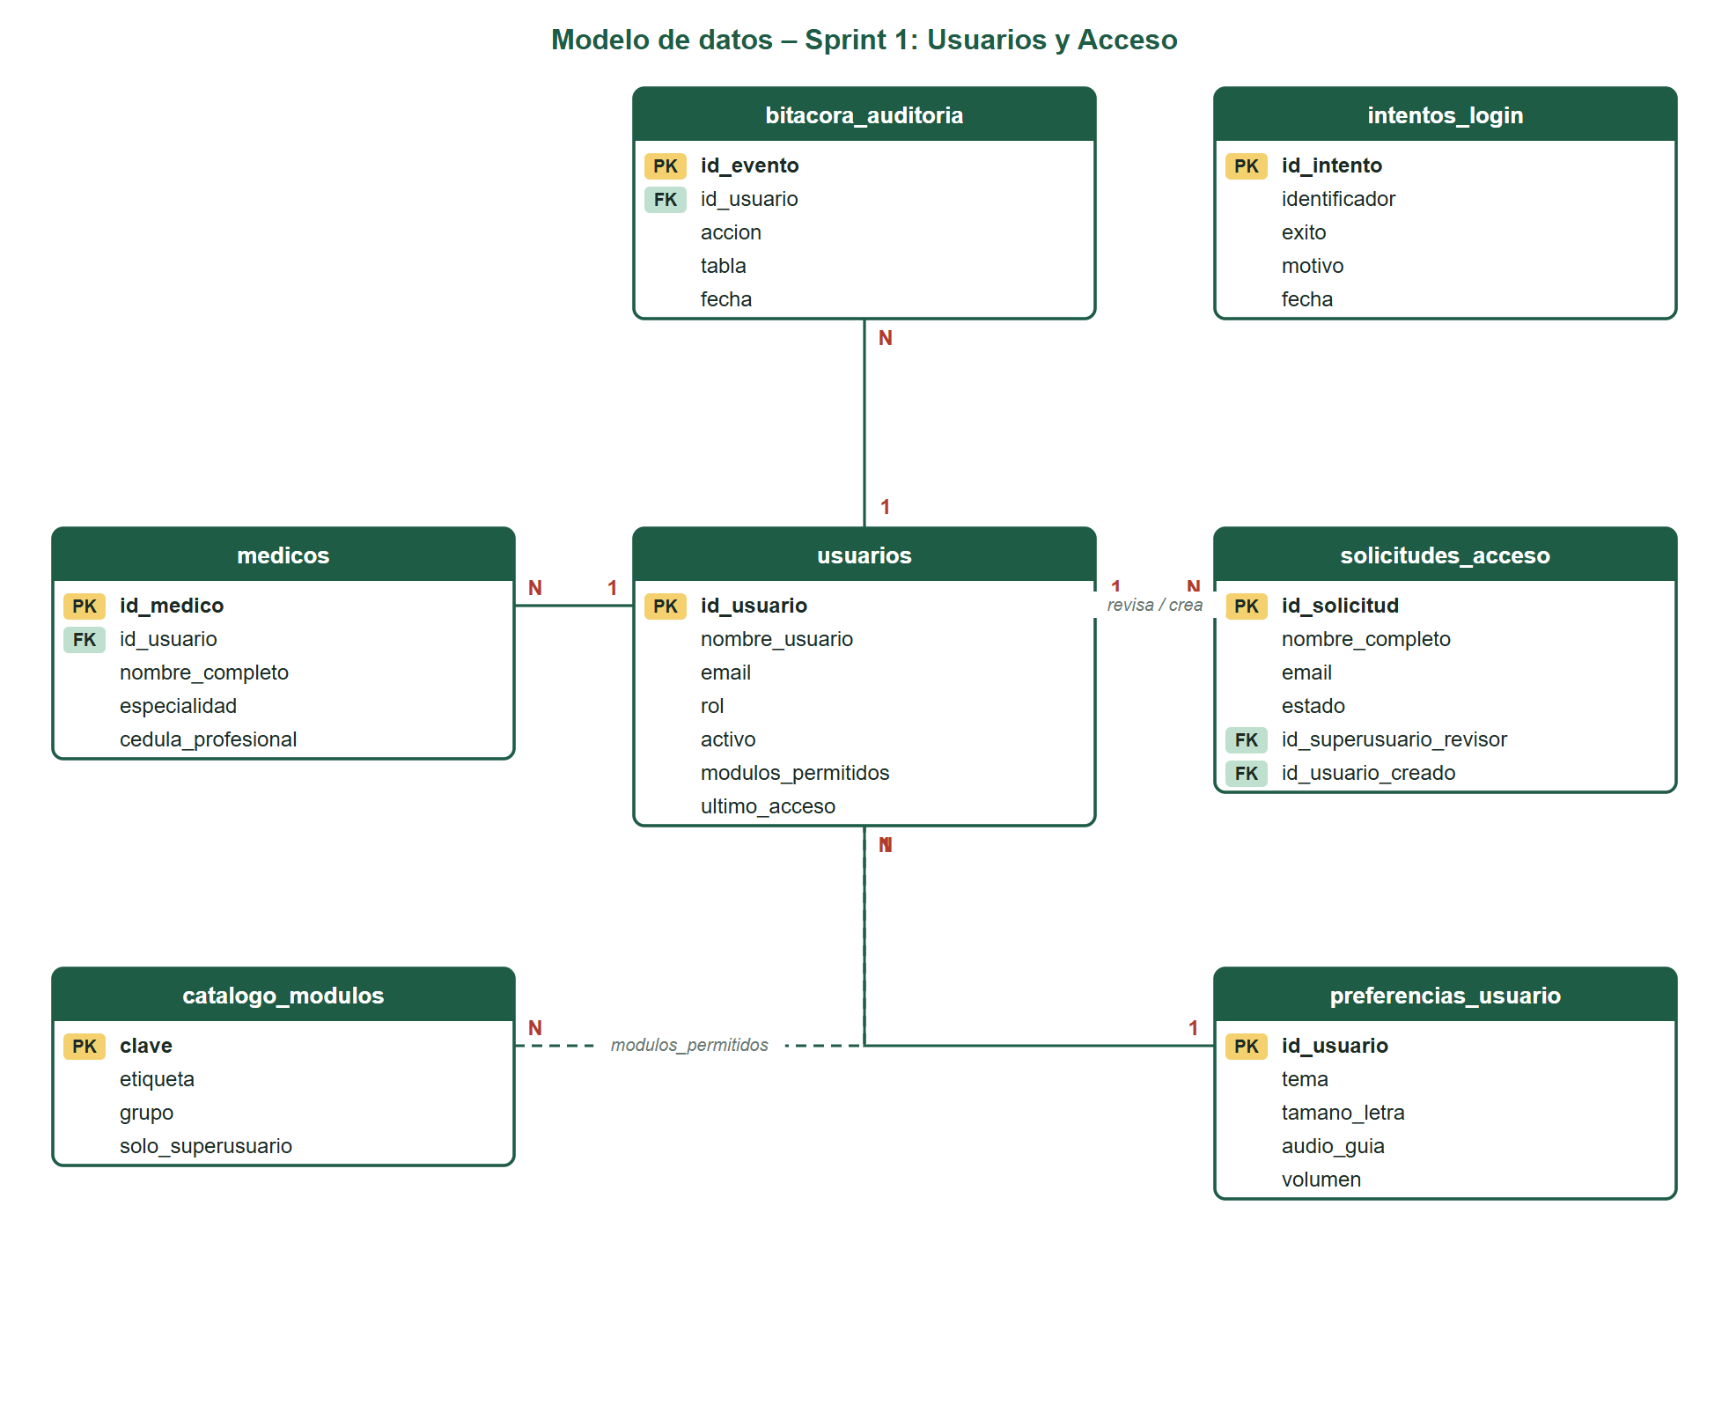
Nota. El diagrama presenta las tablas del módulo con sus claves primarias (PK), foráneas (FK) y cardinalidades. Fuente: Elaboración propia, 2026.

- Diccionario de datos de la tabla principal
La tabla usuarios es la más importante del módulo; su diccionario de datos detalla el tipo y el significado de cada campo.
El diccionario de datos permite verificar las restricciones del modelo, por ejemplo que el nombre de usuario y el correo sean únicos.
Tabla 45: Diccionario de datos – tabla usuarios
Campo | Tipo | Descripción
id_usuario | integer (PK) | Identificador autogenerado de la cuenta.
auth_user_id | uuid (único) | Vínculo con la cuenta de Supabase Auth.
nombre_usuario | varchar(60), único | Nombre de usuario para iniciar sesión.
email | varchar(150), único | Correo electrónico de la cuenta.
rol | enumerado rol_sistema | Rol de la cuenta: superusuario, médico fisiatra o fisioterapeuta.
activo | boolean | Indica si la cuenta puede ingresar al sistema.
debe_cambiar_password | boolean | Obliga a cambiar la contraseña en el próximo ingreso.
modulos_permitidos | jsonb | Módulos del panel que el usuario puede ver.
ultimo_acceso | timestamptz | Fecha y hora del último ingreso.
creado_en / actualizado_en | timestamptz | Fechas de creación y última modificación.
actualizado_por | integer (FK) | Usuario que realizó el último cambio.
Nota. La tabla presenta los campos de usuarios y sus restricciones. Fuente: Elaboración propia, 2026.

- Funciones y reglas de seguridad
La seguridad del módulo no depende solo de ocultar botones: se aplica en la base de datos mediante funciones y políticas de acceso por fila, de modo que una consulta no permitida es rechazada aunque se intente desde fuera del panel.
Las funciones de la tabla implementan las reglas de negocio del acceso: permisos, solicitudes y bloqueo por intentos.
Tabla 46: Funciones de base de datos del Sprint 1
Función | Propósito
fn_permisos / fn_definir_modulos | Consultar y definir los módulos permitidos de un usuario.
fn_email_de_usuario | Traducir el nombre de usuario a su correo para iniciar sesión.
fn_solicitar_acceso / fn_aprobar_solicitud / fn_rechazar_solicitud | Gestionar el ciclo de una solicitud de acceso y crear la cuenta al aprobarla.
fn_registrar_intento / fn_esta_bloqueado | Registrar los intentos de ingreso y bloquear temporalmente tras varios fallos.
fn_solicitar_recuperacion / fn_forzar_cambio_password | Restablecer contraseñas y obligar su cambio.
Políticas RLS | Cada rol solo lee y escribe lo que le corresponde; el Administrador conserva todos los módulos.
Nota. La tabla resume las funciones y reglas de seguridad que sostienen el módulo. Fuente: Elaboración propia, 2026.

3.5.1.7. Diseño de interfaz
Como parte del Sprint 1 se diseñaron las interfaces de ingreso y de administración de cuentas. El diseño sigue la identidad visual institucional de COSSMIL —barra lateral verde oscuro, tipografía sobria y jerarquía clara— y se presenta con llamadas numeradas que se explican en la leyenda de cada mockup.

- Mockup de inicio de sesión
La interfaz de inicio de sesión es la puerta de entrada al panel. Se diseñó con un panel institucional a la izquierda y un formulario a la derecha, con los campos de usuario y contraseña, el acceso con Google y los enlaces de apoyo.
El mockup muestra la disposición de los elementos; los números rojos se explican en la tabla siguiente.
Figura 78: Mockup – Inicio de sesión
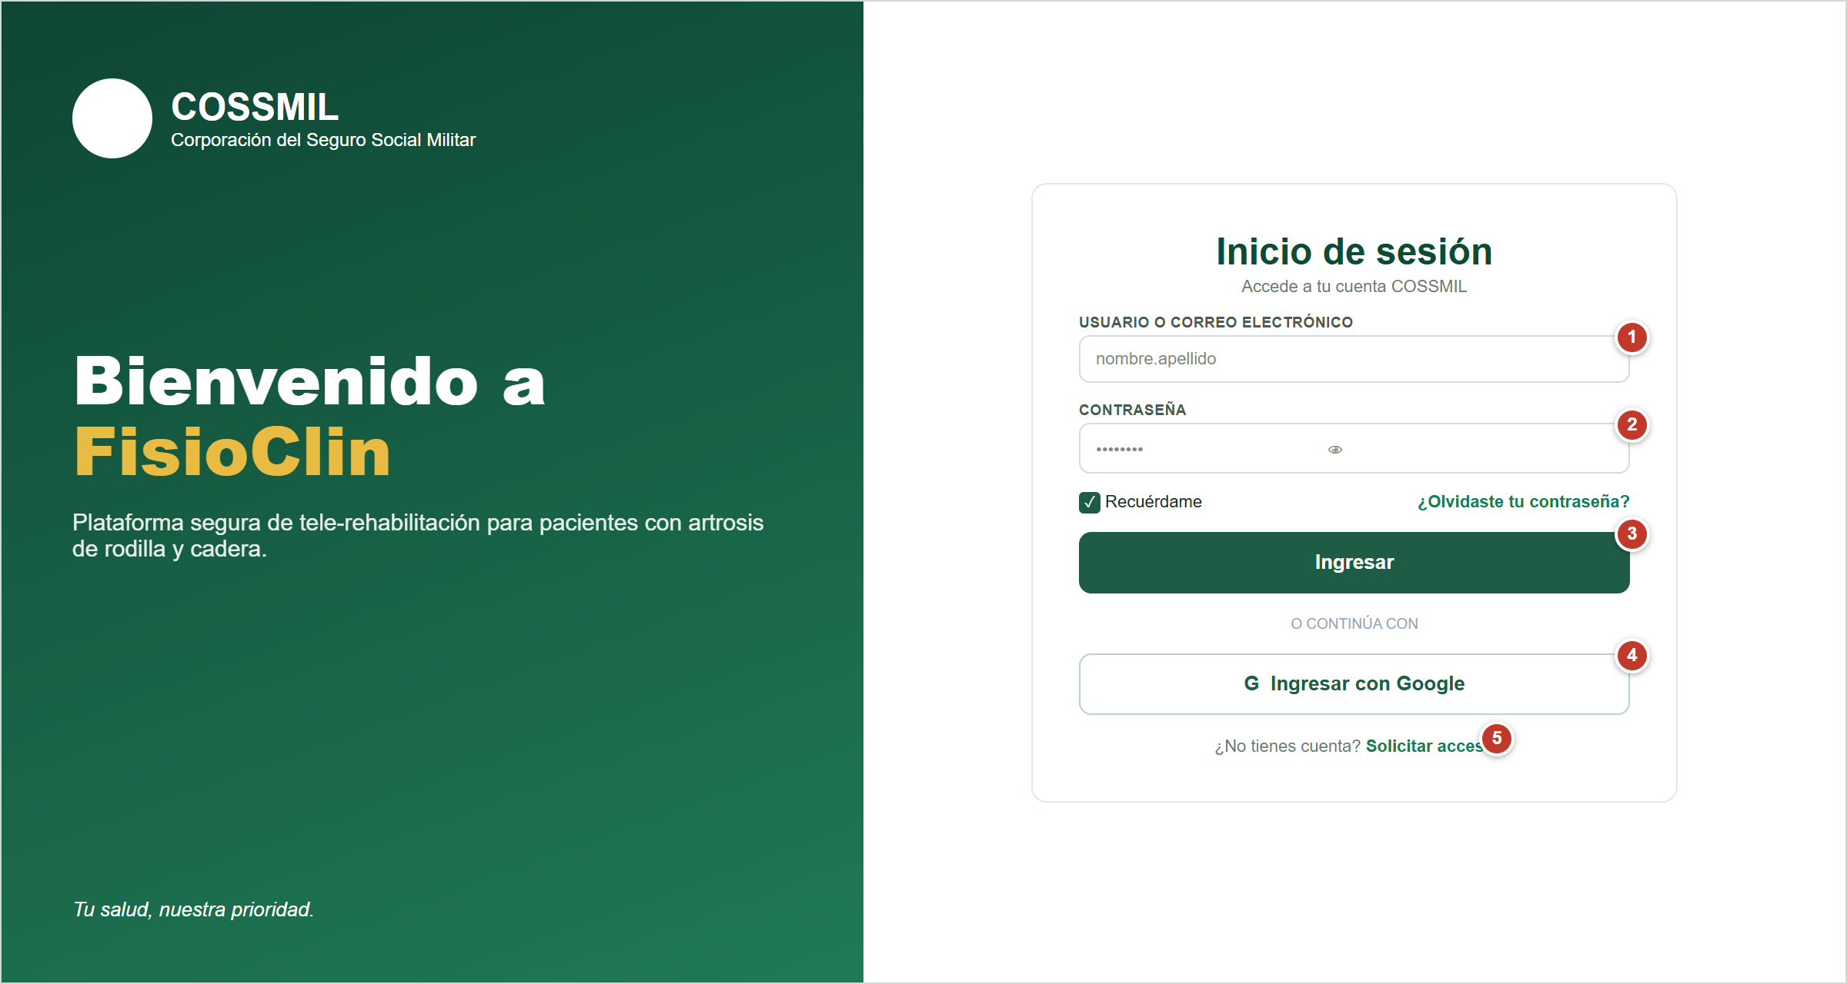
Nota. El mockup representa el diseño preliminar de la pantalla de ingreso del panel clínico. Fuente: Elaboración propia, 2026.
La leyenda explica qué es y para qué sirve cada elemento numerado del mockup.
Tabla 47: Elementos del mockup – Inicio de sesión
N.º | Elemento | Función
1 | Usuario o correo | Campo donde el profesional escribe su usuario o su correo institucional.
2 | Contraseña | Campo con opción para mostrar u ocultar la clave.
3 | Botón Ingresar | Envía las credenciales para su validación.
4 | Ingresar con Google | Permite el acceso o el registro inicial con una cuenta de Google.
5 | Solicitar acceso | Abre el formulario para pedir una cuenta al Administrador.
Nota. Cada fila corresponde a una llamada numerada del mockup. Fuente: Elaboración propia, 2026.

- Mockup de Usuarios y Permisos
Esta interfaz centraliza la administración de las cuentas registradas. Presenta un listado con el rol, el estado de acceso y el último ingreso, y una matriz de casillas que relaciona a cada usuario con los módulos del panel.
Mediante la matriz, el Administrador concede o retira módulos con un clic; el cambio es inmediato y queda en la bitácora.
Figura 79: Mockup – Usuarios y Permisos
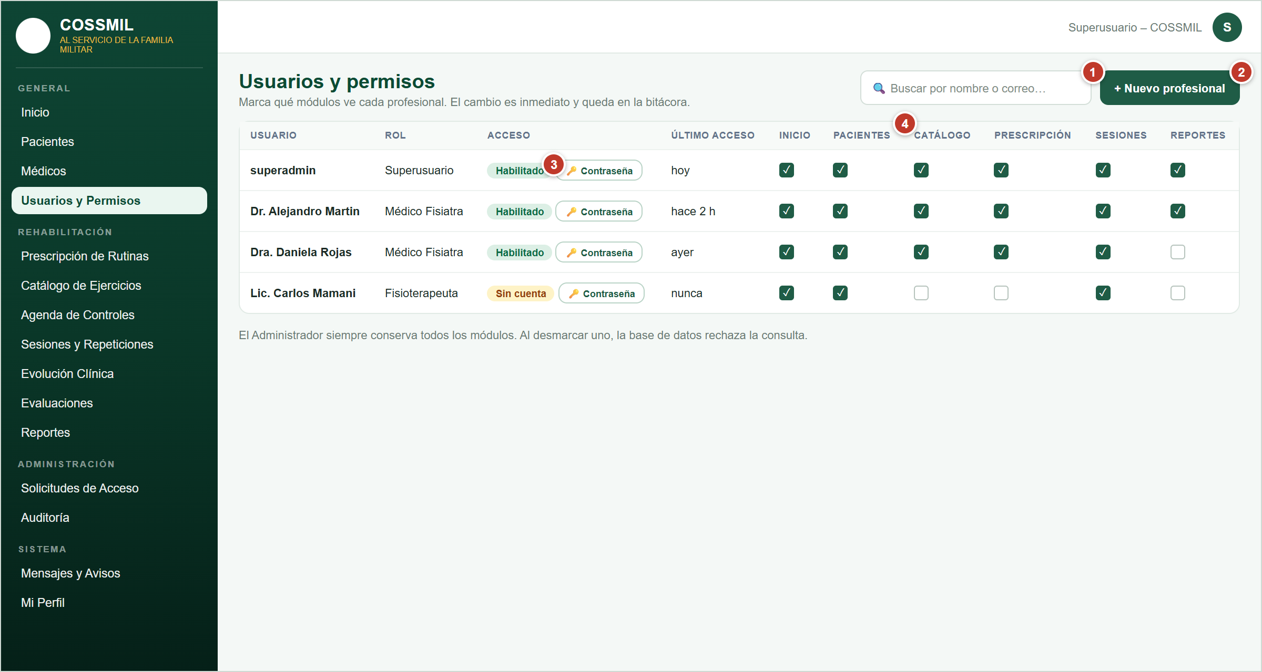
Nota. El mockup representa la interfaz administrativa y la matriz de control de acceso por módulo. Fuente: Elaboración propia, 2026.
La leyenda describe los cuatro elementos clave de la pantalla.
Tabla 48: Elementos del mockup – Usuarios y Permisos
N.º | Elemento | Función
1 | Buscador | Filtra la lista por nombre o correo del profesional.
2 | Nuevo profesional | Abre el formulario de alta de un profesional.
3 | Estado de acceso | Indica si la cuenta está habilitada y permite restablecer la contraseña.
4 | Matriz de permisos | Casillas por módulo (Inicio, Pacientes, Catálogo, Prescripción, Sesiones, Reportes).
Nota. Cada fila corresponde a una llamada numerada del mockup. Fuente: Elaboración propia, 2026.

- Mockup de Solicitudes de Acceso
La bandeja de solicitudes permite revisar a los profesionales que piden ingresar al sistema y decidir si se aprueba o rechaza cada petición.
Cada solicitud muestra el nombre, la especialidad, la matrícula y la fecha, junto con las acciones de aprobar y rechazar.
Figura 80: Mockup – Solicitudes de Acceso
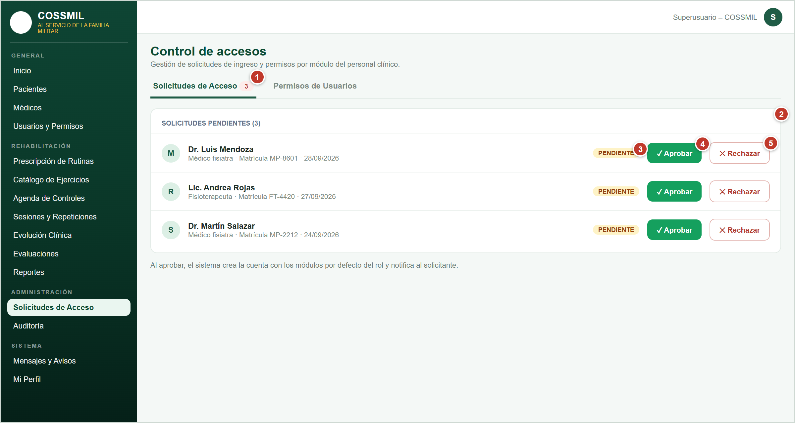
Nota. El mockup representa la bandeja de solicitudes pendientes de revisión. Fuente: Elaboración propia, 2026.
La leyenda explica los elementos de la bandeja.
Tabla 49: Elementos del mockup – Solicitudes de Acceso
N.º | Elemento | Función
1 | Pestaña Solicitudes de Acceso | Muestra las solicitudes y su cantidad pendiente.
2 | Bandeja de pendientes | Lista las solicitudes que esperan revisión.
3 | Estado Pendiente | Indica que la solicitud aún no fue atendida.
4 | Aprobar | Crea la cuenta con los módulos por defecto del rol y notifica al solicitante.
5 | Rechazar | Cierra la solicitud registrando el motivo.
Nota. Cada fila corresponde a una llamada numerada del mockup. Fuente: Elaboración propia, 2026.

3.5.1.8. Capturas prototipo del sistema
Una vez diseñadas las interfaces, se implementó el módulo. Las capturas muestran el resultado real en el panel, con datos de ejemplo, y permiten verificar que lo implementado corresponde con lo diseñado.

- Interfaz de inicio de sesión
La pantalla de ingreso implementada mantiene el formulario, el acceso con Google y los enlaces de recuperación y solicitud de acceso definidos en el mockup.
La captura corresponde al componente Login del panel; las credenciales se validan antes de permitir el ingreso.
Figura 81: Interfaz de inicio de sesión del sistema
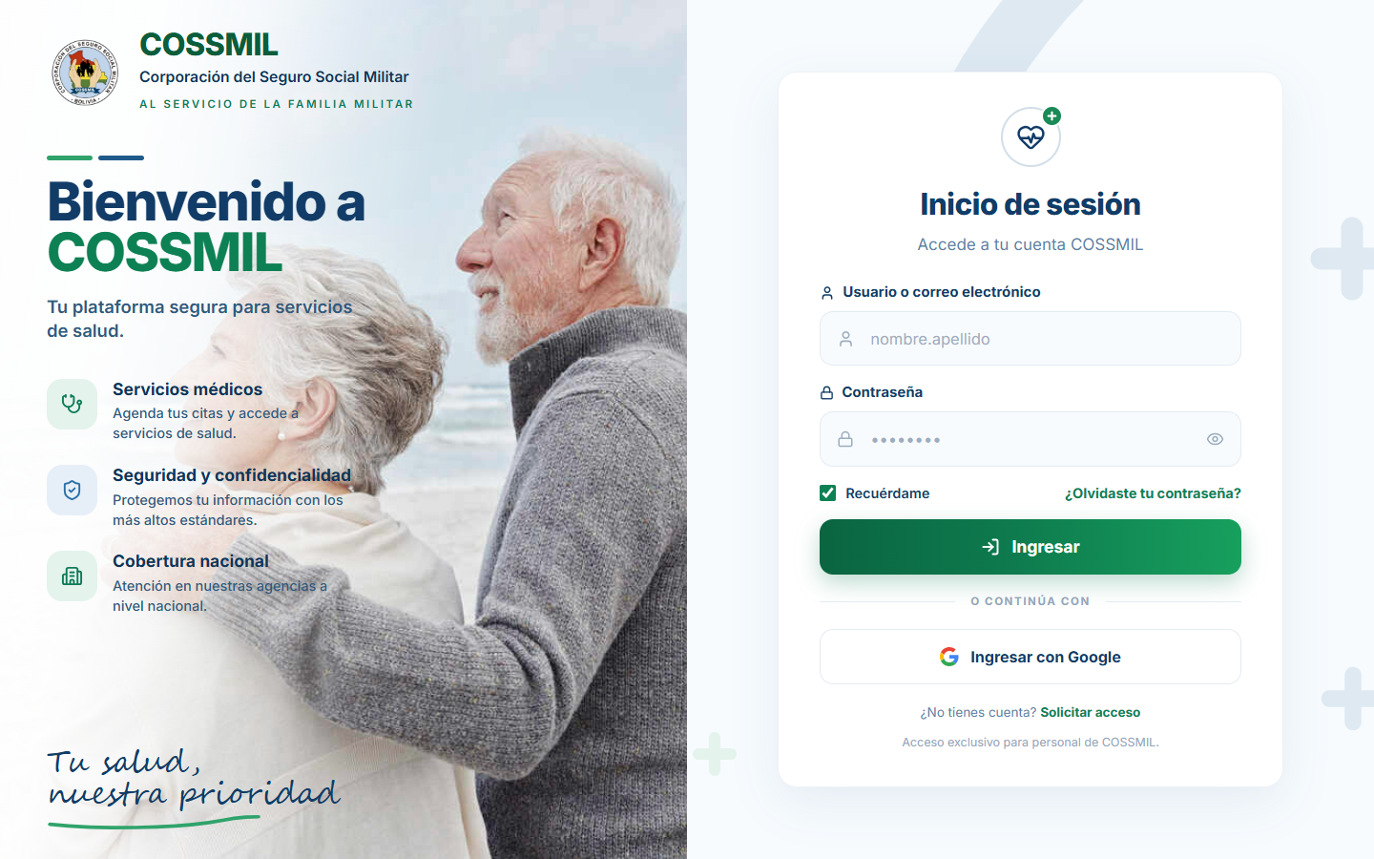
Nota. La figura presenta la pantalla de ingreso implementada. Fuente: Elaboración propia, 2026.

- Solicitud de acceso
Desde el login, un profesional puede solicitar una cuenta completando un formulario emergente que llega a la bandeja del Administrador.
El formulario solicita nombre, correo, tipo de profesional, cédula profesional y teléfono.
Figura 82: Ventana de solicitud de acceso
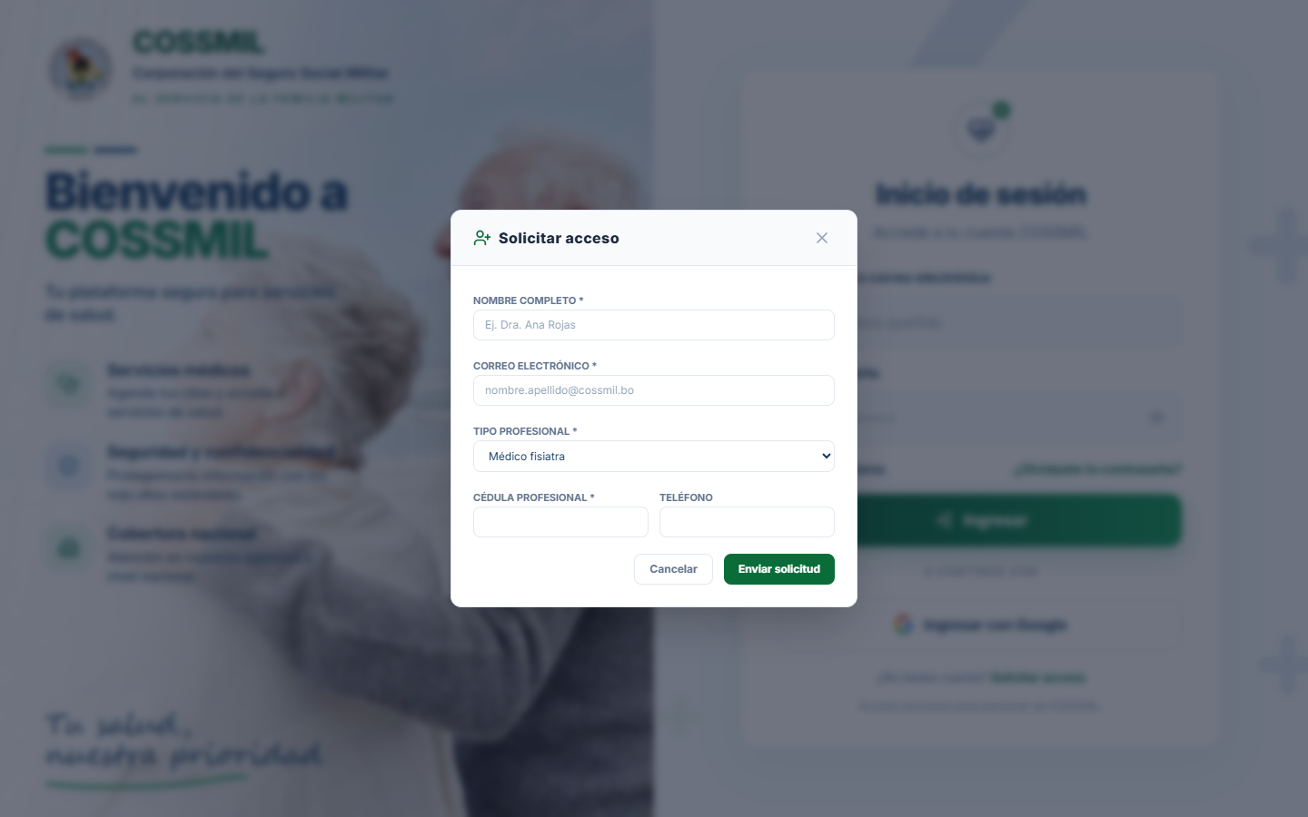
Nota. La figura presenta la ventana flotante de solicitud de acceso. Fuente: Elaboración propia, 2026.

- Usuarios y Permisos
La matriz de permisos implementada permite al Administrador activar o retirar módulos por usuario y crear nuevos profesionales.
Si el Administrador desmarca un módulo, este desaparece de la barra lateral del usuario y la base de datos rechaza las consultas asociadas.
Figura 83: Interfaz de Usuarios y Permisos
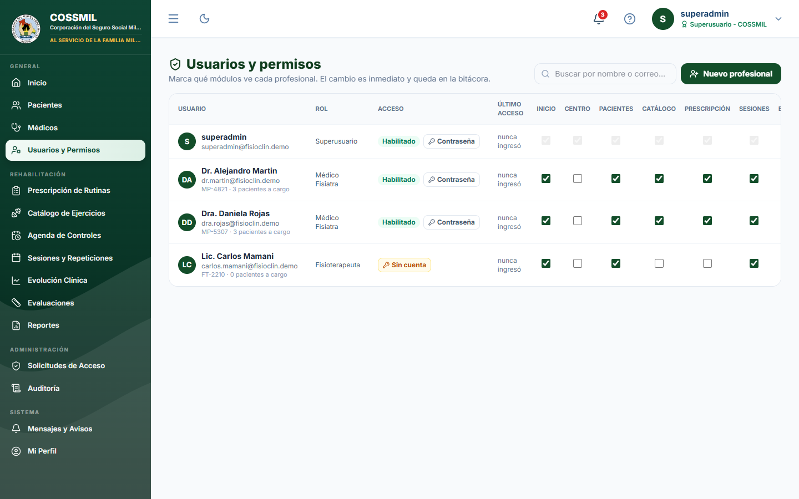
Nota. La figura presenta la matriz de permisos y el listado de cuentas. Fuente: Elaboración propia, 2026.

- Solicitudes de acceso
La bandeja del Administrador reúne las solicitudes pendientes con las acciones de aprobar y rechazar.
Al aprobar una solicitud se crea la cuenta y se registra el hecho en la auditoría.
Figura 84: Interfaz de Solicitudes de Acceso
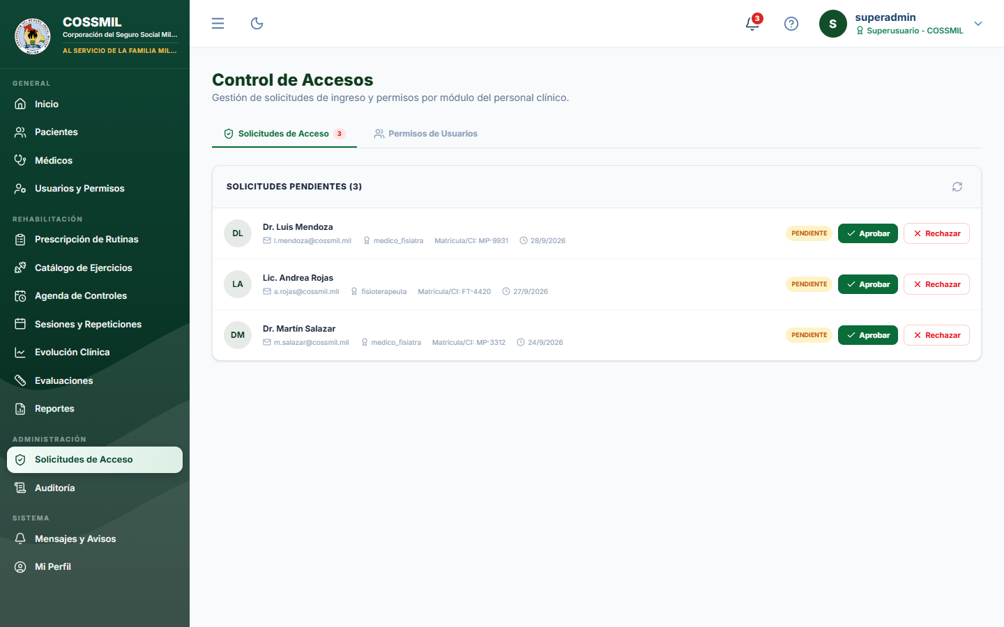
Nota. La figura presenta la bandeja de solicitudes pendientes. Fuente: Elaboración propia, 2026.

- Auditoría
La bitácora de auditoría permite consultar quién hizo qué y cuándo dentro del sistema.
La vista lista las últimas acciones (inserciones, actualizaciones y revisiones automáticas) con su autor, tabla y detalle.
Figura 85: Interfaz de Auditoría
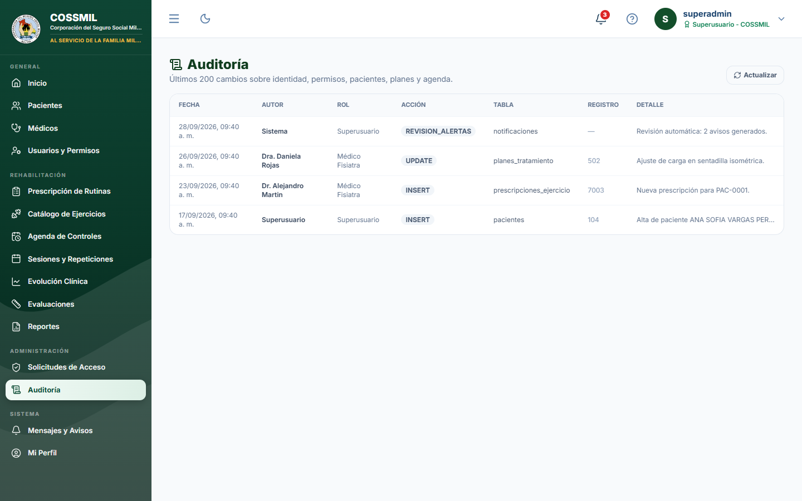
Nota. La figura presenta la bitácora de auditoría del sistema. Fuente: Elaboración propia, 2026.

3.5.1.9. Pruebas unitarias – Sprint 1
Se definieron pruebas unitarias para verificar por separado cada operación del módulo. Se concentran en el ingreso al sistema y en la administración de cuentas, que son las funciones críticas de este Sprint.
La tabla detalla la prueba realizada, el resultado esperado y el resultado obtenido de cada funcionalidad.
Tabla 50: Pruebas unitarias – Gestión de Usuarios y Acceso
ID | Funcionalidad | Prueba realizada | Resultado esperado | Resultado obtenido
PU-01 | Inicio de sesión | Introducir credenciales válidas. | Permitir el acceso al panel. | Correcto
PU-02 | Autenticación | Introducir credenciales incorrectas. | Denegar el acceso y mostrar un mensaje. | Correcto
PU-03 | Google | Ingresar con una cuenta de Google. | Permitir el acceso si la cuenta está autorizada. | Correcto
PU-04 | Recuperar contraseña | Solicitar el restablecimiento. | Enviar el enlace y actualizar la contraseña. | Correcto
PU-05 | Registro | Registrar un nuevo profesional. | Crear correctamente la cuenta. | Correcto
PU-06 | Solicitudes | Aprobar o rechazar una solicitud. | Actualizar el estado de la solicitud. | Correcto
PU-07 | Estado | Activar o desactivar una cuenta. | Actualizar el estado del usuario. | Correcto
PU-08 | Permisos | Quitar un módulo a un usuario. | Ocultar el módulo y rechazar la consulta. | Correcto
Nota. Las pruebas comprueban las operaciones principales del módulo durante la Iteración 1. Fuente: Elaboración propia, 2026.

3.5.1.10. Sprint Retrospective – Sprint 1
Al concluir el Sprint 1 se realizó la retrospectiva para analizar qué funcionó, qué dificultades hubo y qué acciones de mejora se aplicarán en el Sprint 2.
La tabla sintetiza los resultados de la retrospectiva del Sprint 1.
Tabla 51: Sprint Retrospective – Sprint 1
Aspecto | Resultado de la retrospectiva
¿Qué se hizo bien? | Se implementó el ingreso con usuario, contraseña y Google, la administración de cuentas y la matriz de permisos por módulo.
¿Qué se puede mejorar? | Simplificar las ventanas flotantes del login y organizar mejor los controles de la matriz de permisos.
¿Qué dificultades se presentaron? | Coordinar los permisos de la interfaz con las políticas de seguridad de la base de datos, para que ocultar un botón no fuera la única barrera.
¿Qué acciones de mejora se plantean? | Validar los permisos siempre en la base de datos (seguridad por fila) y mantener una estructura uniforme de módulos.
Aplicación en el siguiente Sprint | El módulo de Pacientes e Historia Clínica reutilizará los roles y permisos definidos.
Nota. La tabla presenta los resultados de la retrospectiva del Sprint 1. Fuente: Elaboración propia, 2026.

3.5.2. Sprint 2: Gestión de Pacientes e Historia Clínica
La segunda iteración está orientada al desarrollo del módulo de Pacientes e Historia Clínica, cuyo propósito es registrar a los pacientes con artrosis de rodilla y cadera que serán tratados en la unidad, documentar su evolución clínica y permitirles ingresar a la aplicación móvil. El módulo integra el registro del paciente con su médico tratante, las notas y estudios clínicos, el consentimiento informado y el alta.
Este módulo es la base de la prescripción de ejercicios: toda rutina pertenece a un paciente registrado, con su grado de artrosis (escala de Kellgren-Lawrence) y su articulación principal. Por ello, los datos capturados aquí condicionan lo que se hace en los Sprints 3, 4 y 5.
La planificación del Sprint 2 establece el alcance del módulo y el resultado que se espera al cerrar la iteración.
Tabla 52: Planificación del Sprint 2
Campo | Descripción
Iteración | Sprint 2 – Gestión de Pacientes e Historia Clínica
Objetivo | Registrar pacientes, gestionar su historia clínica y permitirles el ingreso a la aplicación móvil.
Módulo | Pacientes e Historia Clínica
Actores | Médico Fisiatra, Administrador y Paciente.
Funciones principales | Registrar, editar y activar o desactivar pacientes; registrar notas clínicas; adjuntar estudios; firmar el consentimiento informado; dar de alta al paciente; ingreso del paciente a la app con su carnet.
Responsable | [Nombre del responsable]
Prioridad | Alta
Resultado esperado | Ficha del paciente funcional, con su historia clínica accesible al médico y al propio paciente.
Nota. La tabla presenta la planificación de la segunda iteración. Fuente: Elaboración propia, 2026.

3.5.2.1. Flujo de trabajo del Sprint 2
El flujo de trabajo del Sprint 2 se organizó en fases, desde el análisis de los datos que debe contener la ficha del paciente hasta la evaluación del módulo. Cada fase produce un resultado verificable.
En la tabla se describen las actividades de cada fase y el resultado esperado.
Tabla 53: Flujo de trabajo – Sprint 2
Fase | Actividades principales | Resultado esperado
Análisis | Identificar los datos personales, clínicos y de documento de identidad requeridos para un paciente con artrosis. | Requerimientos definidos.
Diseño | Diseñar la ficha del paciente, los formularios y las pantallas de acceso de la app móvil. | Mockups definidos.
Desarrollo | Implementar registro, ficha, notas, adjuntos y alta en el panel; login y registro en la app. | Módulo funcional.
Integración | Conectar con la base de datos y con el escaneo de carnet (OCR) del servicio de visión. | Datos del paciente disponibles.
Pruebas | Verificar registro, edición, consulta y alta. | Funcionalidades verificadas.
Evaluación | Revisar el cumplimiento de lo planificado. | Sprint evaluado.
Nota. La tabla presenta las fases del Sprint 2. Fuente: Elaboración propia, 2026.

3.5.2.2. Diagrama de caso de uso expandido
El diagrama identifica a los tres actores del módulo: el Médico Fisiatra y el Administrador gestionan pacientes y la historia clínica, mientras que el Paciente consulta su propia historia y firma el consentimiento informado desde la aplicación.
Se observa que “Gestionar historia clínica” agrupa las notas, los adjuntos y el alta, y que el consentimiento informado forma parte de la vista del paciente.
Figura 86: Diagrama de caso de uso – Sprint 2
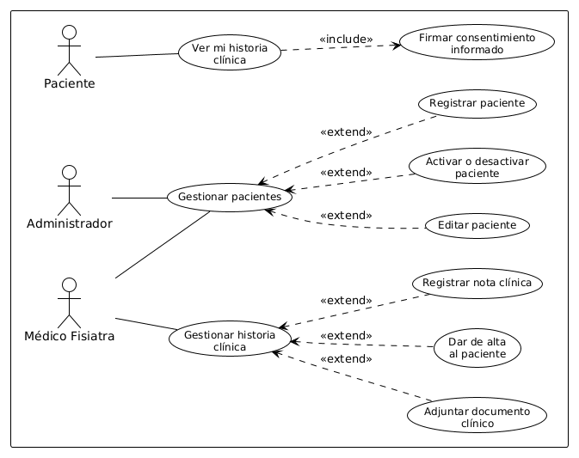
Nota. La figura representa las funcionalidades de gestión de pacientes y de historia clínica. Fuente: Elaboración propia, 2026.

- Especificación del caso de uso expandido
Se detalla el caso de uso Gestionar pacientes, que es el punto de partida del tratamiento de cada persona atendida en la unidad.
La tabla describe las acciones del médico y las respuestas del sistema durante el registro de un paciente y de su historia clínica.
Tabla 54: Especificación del caso de uso – Gestionar pacientes
Campo | Descripción
Caso de uso | Gestionar pacientes
Actores | Médico Fisiatra y Administrador
Propósito | Registrar y mantener actualizada la información de los pacientes y su historia clínica.
Tipo | Primario / Esencial
Precondiciones | El usuario ha iniciado sesión y tiene permitido el módulo Pacientes.
Postcondiciones | El paciente queda registrado o actualizado y asociado a su médico tratante.
ACCIÓN DEL ACTOR | RESPUESTA DEL SISTEMA
1. Ingresa al módulo Pacientes. | 2. Muestra el listado (solo los pacientes propios en el caso del médico).
3. Selecciona Registrar paciente. | 4. Presenta el formulario con la selección del médico tratante.
5. Completa los datos personales y clínicos. | 6. Valida la información y que el carnet no esté repetido.
7. Confirma el registro. | 8. Crea al paciente, le asigna un código y lo muestra en el listado.
9. Abre la ficha y registra una nota clínica o un adjunto. | 10. Guarda el registro en la historia clínica.
Nota. La tabla describe el flujo normal de interacción durante la gestión de pacientes. Fuente: Elaboración propia, 2026.

3.5.2.3. Diagrama de actividad
El diagrama de actividades representa el recorrido del médico desde que consulta el listado hasta que da de alta al paciente, incluyendo las validaciones del registro y la condición para el alta.
El alta solo procede cuando existe una evaluación final con goniómetro, lo que asegura que el tratamiento quede documentado antes de cerrarse.
Figura 87: Diagrama de actividades – Gestión de pacientes
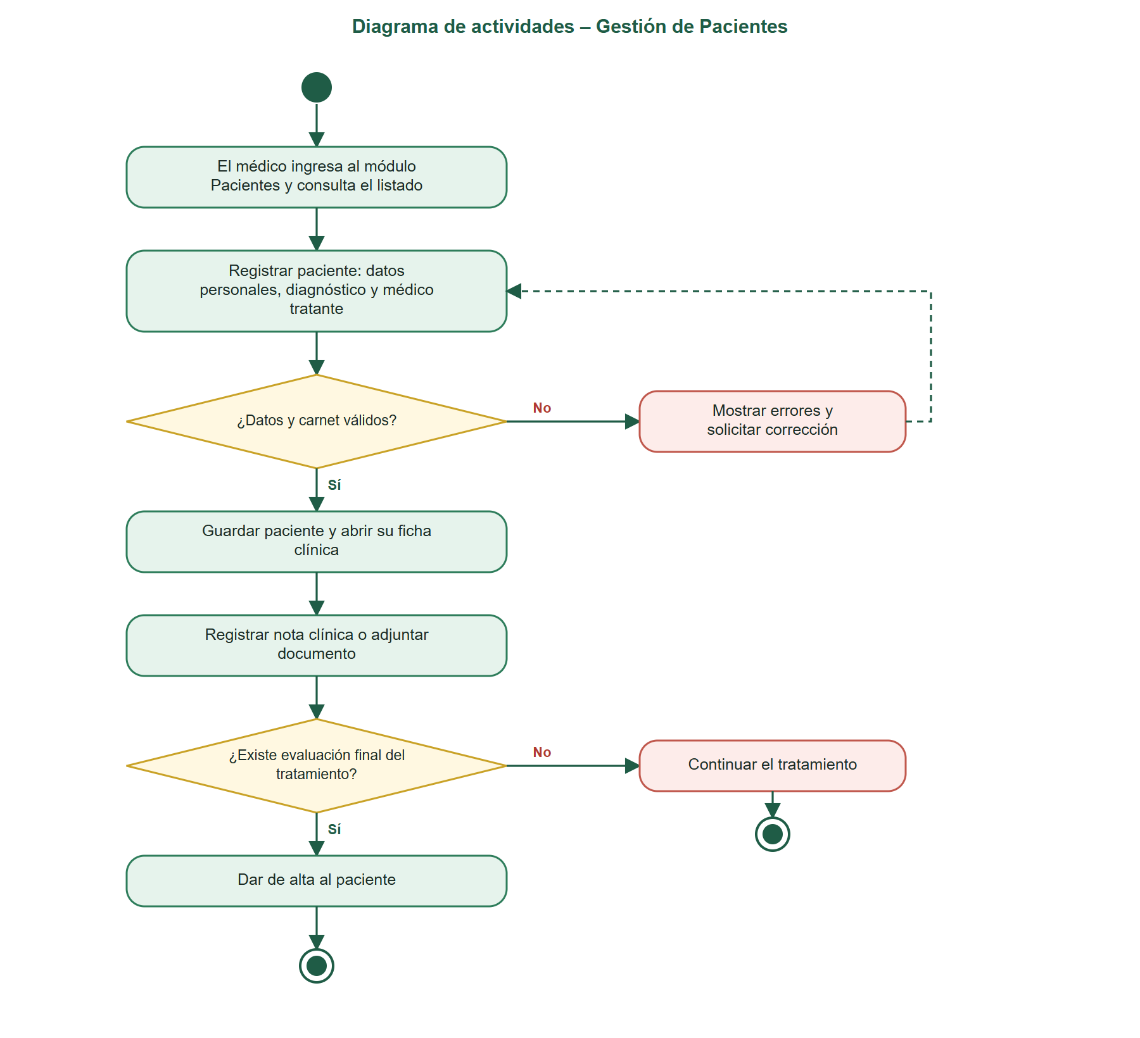
Nota. El diagrama representa el flujo de registro, seguimiento y alta. Fuente: Elaboración propia, 2026.

3.5.2.4. Diagrama de secuencia
El diagrama de secuencia muestra cómo se comunican el médico, el panel web, la base de datos y la app del paciente durante el registro, la nota clínica y el ingreso del paciente.
Mientras el médico registra y documenta desde el panel, el paciente ingresa desde la app con su carnet y fecha de nacimiento, consulta su historia y firma el consentimiento.
Figura 88: Diagrama de secuencia – Sprint 2
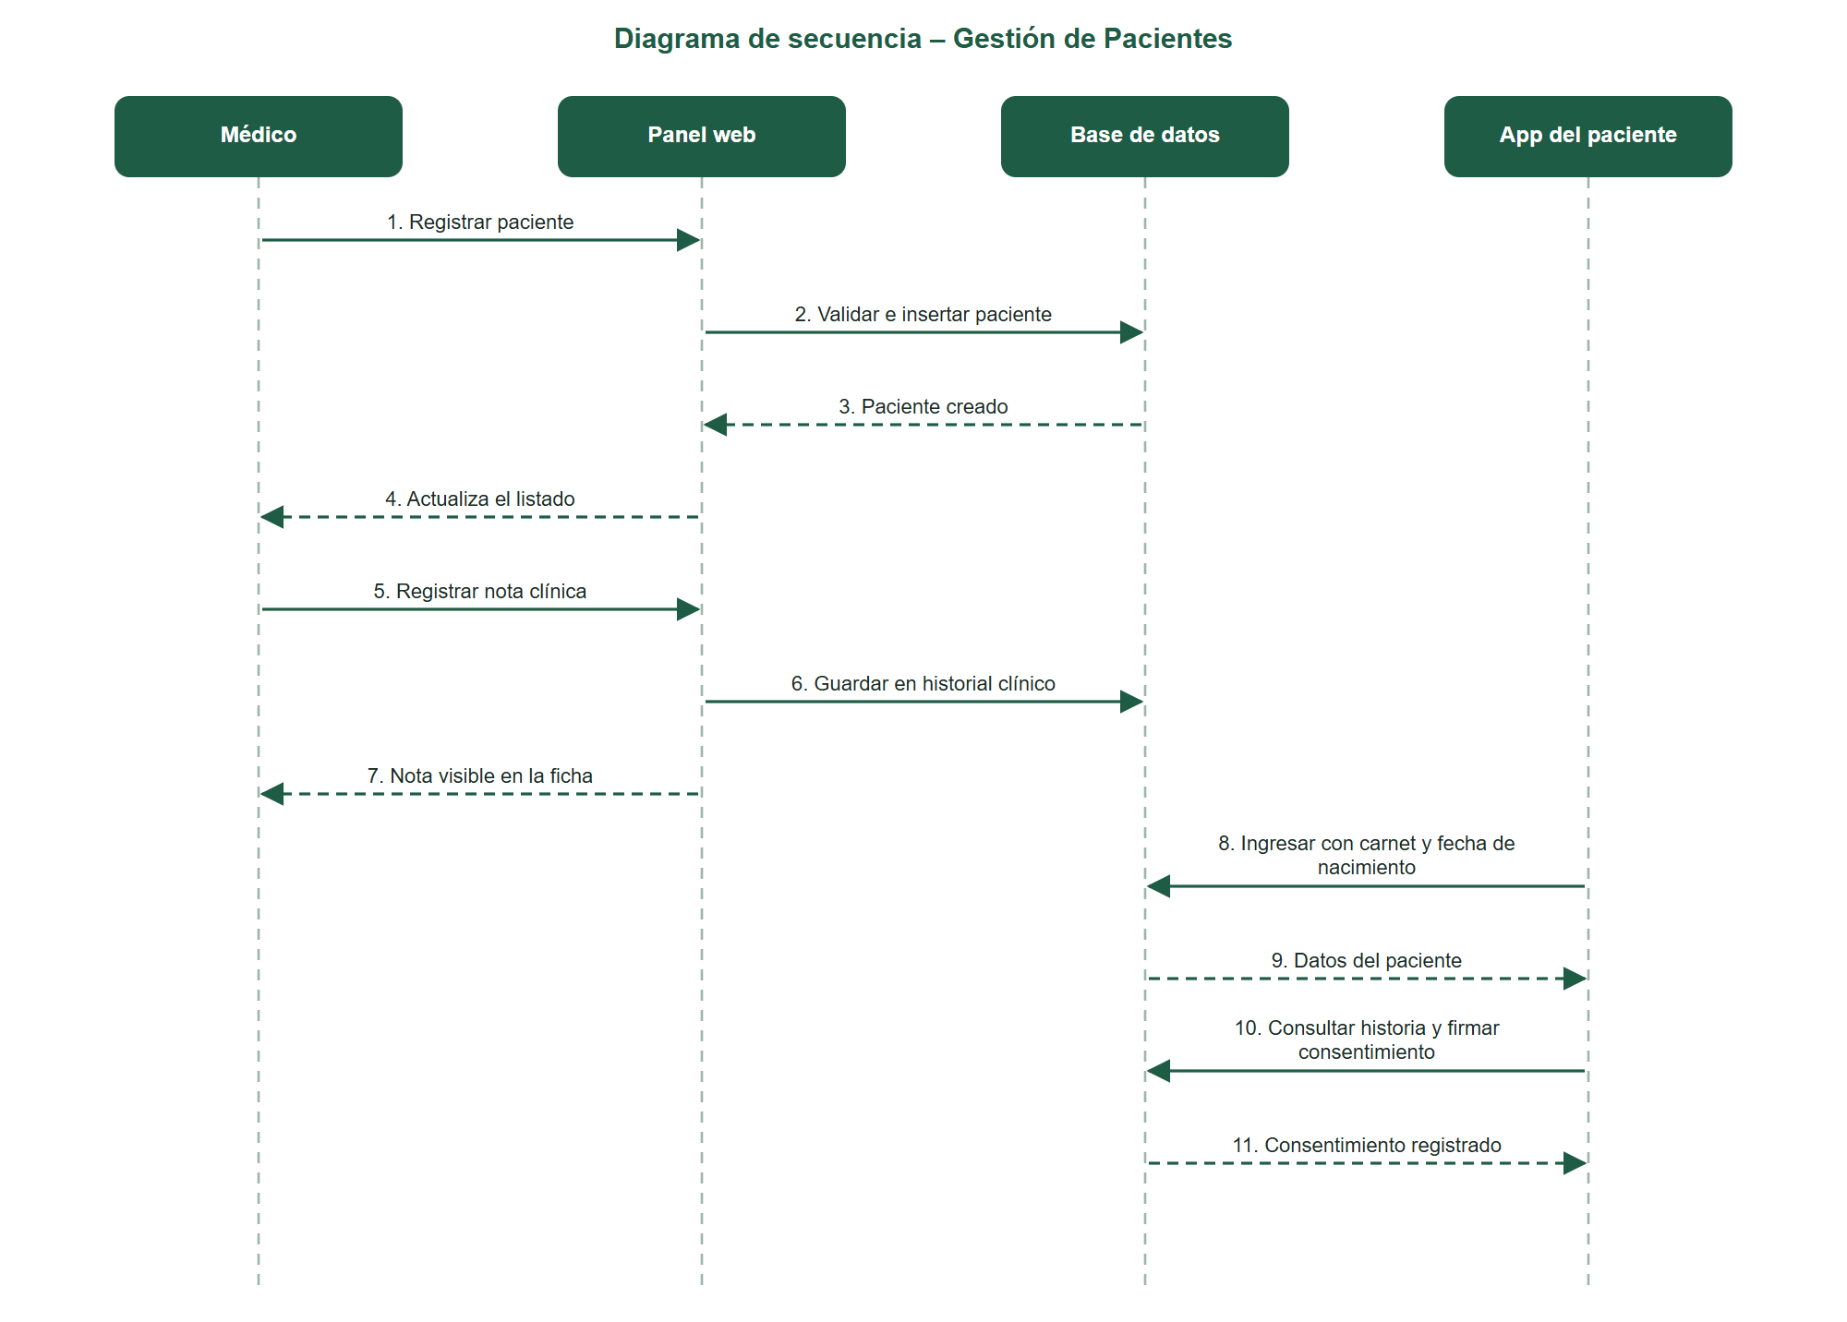
Nota. El diagrama representa la interacción entre los participantes del módulo. Fuente: Elaboración propia, 2026.

3.5.2.5. Diagrama de componentes
El diagrama de componentes muestra qué piezas del panel, de la app móvil y del servicio de visión intervienen en la gestión de pacientes.
El escaneo del carnet se apoya en el servicio OCR del backend, que devuelve los datos del documento para completar el registro.
Figura 89: Diagrama de componentes – Sprint 2
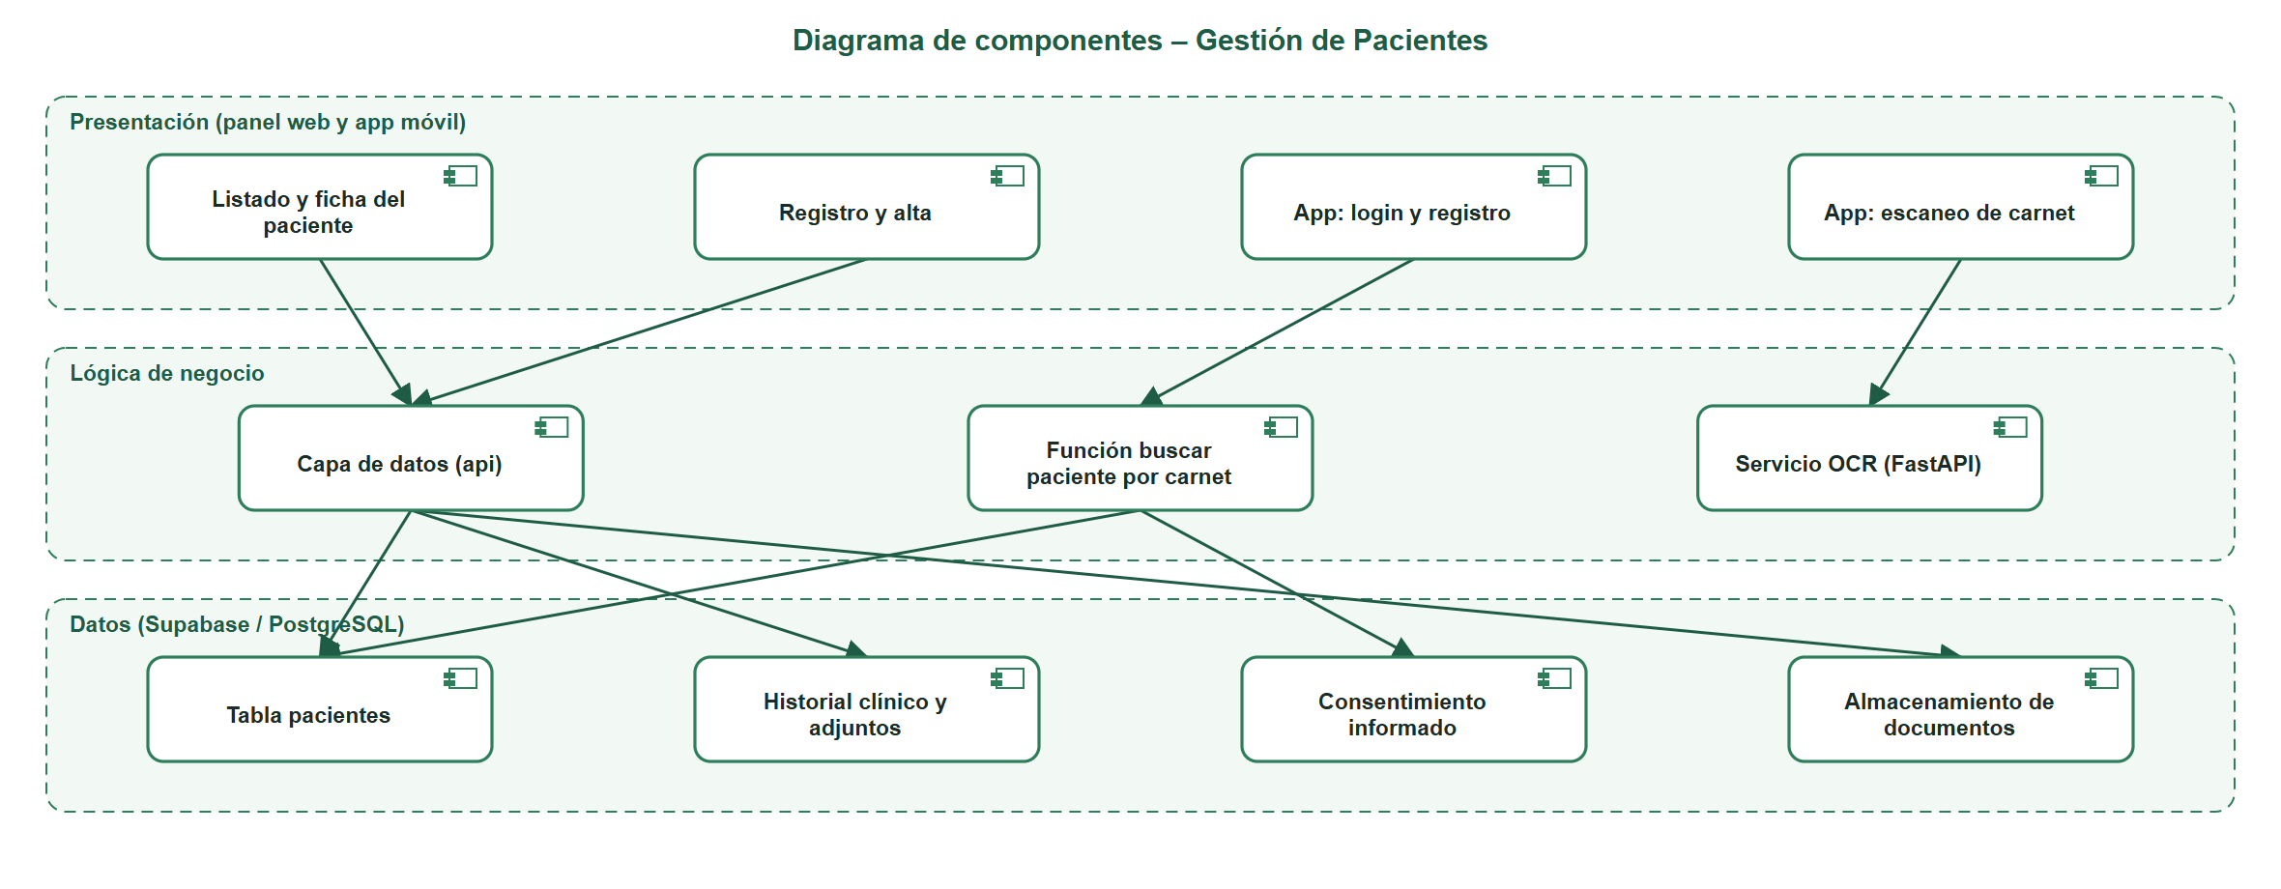
Nota. El diagrama representa la integración de los componentes del módulo. Fuente: Elaboración propia, 2026.

3.5.2.6. Base de datos del Sprint 2
El Sprint 2 concentra la información clínica del sistema. El diseño separa los datos del paciente, su documento de identidad escaneado, su historial clínico con adjuntos, el consentimiento informado y el alta, y aplica reglas propias del estudio, como identificar automáticamente a los pacientes con artrosis grado 2 y 3.

- Tablas del módulo
Las seis tablas del módulo se describen por su finalidad, sus campos principales y sus relaciones con las demás.
La tabla lista las tablas del Sprint 2; todas dependen de pacientes, que es el eje del modelo.
Tabla 55: Tablas de la base de datos – Sprint 2
Tabla | Descripción | Campos principales | Relaciones
pacientes | Datos personales y clínicos de cada paciente. | id_paciente, numero_carnet, nombre_completo, fecha_nacimiento, grado_artrosis_kl, articulacion_principal, id_medico_tratante | N:1 con medicos; 1:N con historial, planes y sesiones.
documentos_identidad | Carnet escaneado con los datos leídos por OCR. | id_documento, id_paciente, numero_documento, confianza_ocr, requiere_revision | N:1 con pacientes.
historial_clinico | Notas de evolución, evaluaciones y observaciones del médico. | id_historial, id_paciente, id_medico, tipo_entrada, contenido, visible_para_paciente | N:1 con pacientes y medicos.
adjuntos_clinicos | Estudios y documentos (radiografías, informes). | id_adjunto, id_paciente, id_historial, nombre_visible, tipo_estudio, storage_path | N:1 con pacientes e historial_clinico.
consentimiento_informado | Aceptación del tratamiento, del uso de video y de la investigación. | id_consentimiento, acepta_tratamiento, acepta_uso_investigacion, fecha_aceptacion | N:1 con pacientes.
altas_paciente | Cierre del tratamiento con el resultado funcional. | id_alta, tipo_alta, rom_alcanzado, dolor_final, id_evaluacion_final | N:1 con pacientes y evaluaciones_goniometro.
Nota. La tabla presenta las tablas del Sprint 2 con sus campos y relaciones. Fuente: Elaboración propia, 2026.

- Modelo entidad-relación
El diagrama muestra a la tabla pacientes en el centro, con el médico tratante como responsable del paciente y con las demás tablas colgando de ella.
Un paciente puede tener muchas notas, adjuntos, consentimientos y altas; un adjunto puede además asociarse a una nota concreta del historial.
Figura 90: Modelo de datos – Sprint 2
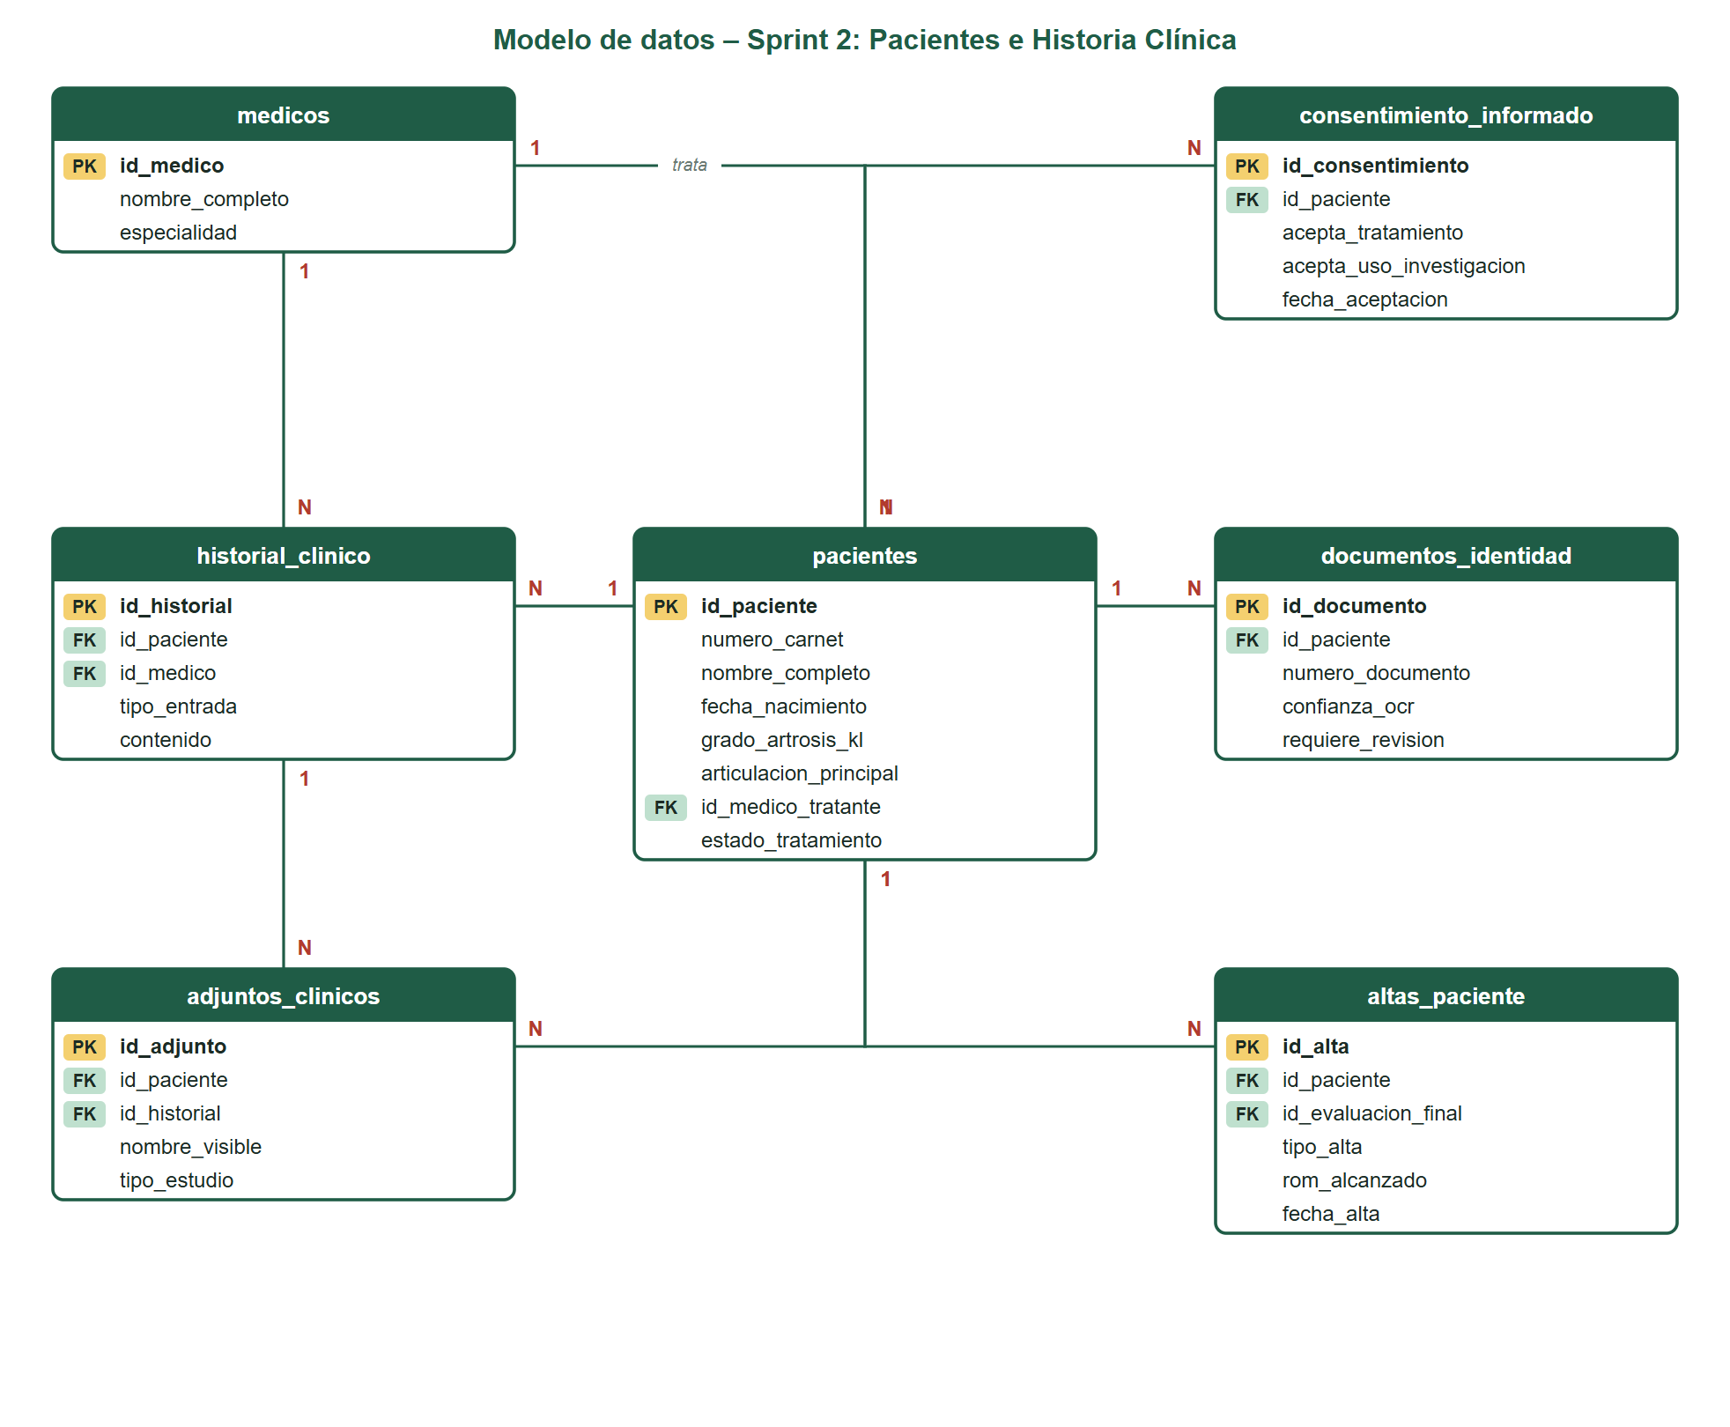
Nota. El diagrama presenta las tablas del módulo con sus claves y cardinalidades. Fuente: Elaboración propia, 2026.

- Diccionario de datos de la tabla principal
La tabla pacientes contiene los datos de identificación y clínicos que exige el estudio; su diccionario indica el tipo y el significado de sus campos más importantes.
El diccionario incluye las restricciones que garantizan la calidad de los datos, como el rango del grado de artrosis.
Tabla 56: Diccionario de datos – tabla pacientes
Campo | Tipo | Descripción
id_paciente | integer (PK) | Identificador autogenerado del paciente.
codigo_anonimo | varchar(20), único | Código para reportes que no revelan el nombre.
numero_carnet | varchar(30), único | Carnet de identidad; se usa para el ingreso en la app.
nombre_completo | varchar(200) | Nombre y apellidos del paciente.
fecha_nacimiento / sexo | date / char(1) | Datos demográficos (sexo M o F).
grado_artrosis_kl | smallint (0 a 4) | Grado de artrosis en la escala de Kellgren-Lawrence.
dentro_del_estudio | boolean generado | Verdadero cuando el grado es 2 o 3 (criterio de inclusión).
articulacion_principal | enumerado | Articulación afectada (rodilla o cadera).
diagnostico_previo | text | Diagnóstico clínico inicial.
id_medico_tratante | integer (FK) | Médico responsable del paciente.
estado_tratamiento | varchar(20) | En tratamiento, alta, suspendido, abandono o derivado.
activo | boolean | Indica si el paciente está habilitado en el sistema.
Nota. La tabla presenta los campos principales de pacientes. Fuente: Elaboración propia, 2026.

- Funciones y reglas
Además de las tablas, el módulo cuenta con funciones que normalizan el carnet, generan el código anónimo y completan automáticamente el médico que registra al paciente.
La tabla resume las funciones que aplican reglas del Sprint 2 directamente en la base de datos.
Tabla 57: Funciones de base de datos del Sprint 2
Función | Propósito
fn_normalizar_ci | Normaliza el carnet (sin espacios ni símbolos) para compararlo de forma confiable.
fn_codigo_anonimo | Genera el código anónimo del paciente (por ejemplo PAC-0004).
fn_completar_registrador | Registra automáticamente al médico que dio de alta al paciente.
buscar_paciente_por_carnet | Función RPC que valida el carnet y la fecha de nacimiento para el ingreso desde la app.
Políticas RLS | Cada médico ve solo a sus pacientes; el Administrador ve a todos.
Nota. La tabla presenta las funciones y reglas del Sprint 2. Fuente: Elaboración propia, 2026.

3.5.2.7. Diseño de interfaz
Las interfaces del Sprint 2 se diseñaron para que el registro y la consulta del paciente sean rápidos para el médico y sencillos para el paciente adulto mayor que usará la app. Cada mockup incluye llamadas numeradas explicadas en su leyenda.

- Mockup del listado de pacientes
El listado es la pantalla principal del módulo: permite buscar, filtrar y abrir el expediente de cada paciente.
La tabla muestra código, paciente, diagnóstico, última sesión, estado y acciones.
Figura 91: Mockup del listado de pacientes
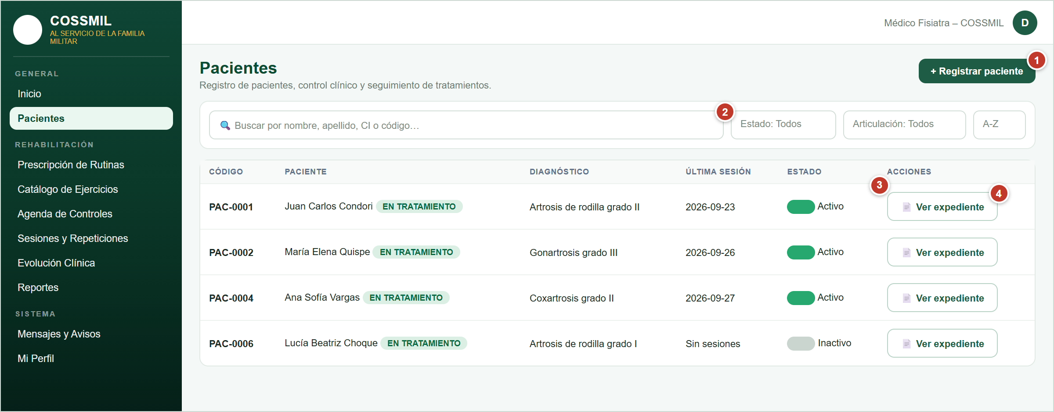
Nota. El mockup representa el diseño de la consulta de pacientes. Fuente: Elaboración propia, 2026.
La leyenda explica cada elemento numerado.
Tabla 58: Elementos del mockup – Listado de pacientes
N.º | Elemento | Función
1 | Registrar paciente | Abre el formulario de alta de un nuevo paciente.
2 | Buscador y filtros | Busca por nombre, apellido, CI o código, y filtra por estado y articulación.
3 | Estado | Activa o desactiva al paciente.
4 | Ver expediente | Abre la ficha clínica con resumen, historial, evaluaciones, evolución, rutina y sesiones.
Nota. Cada fila corresponde a una llamada numerada del mockup. Fuente: Elaboración propia, 2026.

- Mockup del formulario de registro
El formulario recoge los datos necesarios para iniciar el tratamiento, agrupados en datos personales, datos clínicos y asignación de profesionales.
El formulario obliga a indicar la articulación, el grado de artrosis y el médico tratante, porque de ellos depende la rutina posterior.
Figura 92: Mockup del formulario de registro de paciente
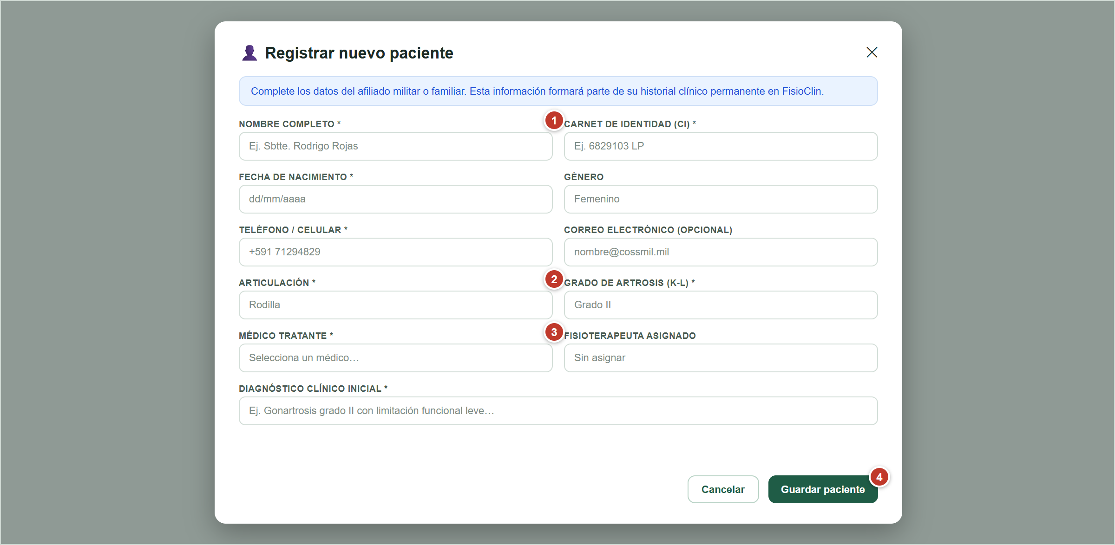
Nota. El mockup representa la ventana de registro de un nuevo paciente. Fuente: Elaboración propia, 2026.
La leyenda describe los grupos de campos del formulario.
Tabla 59: Elementos del mockup – Registro de paciente
N.º | Elemento | Función
1 | Datos personales | Nombre, carnet, fecha de nacimiento, género, teléfono y correo.
2 | Datos clínicos | Articulación afectada y grado de artrosis (K-L).
3 | Médico tratante | Selección del médico responsable y del fisioterapeuta asignado.
4 | Guardar paciente | Valida y registra al paciente.
Nota. Cada fila corresponde a una llamada numerada del mockup. Fuente: Elaboración propia, 2026.

- Mockup de ingreso del paciente en la aplicación móvil
El paciente ingresa escribiendo su número de carnet o escaneando el documento, sin necesidad de recordar una contraseña, lo que facilita el uso a personas mayores.
La pantalla es breve: dos pestañas, un campo y un botón.
Figura 93: Mockup del acceso del paciente
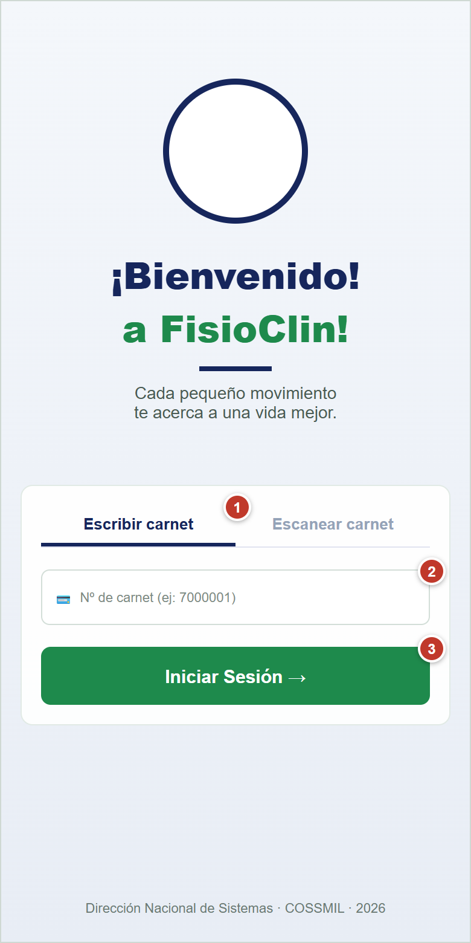
Nota. El mockup representa la pantalla de ingreso de la app móvil. Fuente: Elaboración propia, 2026.
La leyenda explica los tres elementos de la pantalla.
Tabla 60: Elementos del mockup – Acceso del paciente
N.º | Elemento | Función
1 | Pestañas | Alternan entre escribir el carnet y escanearlo con la cámara.
2 | Número de carnet | Campo donde el paciente escribe su carnet de identidad.
3 | Iniciar sesión | Valida los datos y abre la pantalla de inicio.
Nota. Cada fila corresponde a una llamada numerada del mockup. Fuente: Elaboración propia, 2026.

3.5.2.8. Capturas prototipo del sistema
Con el diseño aprobado se implementó el módulo. Las siguientes capturas muestran la interfaz real con datos de ejemplo y permiten comprobar su correspondencia con los mockups.

- Listado de pacientes
El listado implementado conserva los filtros, la paginación y las acciones definidas en el diseño.
Cada fila muestra el estado de tratamiento y un interruptor para activar o desactivar al paciente.
Figura 94: Interfaz del módulo de pacientes
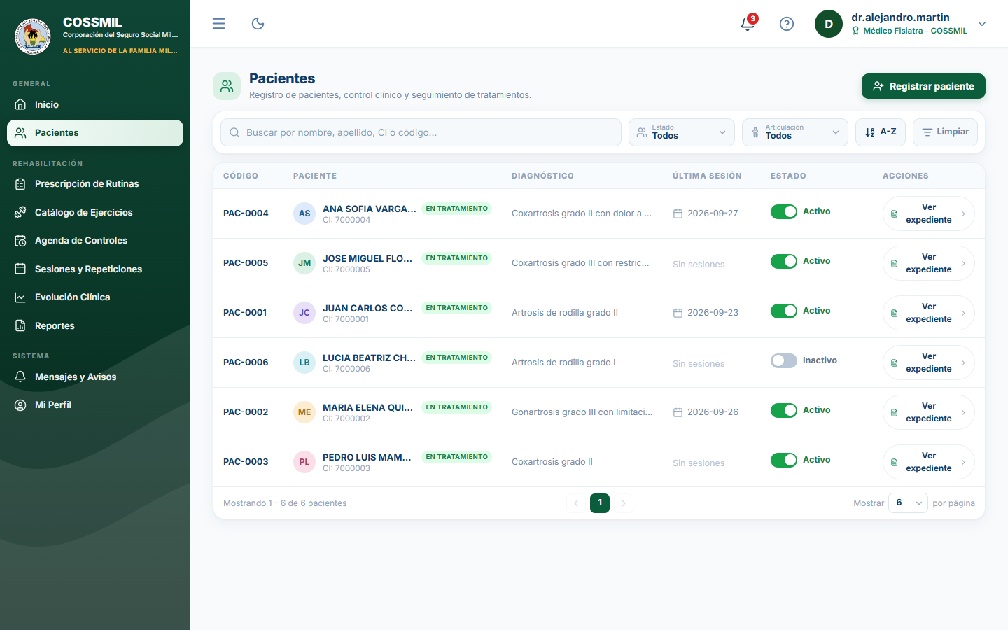
Nota. La figura presenta el listado de pacientes en el panel del médico. Fuente: Elaboración propia, 2026.

- Registro de paciente
La ventana de registro valida los campos obligatorios antes de guardar.
El médico selecciona su propio nombre como médico tratante y puede asignar un fisioterapeuta.
Figura 95: Formulario de registro de paciente
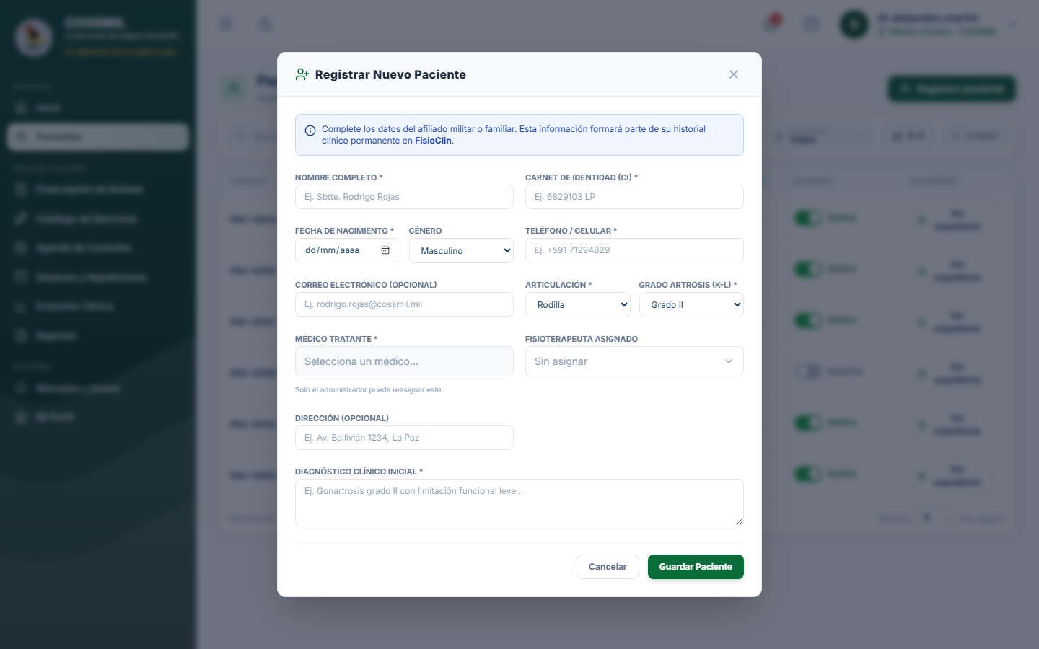
Nota. La figura presenta la ventana de registro implementada. Fuente: Elaboración propia, 2026.

- Ficha clínica del paciente
La ficha reúne toda la información del paciente en pestañas: resumen, historial clínico, evaluaciones, evolución, rutina prescrita y control de sesiones.
El resumen muestra los datos de filiación y las métricas de recuperación (asistencia, cumplimiento y nivel de dolor).
Figura 96: Ficha clínica del paciente
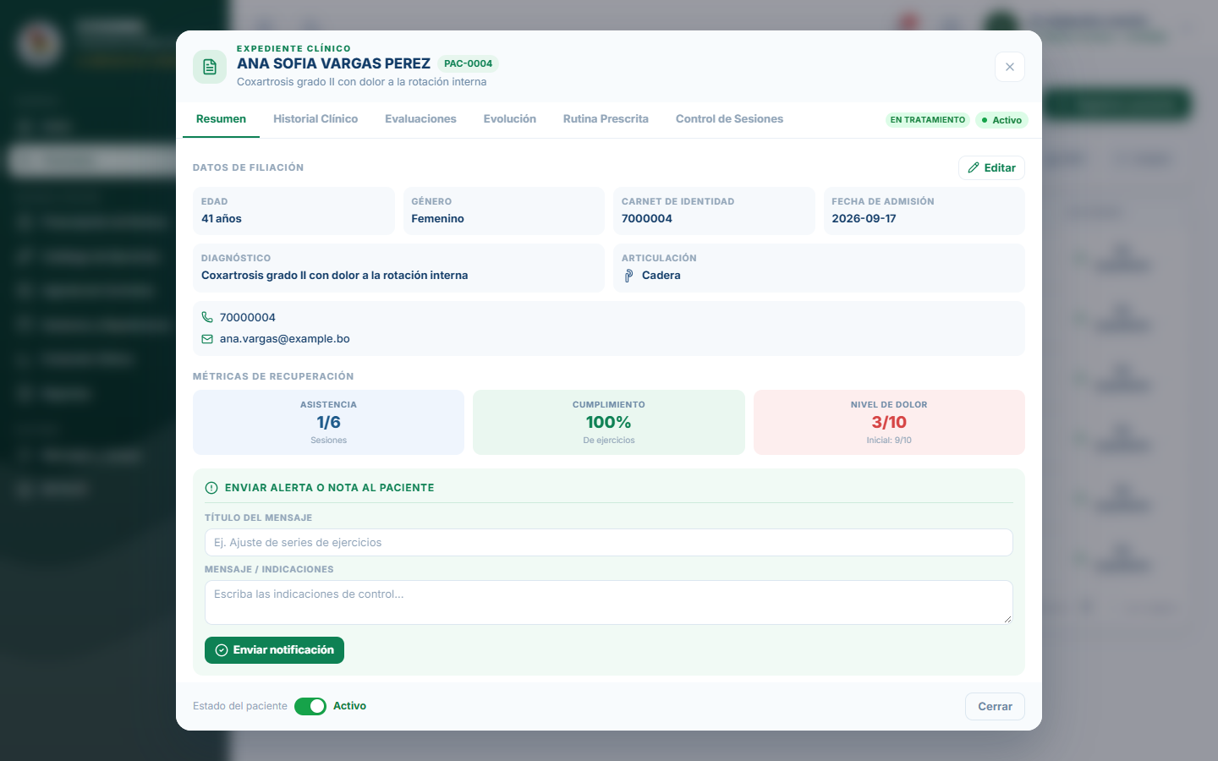
Nota. La figura presenta la pestaña Resumen de la ficha. Fuente: Elaboración propia, 2026.

- Historial clínico
En el historial el médico registra notas de evolución que el paciente puede o no ver.
Cada entrada indica su fecha, tipo (por ejemplo evaluación) y contenido.
Figura 97: Historial clínico del paciente
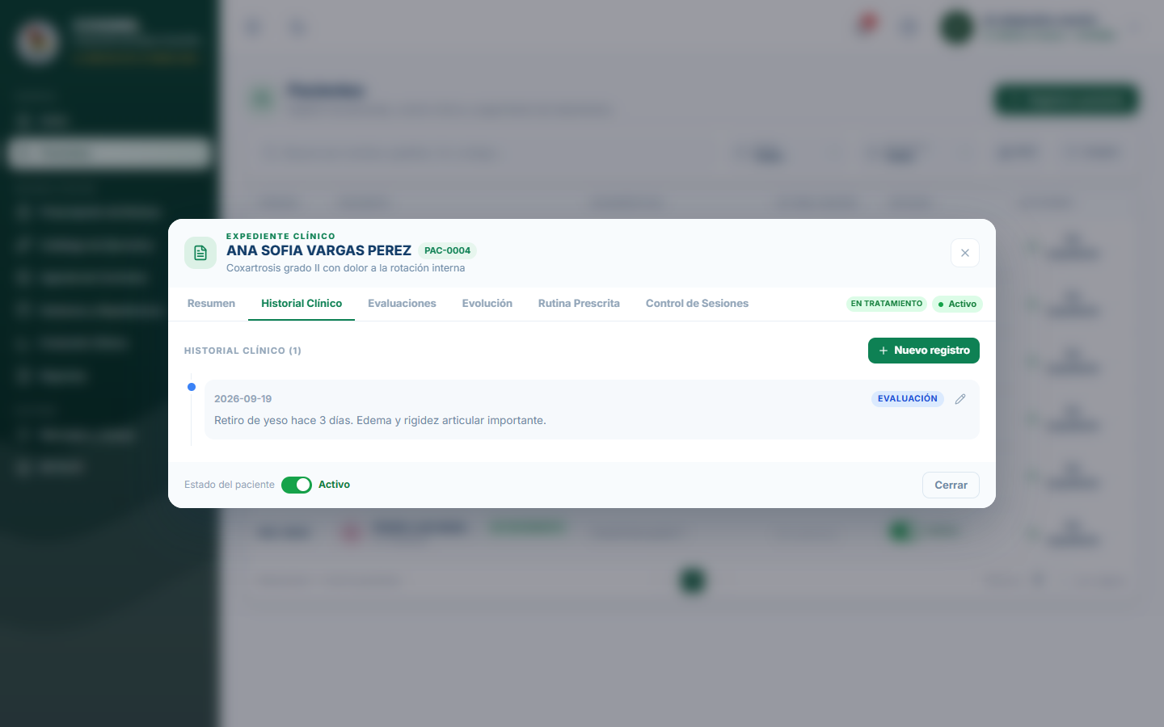
Nota. La figura presenta la pestaña Historial Clínico. Fuente: Elaboración propia, 2026.

- Acceso del paciente en la aplicación móvil
La app implementada permite ingresar escribiendo el carnet o escaneándolo.
La pantalla mantiene el diseño previsto y los mensajes de error cuando el carnet no está registrado.
Figura 98: Pantalla de acceso de la aplicación móvil
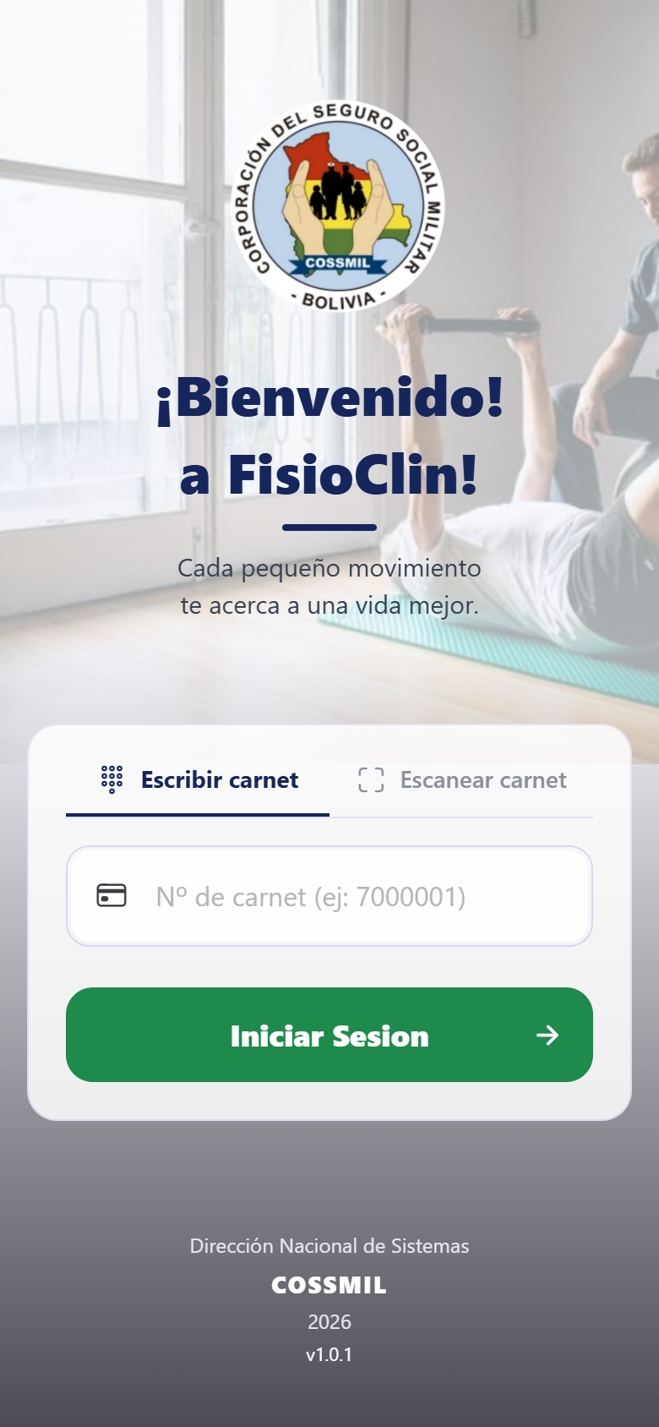
Nota. La figura presenta el ingreso del paciente a la app. Fuente: Elaboración propia, 2026.

- Perfil del paciente en la aplicación móvil
Una vez dentro, el paciente puede consultar sus datos y su avance del tratamiento.
El perfil muestra el progreso del tratamiento y los datos personales registrados por el médico.
Figura 99: Perfil del paciente en la aplicación
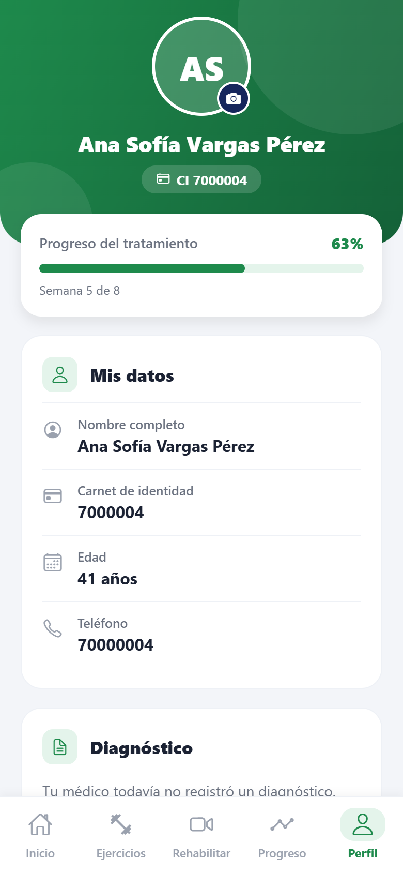
Nota. La figura presenta la pestaña Perfil de la app. Fuente: Elaboración propia, 2026.

3.5.2.9. Pruebas unitarias – Sprint 2
Las pruebas del Sprint 2 verifican el registro y la consulta de pacientes, la historia clínica y el acceso del paciente a la app.
La tabla detalla cada prueba con su resultado esperado y obtenido.
Tabla 61: Pruebas unitarias del Sprint 2
ID | Funcionalidad | Prueba realizada | Resultado esperado | Resultado obtenido
PU-01 | Registro | Registrar un paciente con médico tratante. | Crear el paciente y asociarlo al médico. | Correcto
PU-02 | Consulta | Visualizar el listado y la ficha. | Mostrar los pacientes del médico. | Correcto
PU-03 | Edición | Modificar datos de un paciente. | Actualizar la información. | Correcto
PU-04 | Nota clínica | Registrar una nota de evolución. | Guardar la nota en el historial. | Correcto
PU-05 | Adjuntos | Adjuntar un documento clínico. | Almacenar y mostrar el adjunto. | Correcto
PU-06 | Alta | Dar de alta a un paciente. | Cambiar el estado y registrar el alta. | Correcto
PU-07 | Acceso móvil | Ingresar con carnet y fecha de nacimiento. | Permitir el acceso solo si ambos coinciden. | Correcto
PU-08 | Escaneo | Escanear el carnet de identidad. | Extraer los datos del documento. | Correcto
Nota. Las pruebas verifican las funcionalidades del módulo durante la Iteración 2. Fuente: Elaboración propia, 2026.

3.5.2.10. Sprint Retrospective – Sprint 2
La retrospectiva del Sprint 2 analiza el registro de pacientes y el acceso desde la app, y fija las mejoras que se aplicarán en la prescripción de ejercicios.
La tabla sintetiza la retrospectiva del Sprint 2.
Tabla 62: Sprint Retrospective – Sprint 2
Aspecto | Resultado de la retrospectiva
¿Qué se hizo bien? | Se integraron registro, ficha, notas, adjuntos y alta, y el acceso del paciente con escaneo de carnet.
¿Qué se puede mejorar? | El acceso del paciente por carnet y fecha de nacimiento es un compromiso de accesibilidad para adultos mayores y no equivale a una autenticación completa.
¿Qué dificultades se presentaron? | Proteger los datos clínicos con un ingreso de un solo paso y mantener consistente el esquema entre el panel y la app móvil.
¿Qué acciones de mejora se plantean? | Cerrar el acceso con políticas de seguridad por fila antes de trabajar con pacientes reales y con consentimiento informado.
Aplicación en el siguiente Sprint | Los pacientes registrados serán la base para asignar planes de tratamiento y rutinas.
Nota. La tabla presenta los resultados de la retrospectiva del Sprint 2. Fuente: Elaboración propia, 2026.

3.5.3. Sprint 3: Prescripción de Ejercicios
La tercera iteración corresponde al módulo de Prescripción de Ejercicios. En él, el Médico Fisiatra gestiona el catálogo de ejercicios terapéuticos para rodilla y cadera y prescribe a cada paciente una rutina con sus series, repeticiones y frecuencia semanal, tomando como punto de partida a los pacientes registrados en el Sprint 2.
Del lado del paciente, la aplicación móvil le permite consultar su rutina del día, reproducir el video de referencia de cada ejercicio y, cuando el ejercicio puede medirse con la cámara, iniciar la evaluación del movimiento que se desarrolla en el Sprint 4.
La planificación establece el alcance de la iteración, sus actores y la dependencia con el Sprint 2.
Tabla 63: Planificación de la Iteración 3
Campo | Descripción
Número de Sprint | Sprint 3
Título | Prescripción de Ejercicios
Objetivo | Implementar la gestión del catálogo de ejercicios y la prescripción de rutinas a los pacientes.
Actores | Médico Fisiatra, Administrador y Paciente.
Módulo | Catálogo de Ejercicios y Prescripción de Rutinas
Responsable | [Nombre del responsable]
Resultado esperado | Rutinas prescritas por el médico y consultables por el paciente en la aplicación móvil.
Dependencia | Pacientes y planes de tratamiento registrados en el Sprint 2.
Nota. La tabla presenta la planificación de la tercera iteración. Fuente: Elaboración propia, 2026.

3.5.3.1. Flujo de trabajo del Sprint 3
El flujo del Sprint 3 va desde la definición de los datos de un ejercicio hasta la verificación de que la rutina prescrita por el médico llega correctamente a la app del paciente.
La tabla describe las fases y el resultado esperado de cada una.
Tabla 64: Plan por fases de la Iteración 3
Fase | Actividades | Resultado esperado
Análisis | Identificar los datos de un ejercicio (articulación, rango de movimiento, video) y de una prescripción. | Funcionalidades definidas.
Diseño | Diseñar el catálogo, el constructor de rutinas y la vista del paciente. | Mockups definidos.
Desarrollo | Implementar el alta y edición de ejercicios, la subida de videos y la prescripción de rutinas. | Módulo funcional.
Integración | Vincular el catálogo con la app móvil y con los ejercicios que reconoce la cámara. | Rutina visible para el paciente.
Pruebas | Comprobar la creación de ejercicios, la prescripción y la consulta desde la app. | Funcionalidades verificadas.
Evaluación | Revisar el cumplimiento de los objetivos. | Sprint evaluado.
Nota. La tabla presenta las fases del Sprint 3. Fuente: Elaboración propia, 2026.

3.5.3.2. Diagrama de caso de uso expandido
El diagrama muestra cómo el Médico Fisiatra y el Administrador gestionan el catálogo, el médico prescribe rutinas y el paciente consulta su rutina y marca sus ejercicios como realizados.
“Prescribir rutina” incluye construir la rutina y permite cambiar el estado del plan; “Consultar mi rutina” permite al paciente ver el video y marcar el ejercicio completado.
Figura 100: Diagrama de caso de uso – Prescripción de Ejercicios
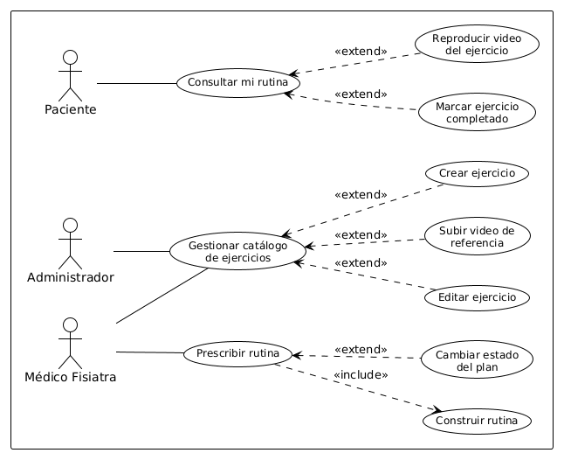
Nota. La figura representa las funcionalidades del catálogo, la prescripción y la consulta de la rutina. Fuente: Elaboración propia, 2026.

- Caso de uso expandido
Se detalla el caso de uso Prescribir rutina, que transforma el diagnóstico del médico en un plan concreto de ejercicios para el paciente.
La tabla describe la interacción entre el médico y el sistema al construir y guardar una rutina.
Tabla 65: Caso de Uso Expandido – Prescribir rutina
Campo | Descripción
Caso de uso | Prescribir rutina
Actores | Médico Fisiatra
Propósito | Asignar a un paciente un conjunto de ejercicios con sus series y repeticiones dentro de un plan de tratamiento.
Tipo | Primario / Esencial
Referencia cruzada | Utiliza los pacientes del Sprint 2 y los ejercicios del catálogo.
Precondiciones | Existe el paciente y al menos un ejercicio en el catálogo.
Postcondiciones | La rutina queda asociada al paciente y disponible en su aplicación.
ACCIÓN DEL ACTOR | RESPUESTA DEL SISTEMA
1. Accede a Prescripción de Rutinas. | 2. Muestra los pacientes y el estado de su plan.
3. Selecciona un paciente. | 4. Presenta su plan actual y el catálogo de ejercicios.
5. Agrega ejercicios y define series y repeticiones. | 6. Valida los valores ingresados.
7. Guarda la rutina. | 8. Registra el plan y las prescripciones y notifica al paciente.
9. Cambia el estado del plan si corresponde. | 10. Actualiza el estado (activo, completado, suspendido o abandonado).
Nota. La tabla presenta el caso de uso principal del módulo. Fuente: Elaboración propia, 2026.

3.5.3.3. Diagrama de actividad
El diagrama de actividades representa el proceso desde que el médico elige al paciente hasta que el paciente marca un ejercicio como completado, con las validaciones intermedias.
Si los valores de series o repeticiones no son válidos, el sistema solicita corregirlos; si el paciente no realiza el ejercicio, este queda pendiente para el día.
Figura 101: Diagrama de actividades – Prescripción de Ejercicios
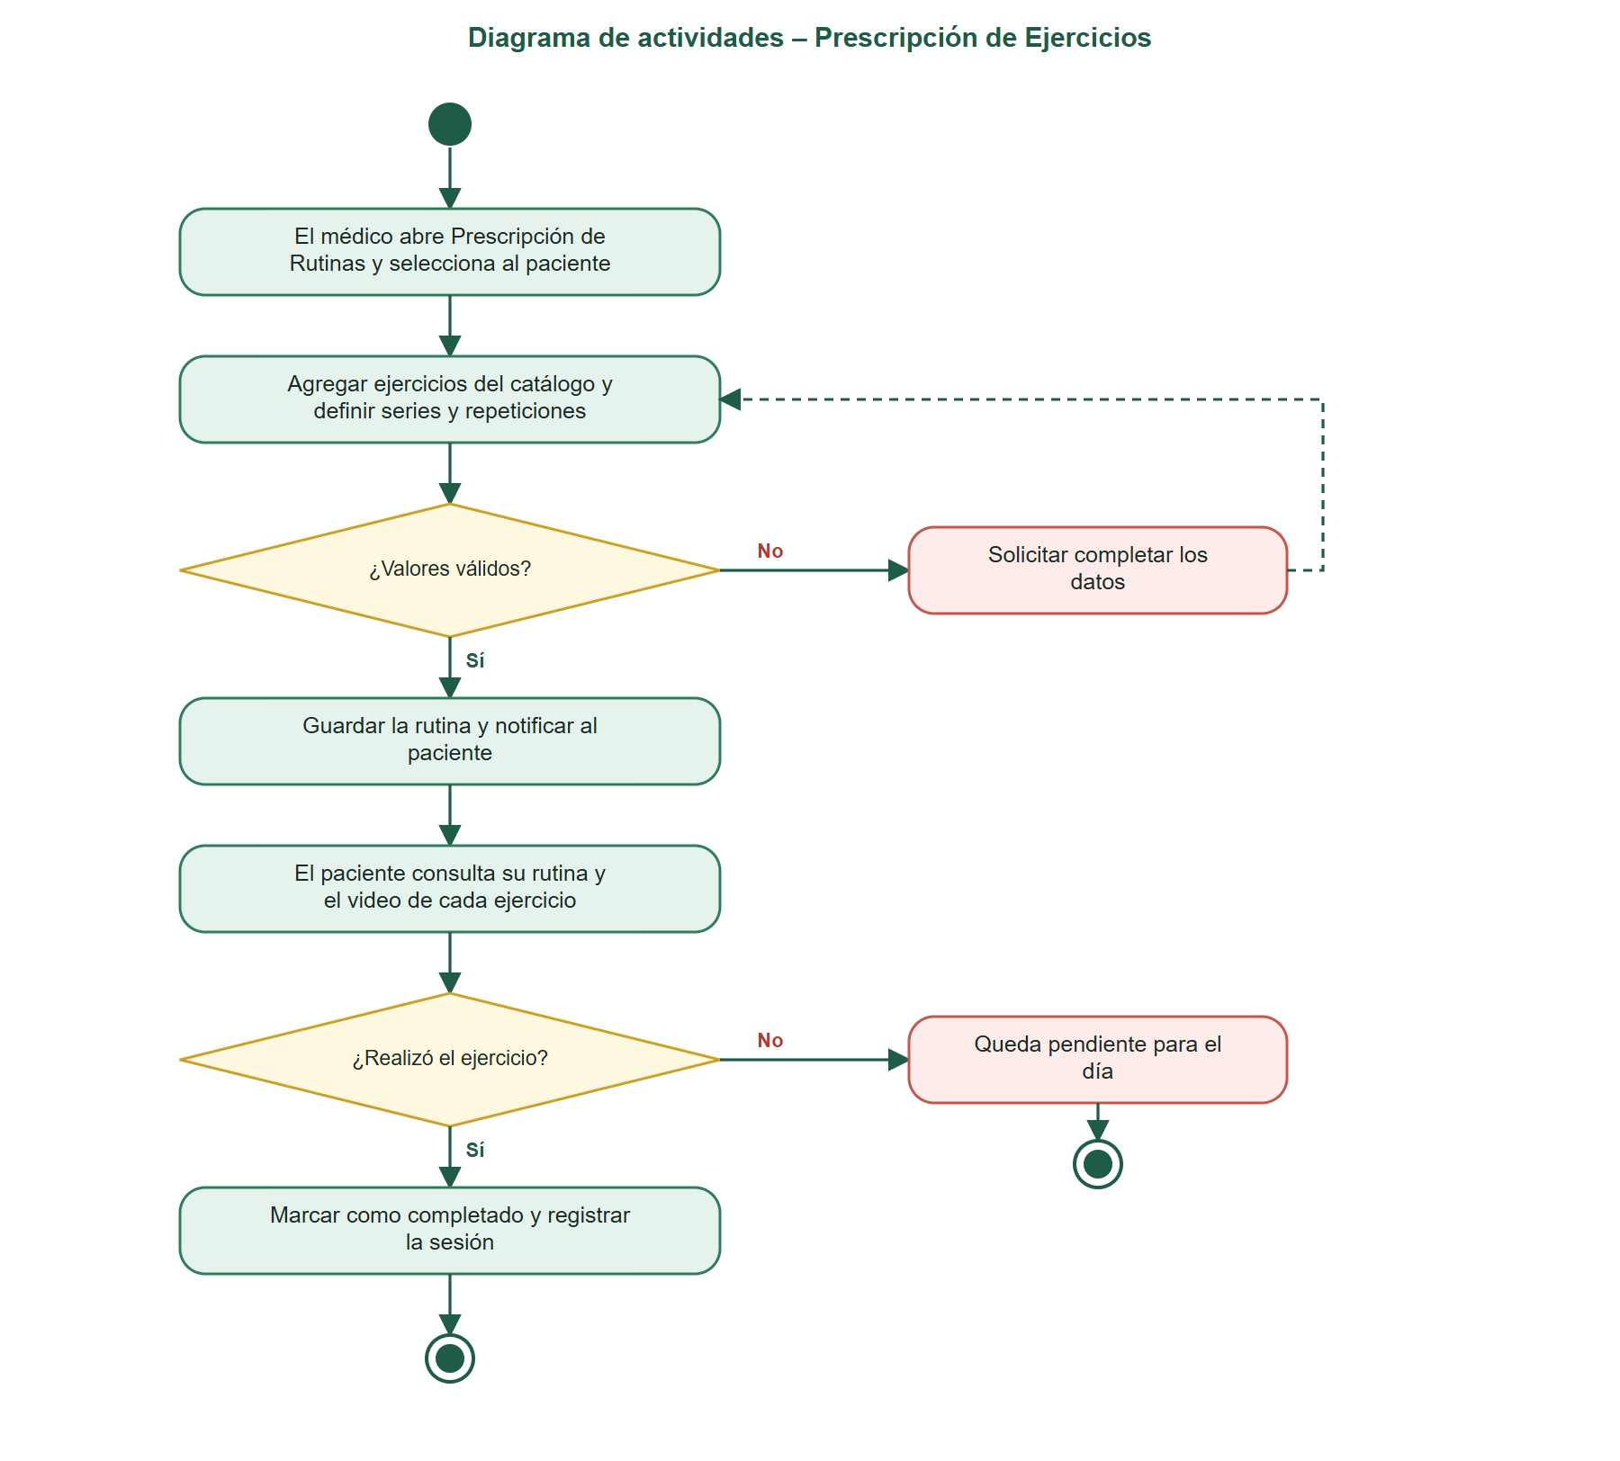
Nota. La figura representa el flujo desde la prescripción hasta la realización del ejercicio. Fuente: Elaboración propia, 2026.

3.5.3.4. Diagrama de secuencia
El diagrama de secuencia muestra el orden de los mensajes entre el médico, el panel, la base de datos y la app del paciente, desde la creación del ejercicio hasta el registro de su realización.
La rutina se guarda una sola vez y la app del paciente la consulta mediante funciones de la base de datos, sin duplicar información.
Figura 102: Diagrama de secuencia – Prescripción de Ejercicios
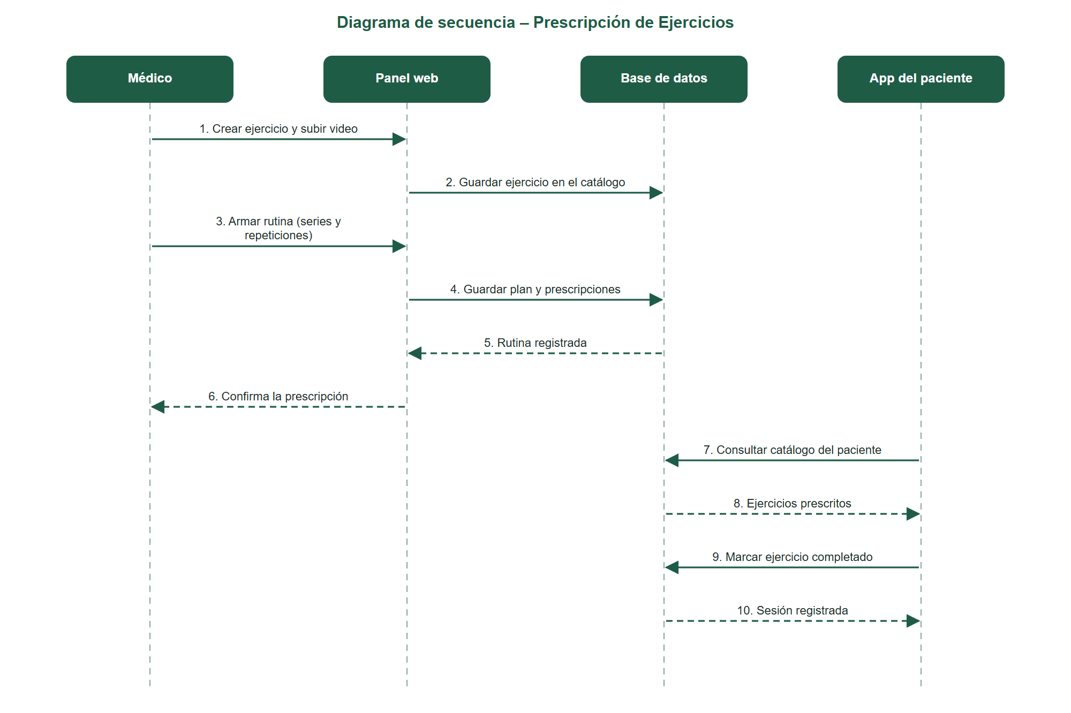
Nota. La figura muestra el orden de las comunicaciones del módulo. Fuente: Elaboración propia, 2026.

3.5.3.5. Diagrama de componentes
El diagrama de componentes representa cómo se organizan el catálogo, la prescripción, el visor de video y la pestaña Ejercicios de la app, y qué tablas y funciones utilizan.
El almacenamiento de videos es independiente de las tablas: el catálogo guarda solo la ruta del archivo y la app obtiene un enlace temporal para reproducirlo.
Figura 103: Diagrama de componentes – Prescripción de Ejercicios
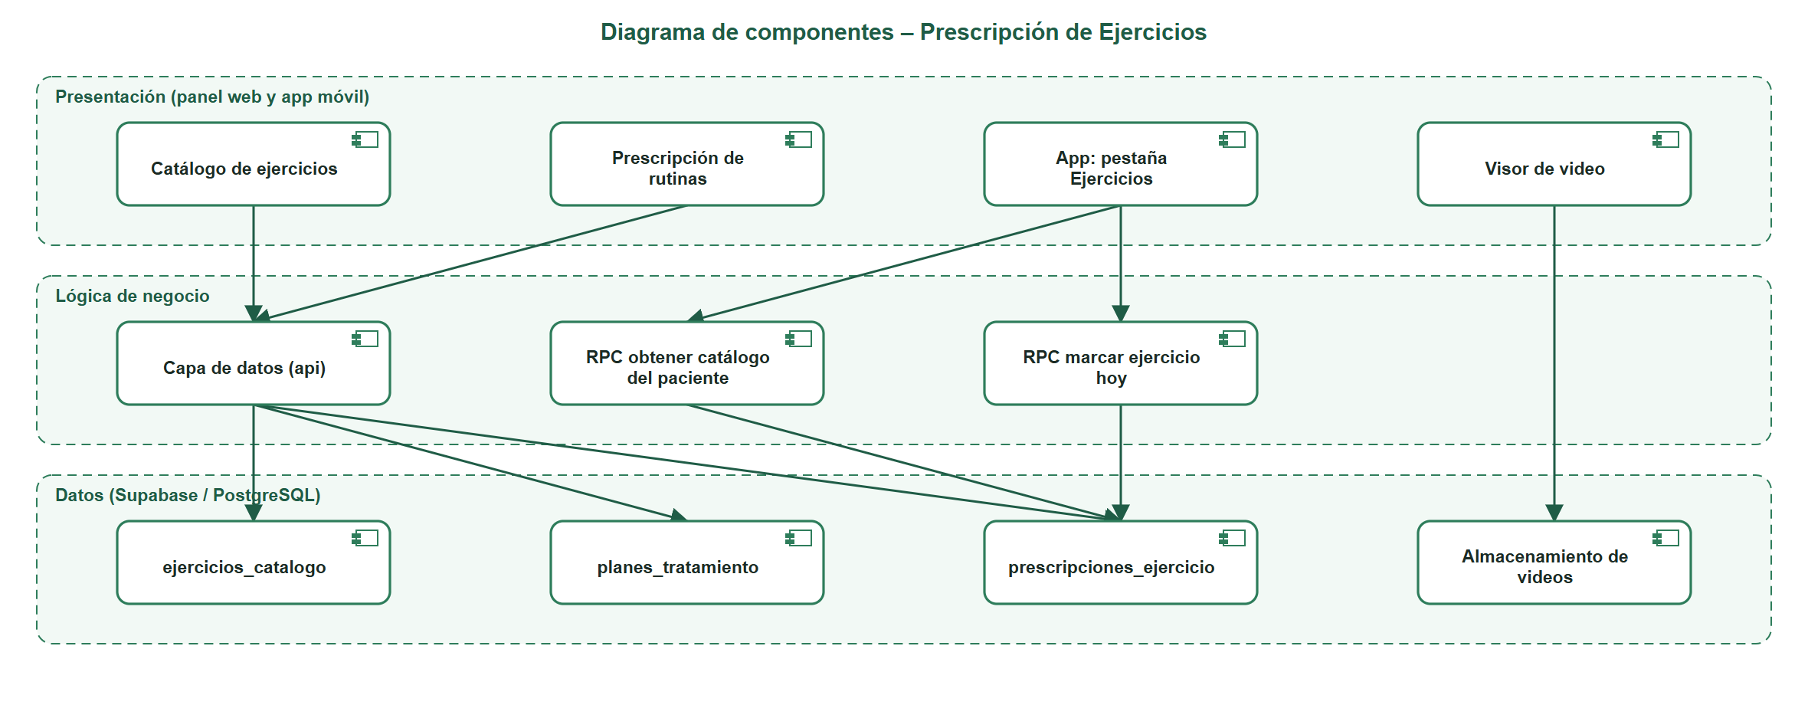
Nota. El esquema representa la arquitectura funcional del módulo. Fuente: Elaboración propia, 2026.

3.5.3.6. Base de datos del Sprint 3
El Sprint 3 introduce el núcleo terapéutico del modelo: el catálogo de ejercicios, el plan de tratamiento del paciente y las prescripciones que unen ambos. Cada ejercicio guarda además el rango de movimiento esperado y el código de clase que reconoce la red LSTM, lo que vincula el catálogo clínico con la visión computacional.

- Tablas del módulo
Se describen las tres tablas del módulo con sus campos y relaciones.
La tabla presenta las tablas del Sprint 3 y cómo se relacionan con pacientes y médicos.
Tabla 66: Tablas de la base de datos – Sprint 3
Tabla | Descripción | Campos principales | Relaciones
ejercicios_catalogo | Biblioteca de ejercicios terapéuticos con video de referencia. | id_ejercicio, clase_lstm, nombre, angulo_min_esperado, angulo_max_esperado, video_storage_path, video_referencia_url | N:1 con medicos (creador); 1:N con prescripciones.
planes_tratamiento | Plan que agrupa las prescripciones de un paciente. | id_plan, id_paciente, id_medico_responsable, objetivo_general, fecha_inicio, duracion_estimada_semanas, estado | N:1 con pacientes y medicos.
prescripciones_ejercicio | Ejercicio prescrito a un paciente dentro de un plan. | id_prescripcion, id_plan, id_ejercicio, series, repeticiones, frecuencia_semanal, activo | N:1 con plan, ejercicio y médico prescriptor.
Nota. La tabla presenta las tablas del Sprint 3. Fuente: Elaboración propia, 2026.

- Modelo entidad-relación
El diagrama entidad-relación del Sprint 3 gira en torno a prescripciones_ejercicio, que une un plan de tratamiento con un ejercicio del catálogo.
Un plan contiene muchas prescripciones y un ejercicio del catálogo puede prescribirse a muchos pacientes; el médico prescriptor queda registrado en cada prescripción.
Figura 104: Modelo de datos – Sprint 3
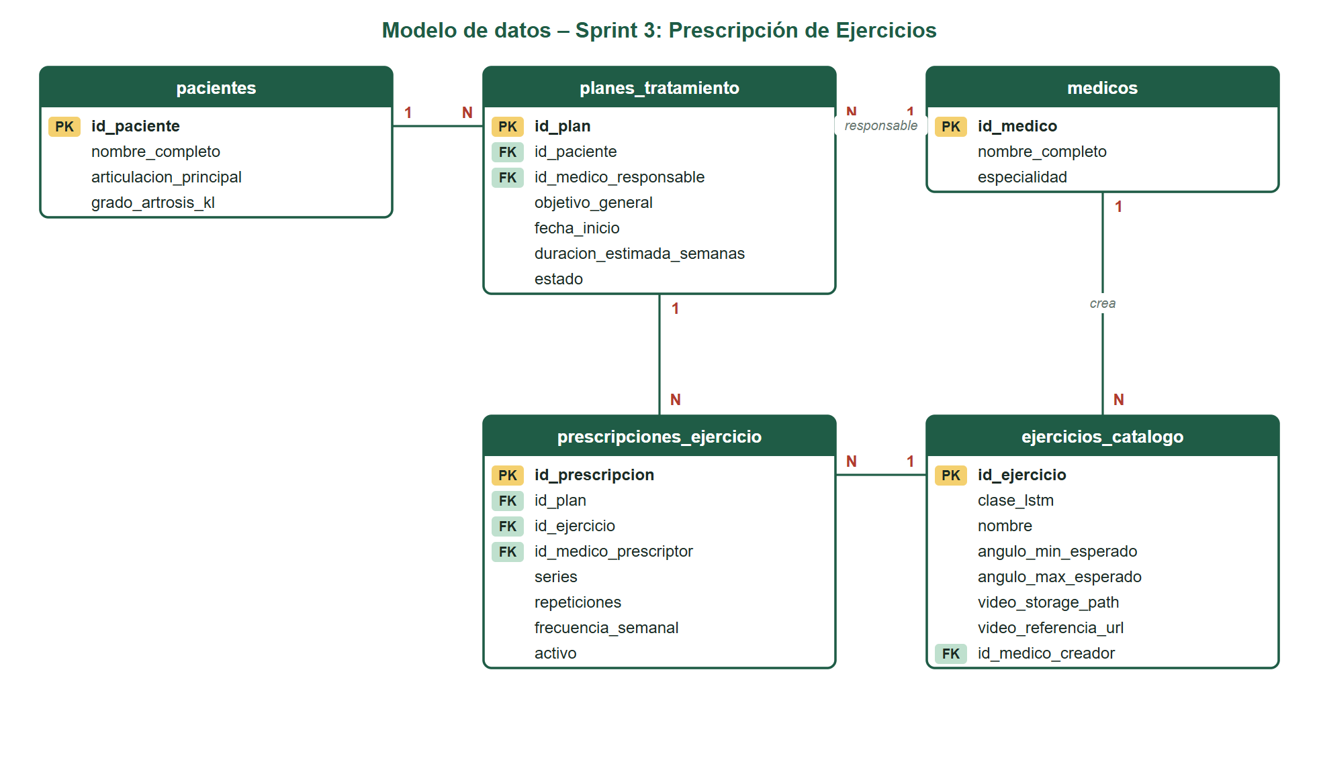
Nota. El diagrama presenta las tablas del módulo con sus claves y cardinalidades. Fuente: Elaboración propia, 2026.

- Diccionario de datos de la tabla principal
La tabla prescripciones_ejercicio define cuánto, con qué frecuencia y durante cuánto tiempo realiza cada paciente un ejercicio.
El diccionario incluye los valores por defecto que aplica el sistema (3 series, 10 repeticiones, 3 veces por semana).
Tabla 67: Diccionario de datos – tabla prescripciones_ejercicio
Campo | Tipo | Descripción
id_prescripcion | integer (PK) | Identificador de la prescripción.
id_paciente | integer (FK) | Paciente al que se prescribe.
id_plan | integer (FK) | Plan de tratamiento al que pertenece.
id_ejercicio | integer (FK) | Ejercicio del catálogo.
id_medico_prescriptor | integer (FK) | Médico que prescribe.
series | smallint (3) | Número de series por sesión.
repeticiones | smallint (10) | Repeticiones por serie.
frecuencia_semanal | smallint (3) | Veces por semana que se realiza.
fecha_inicio / fecha_fin | date | Vigencia de la prescripción.
activo | boolean | Indica si la prescripción sigue vigente.
observaciones | text | Indicaciones del médico para el paciente.
Nota. La tabla presenta los campos de prescripciones_ejercicio. Fuente: Elaboración propia, 2026.

- Funciones y almacenamiento
La app del paciente no lee las tablas directamente: consulta funciones de la base de datos que ya devuelven la rutina lista para mostrarse, y los videos se guardan en un depósito privado de archivos.
La tabla resume las funciones y el almacenamiento que utiliza el módulo.
Tabla 68: Funciones y almacenamiento del Sprint 3
Elemento | Propósito
obtener_catalogo_ejercicios | Devuelve al paciente su catálogo con lo prescrito, las series, repeticiones y si completó el ejercicio hoy.
obtener_ejercicios_hoy_paciente / obtener_plan_activo_paciente | Devuelven la rutina del día y el plan vigente para la pantalla de inicio.
marcar_ejercicio_hoy | Registra que el paciente realizó un ejercicio y actualiza su progreso.
Depósito ejercicios-videos | Almacena de forma privada los videos de referencia; se reproducen con un enlace temporal.
Nota. La tabla presenta las funciones y el almacenamiento del Sprint 3. Fuente: Elaboración propia, 2026.

3.5.3.7. Diseño de interfaz
El diseño de interfaces del Sprint 3 acompaña dos momentos: el médico arma la rutina en el panel y el paciente la consulta en la app. Los mockups incluyen llamadas numeradas cuya explicación se presenta en su leyenda.

- Mockup del catálogo de ejercicios
El catálogo muestra los ejercicios como tarjetas con su video, su articulación y si pueden medirse con la cámara.
Cada tarjeta permite editar el ejercicio; el botón Nuevo ejercicio abre el formulario de alta con carga de video.
Figura 105: Mockup del Catálogo de Ejercicios
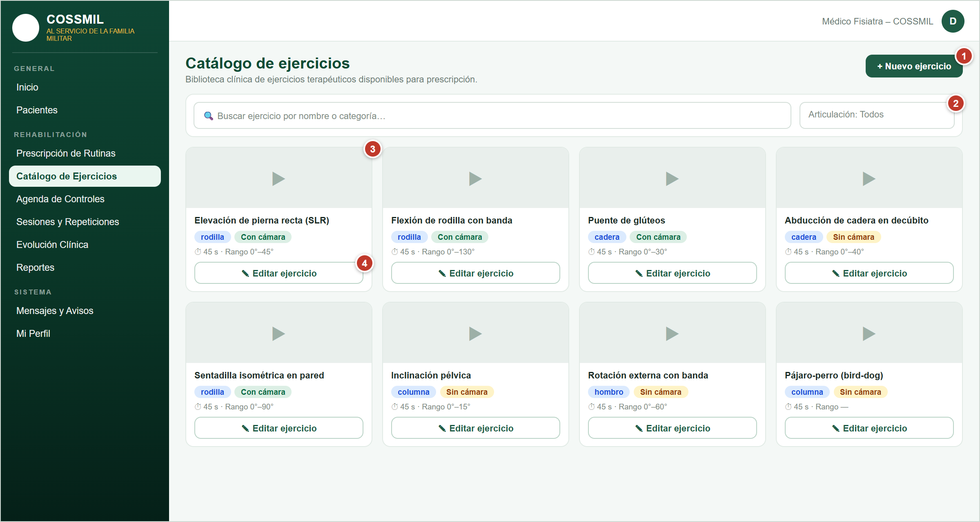
Nota. El mockup representa el catálogo y su acceso al alta de ejercicios. Fuente: Elaboración propia, 2026.
La leyenda explica los elementos del catálogo.
Tabla 69: Elementos del mockup – Catálogo de ejercicios
N.º | Elemento | Función
1 | Nuevo ejercicio | Abre el formulario para crear un ejercicio y subir su video.
2 | Filtro por articulación | Muestra solo los ejercicios de rodilla, cadera u otra articulación.
3 | Video de referencia | Vista previa del video que verá el paciente.
4 | Editar ejercicio | Modifica los datos, el rango de movimiento o el video.
Nota. Cada fila corresponde a una llamada numerada del mockup. Fuente: Elaboración propia, 2026.

- Mockup de prescripción de rutinas
El constructor de rutinas reúne, en una sola pantalla, los datos del plan y la lista de ejercicios con sus series y repeticiones.
A la izquierda se completan los datos del plan; a la derecha se agregan ejercicios del catálogo y se ajustan series, repeticiones y frecuencia.
Figura 106: Mockup de Prescripción de Rutinas
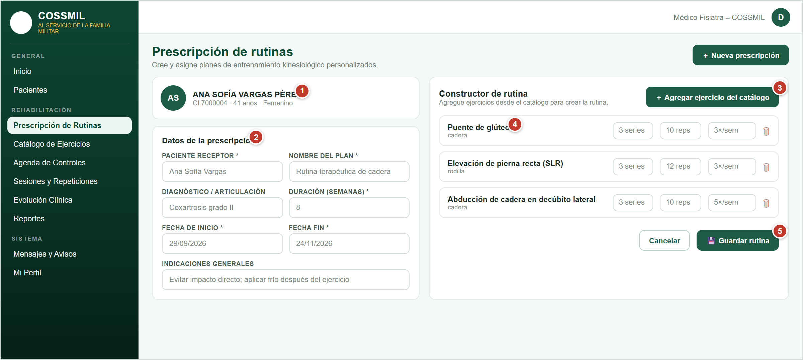
Nota. El mockup representa el constructor de rutinas por paciente. Fuente: Elaboración propia, 2026.
La leyenda describe cada zona del constructor.
Tabla 70: Elementos del mockup – Prescripción de rutinas
N.º | Elemento | Función
1 | Paciente receptor | Paciente al que se asigna el plan.
2 | Datos de la prescripción | Nombre del plan, diagnóstico, duración, fechas e indicaciones generales.
3 | Agregar ejercicio del catálogo | Abre el catálogo para elegir ejercicios.
4 | Ejercicio agregado | Permite definir series, repeticiones y frecuencia semanal, o quitarlo.
5 | Guardar rutina | Registra el plan y notifica al paciente.
Nota. Cada fila corresponde a una llamada numerada del mockup. Fuente: Elaboración propia, 2026.

- Mockup de la pestaña Ejercicios de la aplicación
En el teléfono, el paciente ve su rutina del día con el avance del plan y un botón para ver el video e iniciar cada ejercicio.
La pantalla destaca el porcentaje completado y los ejercicios pendientes, para motivar al paciente a terminar su sesión.
Figura 107: Mockup de la rutina del paciente
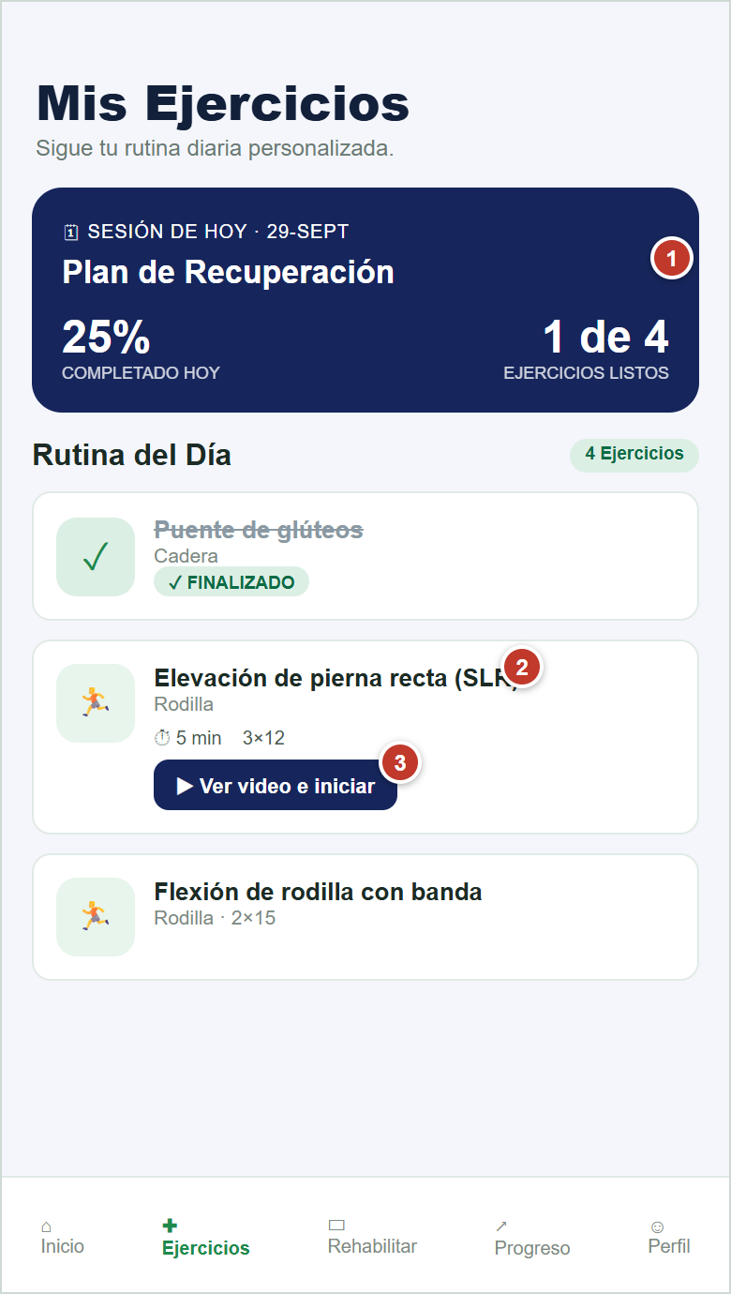
Nota. El mockup representa la pestaña Ejercicios de la aplicación móvil. Fuente: Elaboración propia, 2026.
La leyenda explica los tres elementos principales.
Tabla 71: Elementos del mockup – Rutina del paciente
N.º | Elemento | Función
1 | Plan de Recuperación | Muestra el porcentaje completado hoy y los ejercicios listos.
2 | Tarjeta de ejercicio | Nombre, articulación, duración y series por repeticiones.
3 | Ver video e iniciar | Reproduce el video de referencia y abre la evaluación con cámara.
Nota. Cada fila corresponde a una llamada numerada del mockup. Fuente: Elaboración propia, 2026.

3.5.3.8. Prototipo de sistema
Con los mockups definidos se implementaron las interfaces. Las capturas muestran el resultado real, con datos de ejemplo, en el panel del médico y en la aplicación del paciente.

- Catálogo de ejercicios
El catálogo implementado permite buscar, filtrar por articulación y abrir el formulario de alta o edición.
Los ejercicios que pueden medirse con la cámara se identifican con una etiqueta.
Figura 108: Catálogo de Ejercicios implementado
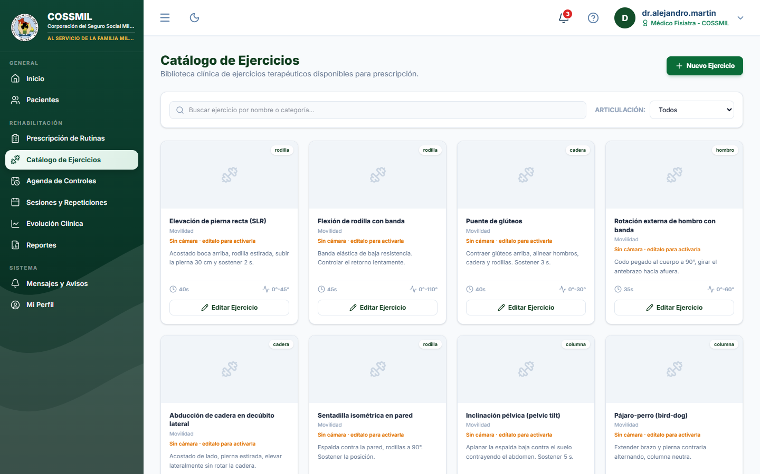
Nota. La imagen muestra el catálogo con sus ejercicios. Fuente: Elaboración propia, 2026.

- Nuevo ejercicio
El formulario de alta define el nombre, la articulación, el seguimiento con cámara, el rango de movimiento esperado y el video.
El video puede subirse desde el equipo o pegarse como enlace, y se pueden agregar instrucciones clínicas.
Figura 109: Formulario de nuevo ejercicio
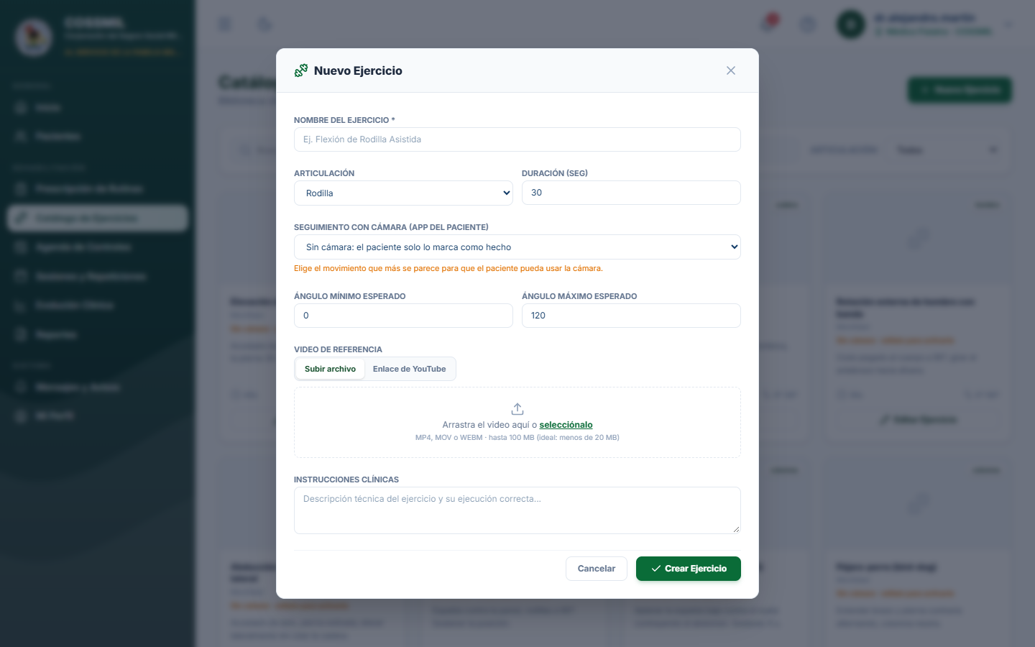
Nota. La imagen muestra la ventana de creación de ejercicios. Fuente: Elaboración propia, 2026.

- Prescripción de rutinas
La pantalla de prescripción implementada permite elegir al paciente, completar los datos del plan y agregar ejercicios.
Los ejercicios se agregan desde un panel lateral que muestra el catálogo con el botón Agregar.
Figura 110: Prescripción de Rutinas implementada
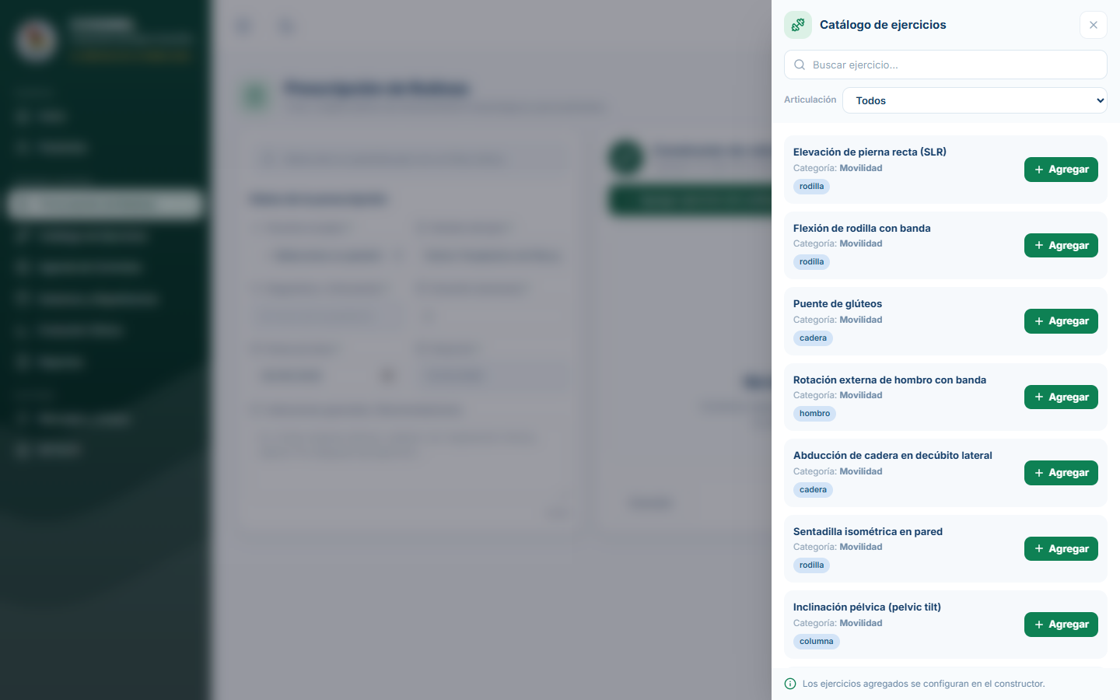
Nota. La imagen muestra el constructor de rutinas. Fuente: Elaboración propia, 2026.

- Rutina en la aplicación móvil
La aplicación del paciente muestra la rutina prescrita con los ejercicios del día.
Cada ejercicio indica su duración y sus series por repeticiones, y ofrece el acceso al video.
Figura 111: Pestaña Ejercicios de la aplicación móvil
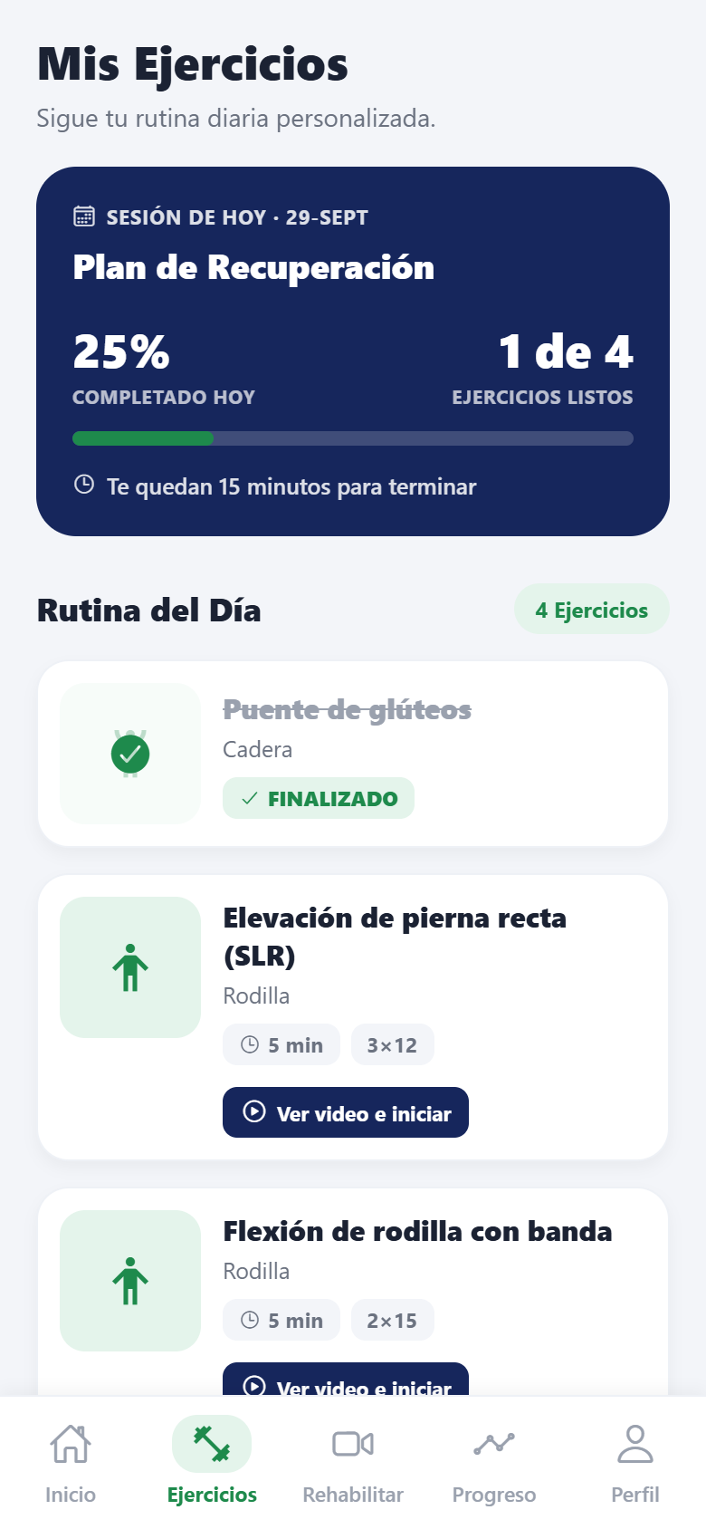
Nota. La imagen muestra la rutina prescrita en la app. Fuente: Elaboración propia, 2026.

- Pantalla de inicio de la aplicación
La pantalla de inicio resume la sesión de hoy y el plan de tratamiento del paciente.
Desde aquí el paciente puede continuar su sesión y consultar su tratamiento.
Figura 112: Pantalla de inicio de la aplicación
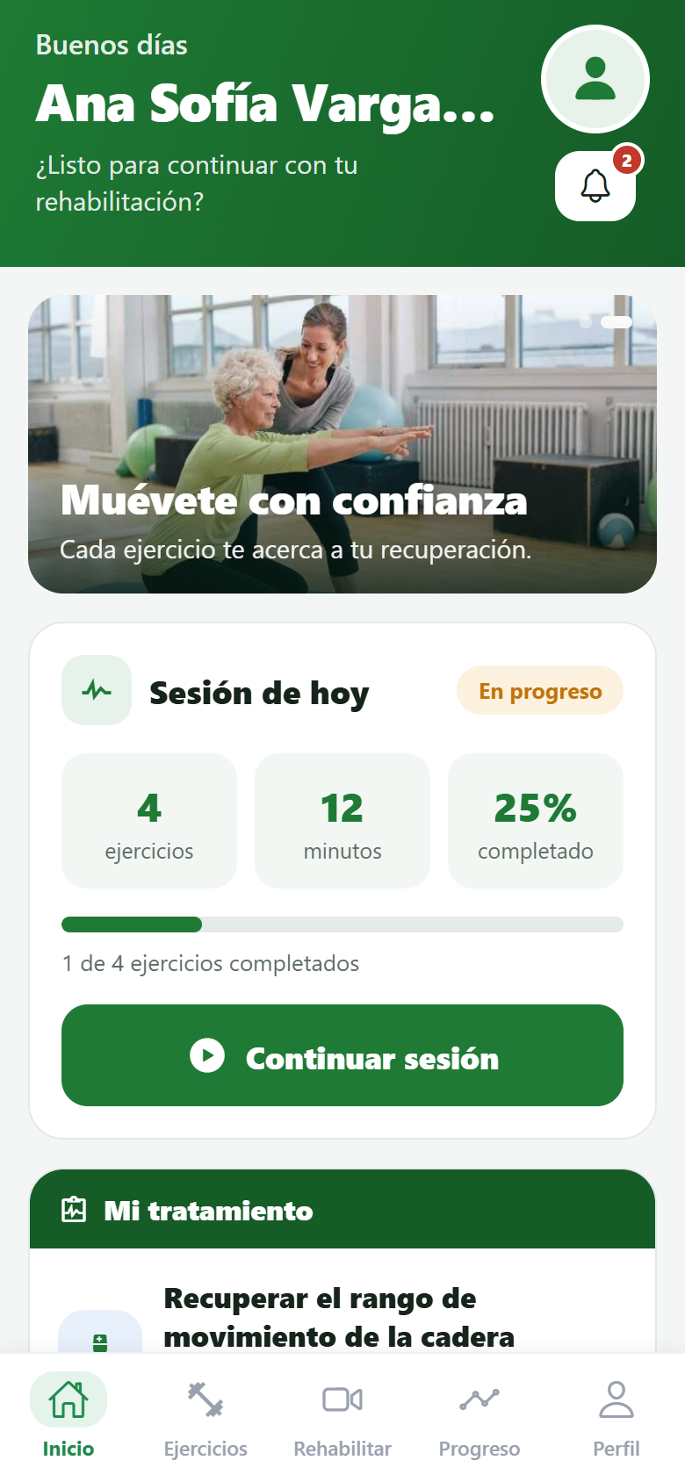
Nota. La imagen muestra el inicio de la app. Fuente: Elaboración propia, 2026.

3.5.3.9. Pruebas unitarias
Las pruebas del Sprint 3 comprueban el catálogo, la prescripción y la consulta de la rutina por el paciente.
La tabla detalla la acción de prueba, el resultado esperado y el obtenido.
Tabla 72: Pruebas unitarias – Sprint 3
ID | Funcionalidad | Acción de prueba | Resultado esperado | Resultado obtenido
PU-03-01 | Catálogo | Crear un ejercicio nuevo. | El ejercicio aparece en el catálogo. | Correcto
PU-03-02 | Video | Subir un video de referencia. | El video se almacena y se reproduce. | Correcto
PU-03-03 | Prescripción | Prescribir una rutina a un paciente. | Las prescripciones quedan registradas. | Correcto
PU-03-04 | Validación | Guardar con series o repeticiones vacías. | El sistema solicita completar los valores. | Correcto
PU-03-05 | Estado del plan | Cambiar el estado del plan. | El estado se actualiza. | Correcto
PU-03-06 | Consulta móvil | Abrir la pestaña Ejercicios. | Se muestra la rutina prescrita. | Correcto
PU-03-07 | Completado | Marcar un ejercicio como hecho. | Se registra la sesión del día. | Correcto
Nota. Las pruebas verifican la coherencia entre la prescripción y su consulta. Fuente: Elaboración propia, 2026.

3.5.3.10. Sprint Retrospective – Sprint 3
La retrospectiva del Sprint 3 evalúa el ciclo completo de prescripción y consulta, y define lo que se ajustará antes de la evaluación con cámara.
La tabla sintetiza la retrospectiva del Sprint 3.
Tabla 73: Sprint Retrospective – Sprint 3
Aspecto | Resultado de la retrospectiva
¿Qué se hizo bien? | Se logró el ciclo completo: el médico prescribe y el paciente visualiza su rutina y sus videos, con enlace a los ejercicios reconocibles por la cámara.
¿Qué se puede mejorar? | Completar el catálogo con todos los ejercicios y sus videos, y evitar catálogos duplicados.
¿Qué dificultades se presentaron? | Vincular el catálogo clínico con los códigos de la red de visión (C01 a R10): tres ejercicios aún carecen de umbrales medidos.
¿Qué acciones de mejora se plantean? | Medir los umbrales faltantes u ocultar esos ejercicios, y verificar que los catálogos no diverjan.
Aplicación en el siguiente Sprint | La rutina prescrita alimenta la evaluación del movimiento con la cámara.
Nota. La tabla presenta los resultados de la retrospectiva del Sprint 3. Fuente: Elaboración propia, 2026.

3.5.4. Sprint 4: Evaluación del Movimiento
El cuarto Sprint corresponde al núcleo tecnológico del sistema: la evaluación del movimiento del paciente con la cámara de su teléfono. A partir del ejercicio prescrito en el Sprint 3, la aplicación captura fotogramas, el servicio de visión estima la pose del cuerpo con MediaPipe, calcula el ángulo articular de rodilla o cadera, cuenta las repeticiones y emite un veredicto de calidad por cada una, con guía por voz y un esqueleto dibujado sobre la imagen.
Para demostrar que la medición de la cámara es confiable, el Médico Fisiatra registra además una evaluación con goniómetro, inicial y final. El sistema contrasta ambas mediciones y calcula el error, el porcentaje de acuerdo y el sesgo, que se exportan como validación y sustentan los objetivos de precisión del proyecto.
La planificación del Sprint 4 define la información de entrada, las tecnologías y el producto esperado del módulo.
Tabla 74: Planificación del Sprint 4
Campo | Descripción
Sprint | Sprint 4
Título | Evaluación del Movimiento
Objetivo | Medir el movimiento del paciente con la cámara, guardar los resultados de cada sesión y contrastarlos con la goniometría del especialista.
Actores | Paciente, Médico Fisiatra y Administrador.
Información de entrada | Fotogramas de la cámara, ejercicio prescrito, umbrales del ejercicio y mediciones con goniómetro.
Tecnologías | MediaPipe (pose), red LSTM (TensorFlow Lite), FastAPI con WebSocket, Expo Camera y Supabase.
Responsable | [Nombre del responsable]
Producto esperado | Sesión evaluada con rango de movimiento, repeticiones y veredicto guardados, y validación cámara frente a goniómetro consultable.
Dependencia | Rutina prescrita en el Sprint 3.
Nota. La tabla presenta la planificación del Sprint 4. Fuente: Elaboración propia, 2026.

3.5.4.1. Flujo de trabajo del Sprint 4
El flujo describe, en orden, lo que hace el paciente y lo que responde el sistema durante una sesión, y cómo el médico completa la validación con el goniómetro.
La tabla enumera cada acción con la respuesta del sistema, desde la selección del ejercicio hasta la comparación con el goniómetro.
Tabla 75: Flujo de evaluación del movimiento
N.º | Acción | Respuesta del sistema
1 | El paciente elige el ejercicio o pulsa Medir con cámara. | Abre la pantalla de rehabilitación con las series y repeticiones prescritas.
2 | Se ubica frente a la cámara. | Conecta con el servicio de visión y guía la postura por voz.
3 | Realiza el ejercicio. | Envía fotogramas reducidos, estima la pose y dibuja el esqueleto.
4 | Continúa las repeticiones. | Calcula ángulos, cuenta repeticiones y clasifica cada una.
5 | Finaliza la sesión. | Presenta el resumen: rango de movimiento, correctas, dudosas e incorrectas.
6 | Confirma el resumen. | Guarda la sesión y sus repeticiones y marca la prescripción como cumplida.
7 | El médico registra el goniómetro. | Almacena la medición inicial o final y la compara con la cámara.
Nota. El flujo transforma el movimiento del paciente en un registro clínico validable. Fuente: Elaboración propia, 2026.

3.5.4.2. Diagrama de caso de uso expandido
El diagrama identifica las tres funcionalidades del módulo: evaluar el movimiento con la cámara (paciente), evaluar con goniómetro (médico) y consultar la validación de la cámara (médico y administrador).
“Evaluar movimiento con la cámara” incluye medir el ángulo articular y se extiende con la guía por voz y el guardado de la sesión; el goniómetro se registra como evaluación inicial y final.
Figura 113: Diagrama de caso de uso – Evaluación del Movimiento
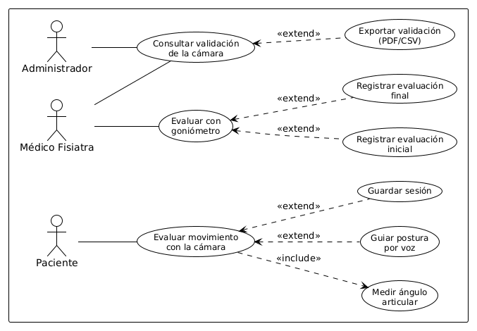
Nota. La figura representa las funcionalidades de evaluación por cámara, con goniómetro y de validación. Fuente: Elaboración propia, 2026.

- Caso de uso expandido
Se detalla el caso de uso Evaluar movimiento con la cámara, ejecutado por el paciente desde la aplicación móvil.
La tabla describe la interacción entre el paciente y el sistema durante una sesión de ejercicio.
Tabla 76: Especificación del caso de uso – Evaluar movimiento con la cámara
Campo | Descripción
Caso de uso | Evaluar movimiento con la cámara
Actores | Paciente
Propósito | Medir el ángulo articular y evaluar la calidad de las repeticiones del ejercicio prescrito.
Tipo | Primario / Esencial
Precondiciones | El paciente inició sesión, tiene un ejercicio prescrito y el servicio de visión está disponible.
Postcondiciones | La sesión, sus repeticiones y la traza de ángulos quedan guardadas.
ACCIÓN DEL ACTOR | RESPUESTA DEL SISTEMA
1. Selecciona el ejercicio. | 2. Abre la cámara y conecta con el servicio de visión.
3. Se posiciona frente a la cámara. | 4. Verifica que el cuerpo sea visible y guía la postura por voz.
5. Realiza las repeticiones. | 6. Estima la pose, dibuja el esqueleto y calcula los ángulos.
7. Continúa hasta completar las series. | 8. Cuenta las repeticiones y emite un veredicto por cada una.
9. Finaliza y revisa el resumen. | 10. Presenta rango de movimiento, cumplimiento y calidad.
11. Confirma el guardado. | 12. Almacena la sesión; si falla, permite reintentar sin perder el resumen.
Nota. La tabla describe la interacción durante una sesión de evaluación. Fuente: Elaboración propia, 2026.

3.5.4.3. Diagrama de actividad
El diagrama de actividades representa la sesión completa con los controles de calidad de la captura: que la persona esté visible, que se completen las series y que el guardado sea exitoso.
Cuando la persona no es visible el sistema indica por voz que se reposicione; cuando el guardado falla, ofrece reintentar sin perder el resumen de la sesión.
Figura 114: Diagrama de actividades – Evaluación del Movimiento
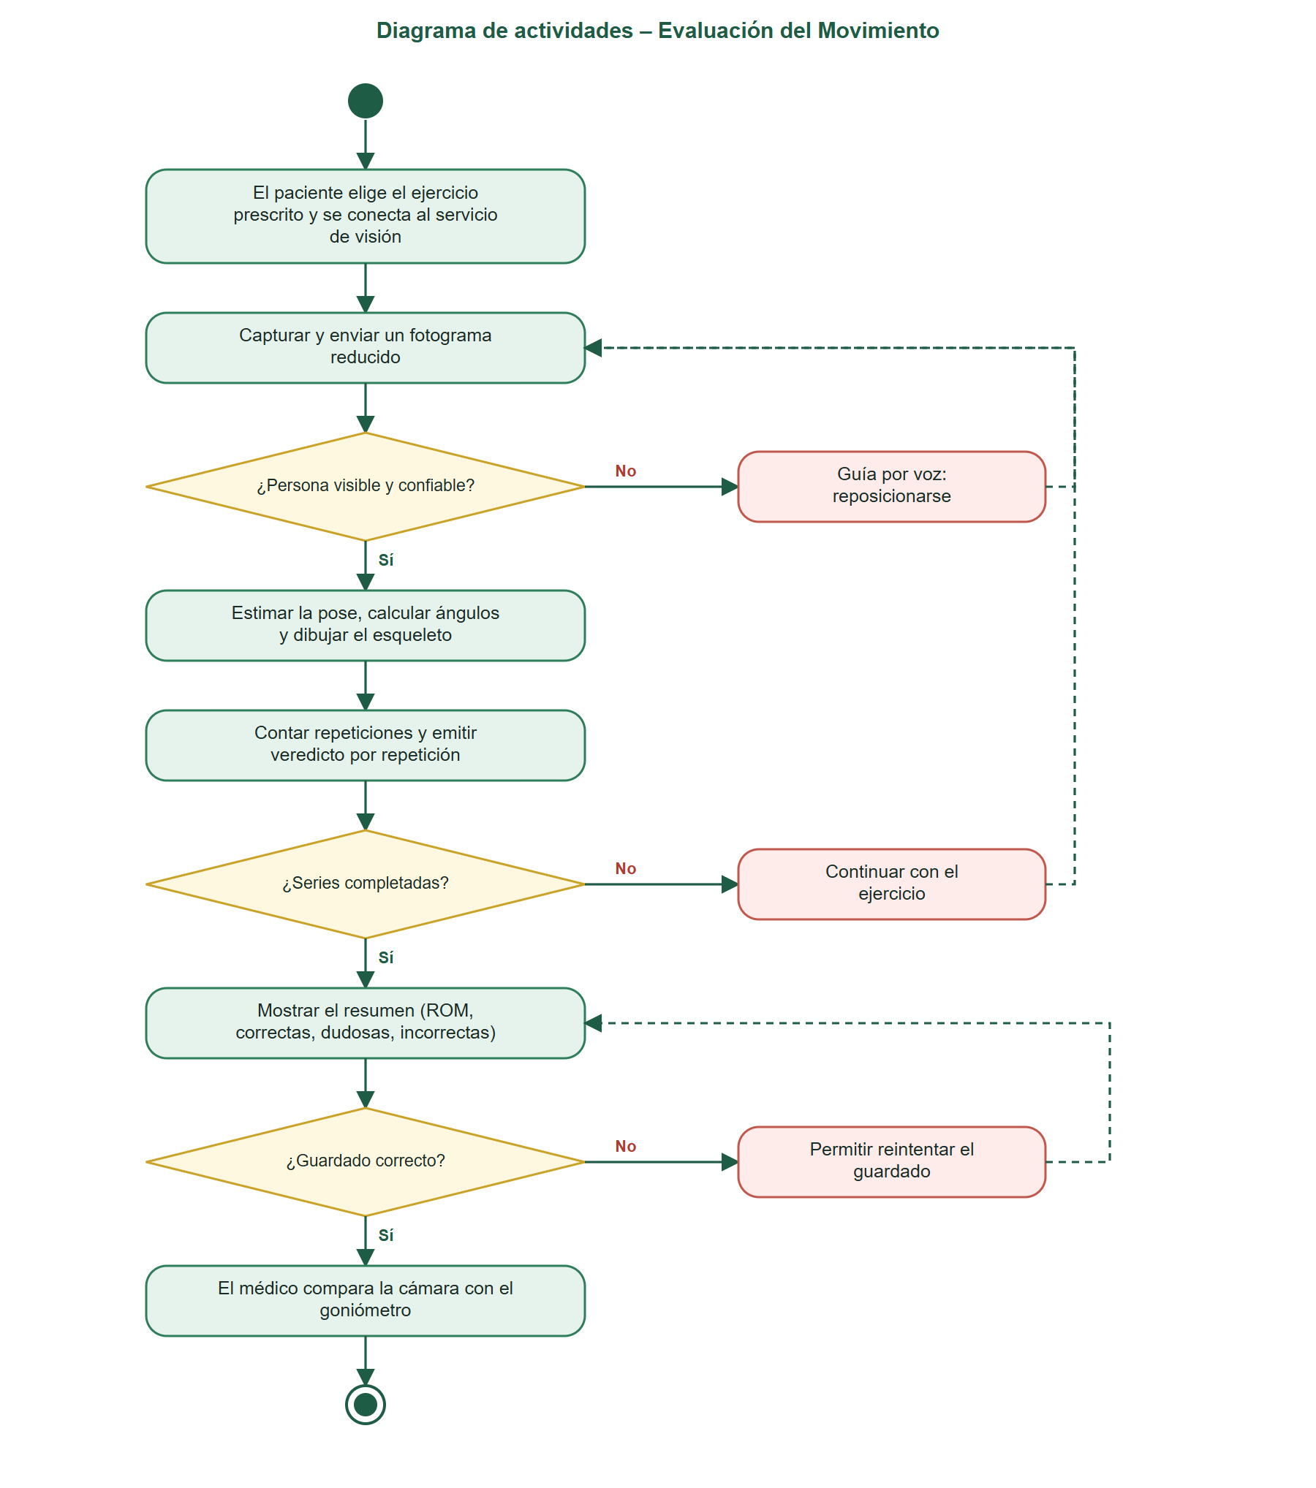
Nota. La figura representa el flujo de la sesión y de la validación. Fuente: Elaboración propia, 2026.

3.5.4.4. Diagrama de secuencia
La secuencia evidencia que la aplicación no calcula los ángulos por sí misma: envía fotogramas reducidos al servicio de visión, que responde con las coordenadas del cuerpo, los ángulos y la calidad de captura; luego la aplicación evalúa las repeticiones y guarda la sesión mediante una función de la base de datos.
El fotograma se reduce antes de enviarse para mantener una velocidad de captura suficiente para medir el movimiento.
Figura 115: Diagrama de secuencia – Evaluación del Movimiento
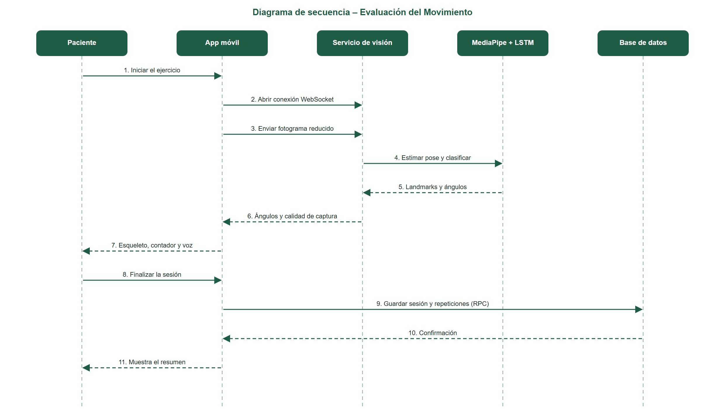
Nota. La figura muestra el orden de las comunicaciones de la sesión. Fuente: Elaboración propia, 2026.

3.5.4.5. Diagrama de componentes
El diagrama de componentes separa la interacción con el paciente, la lógica de evaluación, el modelo de visión y la persistencia, para mostrar qué responsabilidad tiene cada capa.
El servicio FastAPI coordina MediaPipe, el cálculo de ángulos y el clasificador LSTM; el evaluador de series de la app cuenta repeticiones y guarda los resultados.
Figura 116: Componentes funcionales – Evaluación del Movimiento
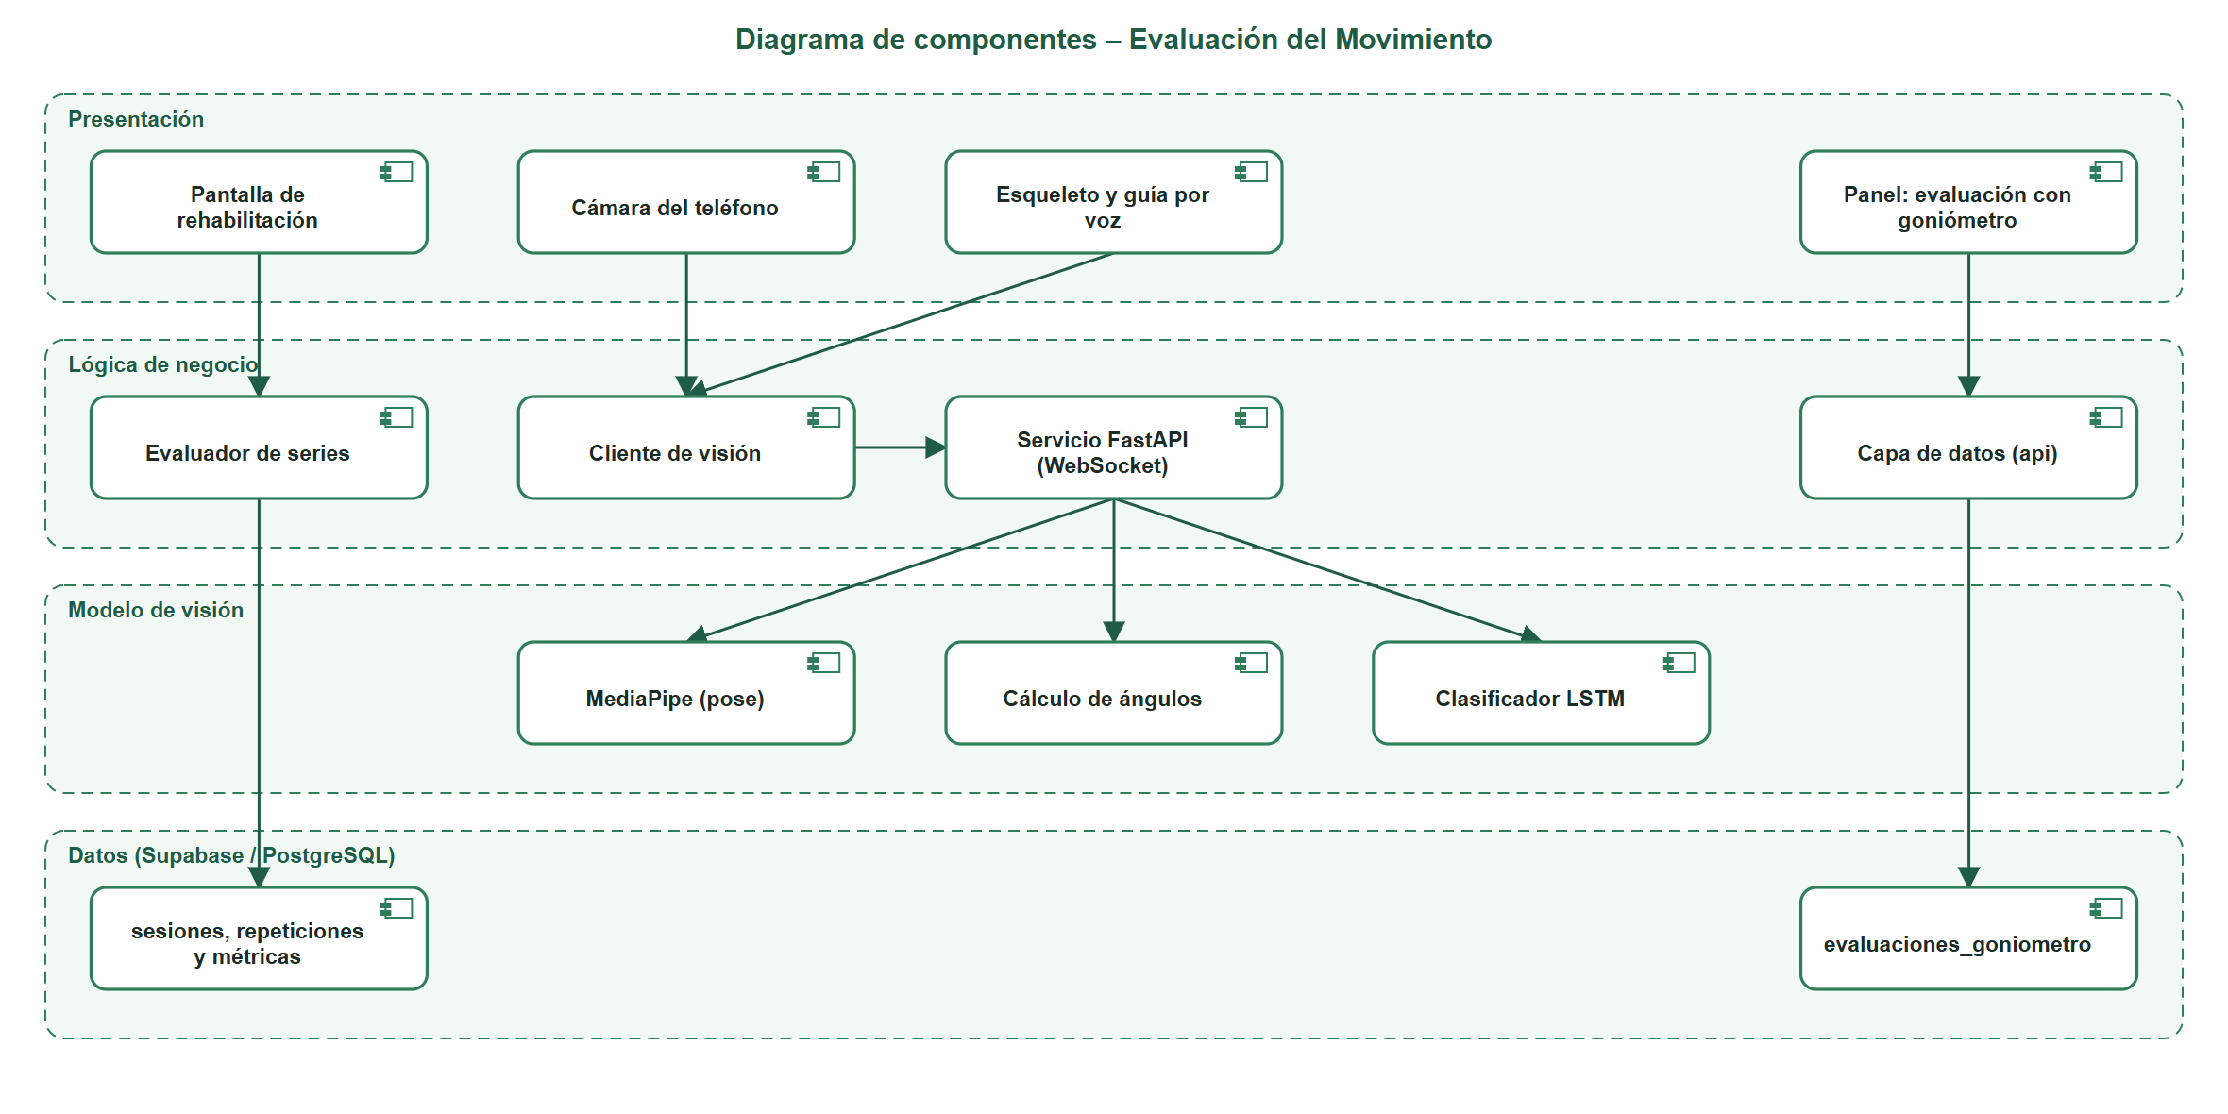
Nota. El esquema representa la arquitectura de alto nivel del módulo de visión computacional. Fuente: Elaboración propia, 2026.

3.5.4.6. Base de datos del Sprint 4
El Sprint 4 genera la información más valiosa del proyecto: cada sesión con cámara guarda el detalle de las repeticiones, los ángulos alcanzados y la calidad de la captura, y cada evaluación con goniómetro guarda la medición de referencia. Con ambas se calcula la exactitud de la cámara.

- Tablas del módulo
Se describen las cinco tablas del módulo con sus campos y relaciones.
La tabla presenta las tablas del Sprint 4; sesiones es la cabecera de la que dependen las demás.
Tabla 77: Tablas de la base de datos – Sprint 4
Tabla | Descripción | Campos principales | Relaciones
sesiones | Cabecera de cada sesión de ejercicio con cámara. | id_sesion, id_paciente, id_prescripcion, ejercicio, fecha_hora, fps_captura, frames_procesados, resultado_evaluacion | N:1 con pacientes y prescripciones.
repeticiones_ejercicio | Una fila por cada repetición evaluada. | id_repeticion, id_sesion, numero_repeticion, angulo_alcanzado, calidad_ejecucion, observacion_automatica | N:1 con sesiones.
metricas_articulares | Ángulos máximo y mínimo por lado y comparación con el goniómetro. | id_metrica, id_sesion, lado, angulo_maximo, angulo_minimo, angulo_goniometro, dentro_umbral_clinico | N:1 con sesiones.
registro_dolor | Dolor reportado por el paciente antes y después. | id_registro_dolor, id_paciente, id_sesion, momento, nivel_dolor | N:1 con pacientes y sesiones.
evaluaciones_goniometro | Mediciones del especialista, inicial y final. | id_evaluacion, id_paciente, momento, angulo_maximo, angulo_app, dentro_umbral, dolor_eva, instrumento | N:1 con pacientes y planes; referencia a una sesión.
Nota. La tabla presenta las tablas del Sprint 4. Fuente: Elaboración propia, 2026.

- Modelo entidad-relación
El diagrama muestra a sesiones como eje: de ella cuelgan las repeticiones, las métricas articulares y el registro de dolor, mientras que las evaluaciones con goniómetro pueden referenciar la sesión con la que se compara.
Una sesión tiene muchas repeticiones y métricas; la evaluación con goniómetro se vincula al paciente y opcionalmente a la sesión de referencia.
Figura 117: Modelo de datos – Sprint 4
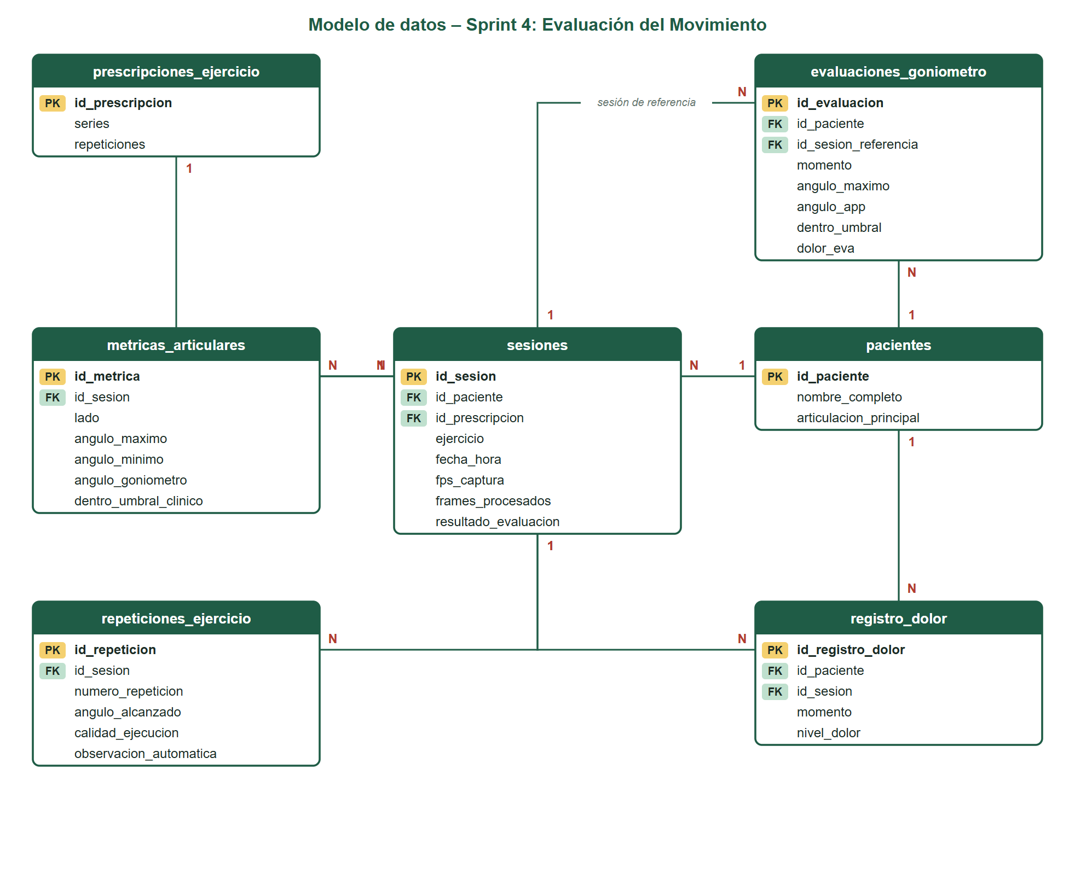
Nota. El diagrama presenta las tablas del módulo con sus claves y cardinalidades. Fuente: Elaboración propia, 2026.

- Diccionario de datos de la tabla principal
La tabla sesiones registra la calidad de la captura, información imprescindible para que el dato sea defendible en la validación.
El diccionario incluye los campos de calidad de captura (fps, fotogramas procesados) y el estado de evaluación de la sesión.
Tabla 78: Diccionario de datos – tabla sesiones
Campo | Tipo | Descripción
id_sesion | integer (PK) | Identificador de la sesión.
id_paciente | integer (FK) | Paciente que realizó la sesión.
id_prescripcion / id_ejercicio | integer (FK) | Prescripción y ejercicio evaluados.
ejercicio | varchar(150) | Nombre del ejercicio realizado.
fecha_hora | timestamptz | Momento de inicio de la sesión.
duracion_segundos | integer | Duración total de la sesión.
dispositivo_captura / resolucion_video | varchar | Teléfono y resolución con que se grabó.
fps_captura | smallint | Fotogramas por segundo efectivos de la captura.
frames_totales / frames_procesados | integer | Fotogramas recibidos y procesados por el servicio.
completado | boolean | Indica si el paciente terminó todas las series.
resultado_evaluacion | varchar(20) | Resultado global (pendiente, correcto, incorrecto).
Nota. La tabla presenta los campos principales de sesiones. Fuente: Elaboración propia, 2026.

- Funciones y reglas
El guardado de una sesión se realiza con una única función que inserta la cabecera y todas las repeticiones en bloque y marca la prescripción como cumplida, de modo que no queden sesiones a medio guardar.
La tabla resume la función de guardado y las vistas que consumen estos datos.
Tabla 79: Funciones y vistas del Sprint 4
Elemento | Propósito
guardar_sesion_rehabilitacion | Función RPC que resuelve el ejercicio, inserta la sesión y sus repeticiones y marca la prescripción como completada.
vista_reporte_evaluaciones | Una fila por medición con el ángulo del goniómetro, el de la cámara, el error absoluto y si está dentro del umbral.
Cálculo de validación | Error medio, desviación estándar, porcentaje de acuerdo y sesgo por articulación.
Políticas RLS | El médico solo ve las sesiones y evaluaciones de sus pacientes.
Nota. La tabla presenta las funciones y vistas del Sprint 4. Fuente: Elaboración propia, 2026.

3.5.4.7. Diseño de interfaz
El diseño del Sprint 4 debe ser claro para un paciente adulto mayor que se ejercita de pie o acostado frente al teléfono: pocos elementos, textos grandes y retroalimentación inmediata. En el panel, el registro del goniómetro se diseñó como una ventana flotante breve.

- Mockup de la pantalla de rehabilitación
La pantalla de rehabilitación muestra la imagen de la cámara con el esqueleto superpuesto, el ejercicio y el avance de series y repeticiones, y las medidas de ángulo en tiempo real.
Los botones Empezar y Finalizar controlan la sesión; la voz acompaña con mensajes de corrección.
Figura 118: Mockup de la pantalla de rehabilitación
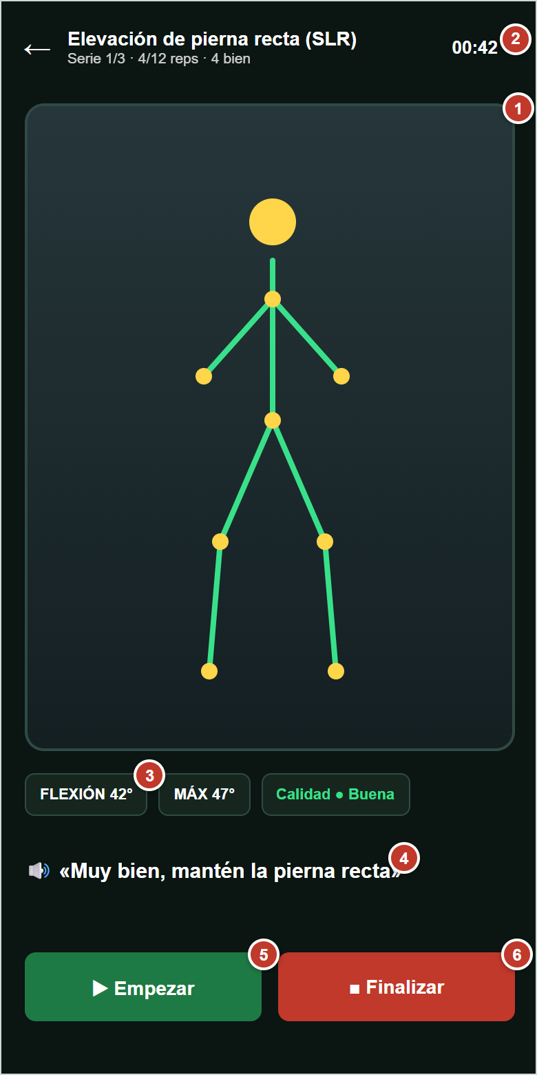
Nota. El mockup representa la pantalla de evaluación con la cámara. Fuente: Elaboración propia, 2026.
La leyenda explica cada elemento de la pantalla.
Tabla 80: Elementos del mockup – Pantalla de rehabilitación
N.º | Elemento | Función
1 | Vista de la cámara | Imagen del paciente con el esqueleto dibujado sobre sus articulaciones.
2 | Cronómetro | Tiempo transcurrido de la sesión.
3 | Medidas en vivo | Flexión actual, máximo alcanzado y calidad de la captura.
4 | Mensaje de guía | Indicación de corrección mostrada y dicha por voz.
5 | Empezar | Inicia la medición de la serie.
6 | Finalizar | Termina la sesión y abre el resumen.
Nota. Cada fila corresponde a una llamada numerada del mockup. Fuente: Elaboración propia, 2026.

- Mockup del resumen de la sesión
Al terminar, el paciente ve un resumen con el rango de movimiento alcanzado y la calidad de sus repeticiones antes de guardar la sesión.
Si el guardado falla, el resumen se conserva y se ofrece un botón para reintentar.
Figura 119: Mockup del resumen de sesión
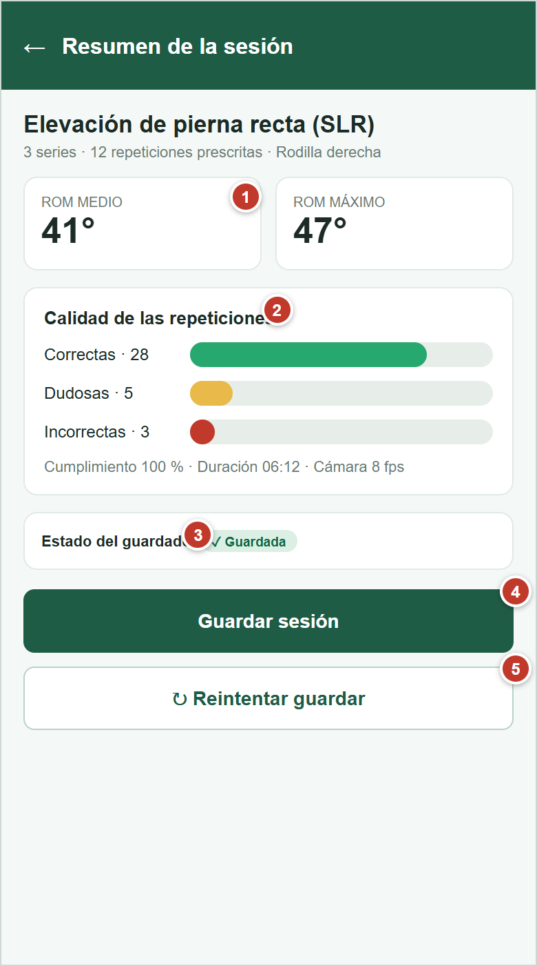
Nota. El mockup representa el resumen con rango de movimiento y calidad de las repeticiones. Fuente: Elaboración propia, 2026.
La leyenda describe cada bloque del resumen.
Tabla 81: Elementos del mockup – Resumen de la sesión
N.º | Elemento | Función
1 | ROM medio y máximo | Rango de movimiento promedio y máximo alcanzado.
2 | Calidad de las repeticiones | Cantidad de repeticiones correctas, dudosas e incorrectas.
3 | Estado del guardado | Indica si la sesión ya fue registrada.
4 | Guardar sesión | Registra la sesión y sus repeticiones.
5 | Reintentar guardar | Vuelve a enviar el resumen si hubo un error de conexión.
Nota. Cada fila corresponde a una llamada numerada del mockup. Fuente: Elaboración propia, 2026.

- Mockup de evaluación con goniómetro
La ventana flotante permite al médico registrar la medición con el goniómetro universal, indicando ángulos, dolor y condiciones de la medición.
La misma ventana sirve para la evaluación inicial y la final; solo cambia el campo Momento.
Figura 120: Mockup de Evaluación con Goniómetro
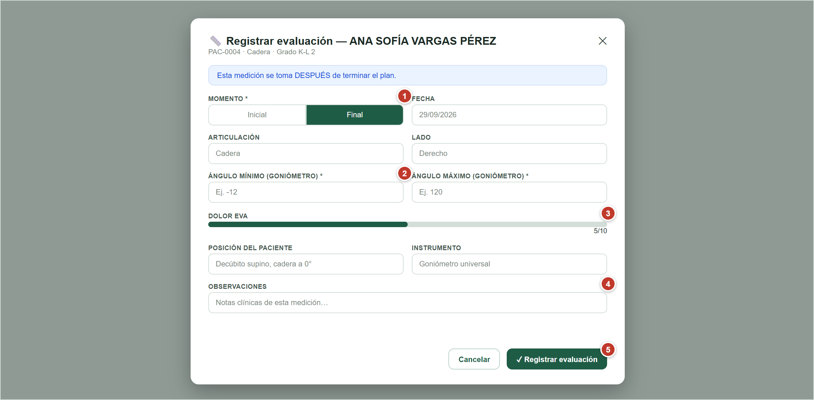
Nota. El mockup representa la ventana de registro de la evaluación. Fuente: Elaboración propia, 2026.
La leyenda explica los campos de la ventana.
Tabla 82: Elementos del mockup – Evaluación con goniómetro
N.º | Elemento | Función
1 | Momento | Selecciona si la medición es inicial o final.
2 | Ángulos del goniómetro | Ángulo mínimo y máximo medidos por el especialista.
3 | Dolor EVA | Nivel de dolor del paciente de 0 a 10.
4 | Observaciones | Notas clínicas de la medición.
5 | Registrar evaluación | Guarda la medición y calcula la comparación con la cámara.
Nota. Cada fila corresponde a una llamada numerada del mockup. Fuente: Elaboración propia, 2026.

3.5.4.8. Prototipo de sistema
Con el diseño definido se implementaron el módulo de la app y las pantallas del panel. Las capturas del panel muestran datos de ejemplo; las de la cámara deben tomarse en el teléfono con el paciente frente a la cámara.

- Pantalla de rehabilitación con esqueleto
Esta es la pantalla central del sistema: mide el ángulo articular en vivo y cuenta las repeticiones.
La imagen debe mostrar el esqueleto alineado con el cuerpo, el ejercicio y el contador de repeticiones.
Figura 121: Evaluación del movimiento en la aplicación móvil
[ INSERTAR AQUÍ ]
Toma esta captura en tu teléfono (app conectada al servicio de visión, con el paciente frente a la cámara y el esqueleto visible). Pantalla: app/rehabilitacion.tsx.
Nota. La imagen muestra la evaluación con la cámara en el teléfono. Fuente: Elaboración propia, 2026.

- Resumen de la sesión
Al finalizar, la app presenta el resultado de la sesión y permite guardarla o reintentar.
La imagen debe mostrar el rango de movimiento, las repeticiones correctas, dudosas e incorrectas y el estado del guardado.
Figura 122: Resumen de la sesión
[ INSERTAR AQUÍ ]
Toma esta captura en tu teléfono al terminar una sesión (pantalla de resumen con ROM y repeticiones).
Nota. La imagen muestra los resultados al finalizar la sesión. Fuente: Elaboración propia, 2026.

- Progreso del paciente
La pestaña Progreso resume, con datos de las sesiones guardadas, la racha de días, las sesiones hechas y el avance semanal y mensual.
El paciente ve su constancia y su avance por ejercicio, lo que refuerza la adherencia al tratamiento.
Figura 123: Pestaña Progreso de la aplicación
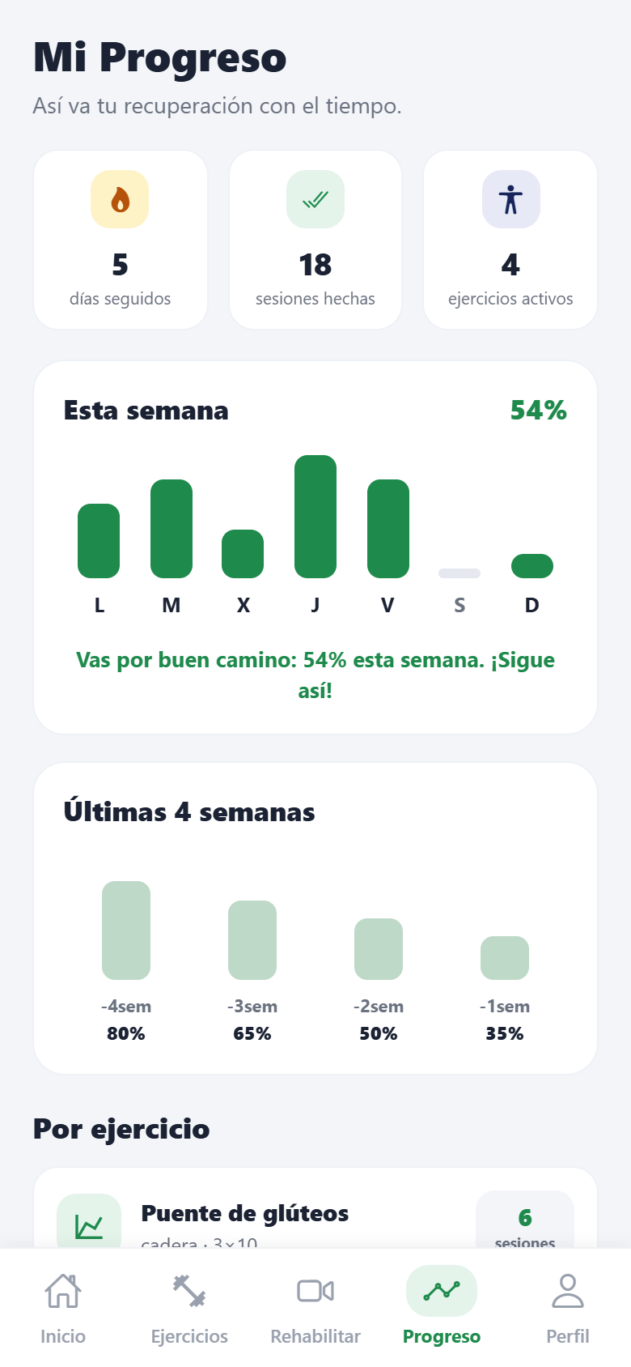
Nota. La imagen muestra el progreso del paciente en la app. Fuente: Elaboración propia, 2026.

- Evaluaciones con goniómetro en el panel
En la ficha del paciente, la pestaña Evaluaciones muestra la medición inicial, la final y la ganancia de rango de movimiento.
El botón Registrar evaluación abre la ventana de captura de la medición del goniómetro.
Figura 124: Evaluación con goniómetro en el panel
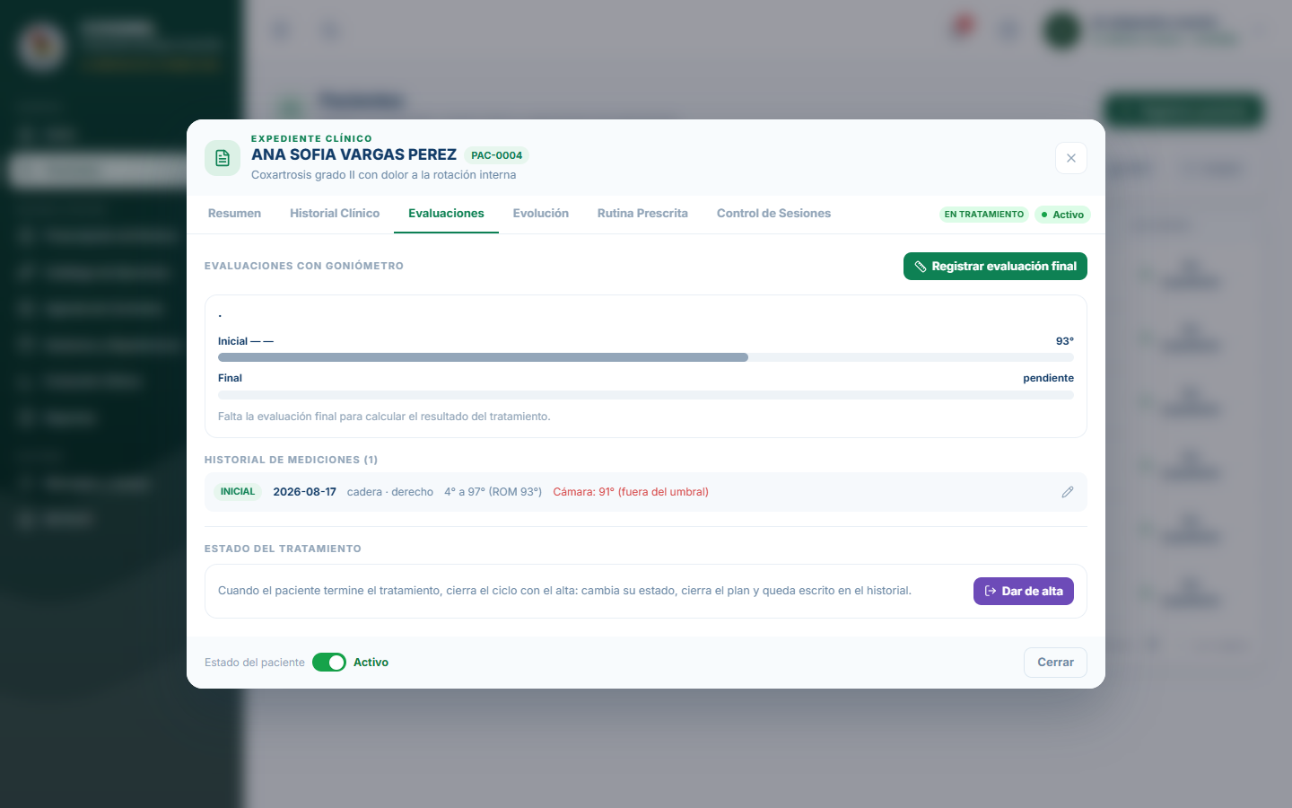
Nota. La imagen muestra la pestaña Evaluaciones de la ficha del paciente. Fuente: Elaboración propia, 2026.

- Validación del goniómetro
La pestaña de validación compara la cámara con el goniómetro por articulación y permite exportar el resultado.
La tabla presenta el número de mediciones, el error medio, la desviación estándar, el porcentaje de acuerdo y el sesgo.
Figura 125: Validación de la cámara frente al goniómetro
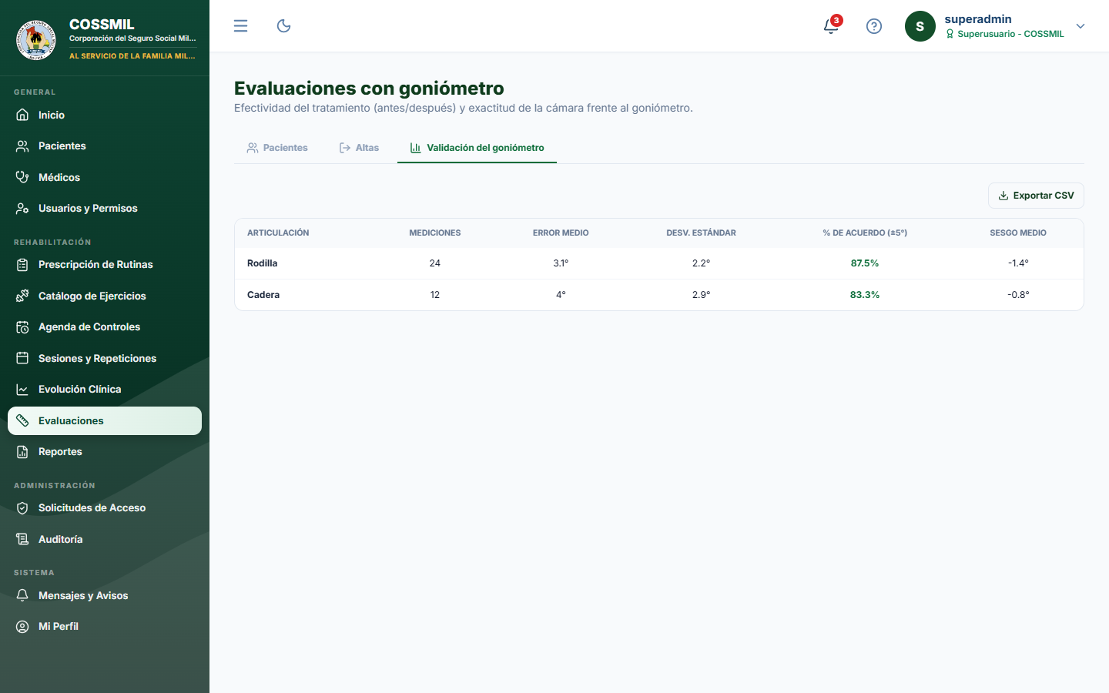
Nota. La imagen muestra la exactitud de la cámara por articulación. Fuente: Elaboración propia, 2026.

3.5.4.9. Pruebas unitarias
Las pruebas del Sprint 4 verifican el flujo desde la captura hasta el guardado y la validación con el goniómetro. Las que dependen del teléfono real se marcan para confirmarse en el dispositivo.
La tabla detalla cada prueba con su resultado esperado y obtenido.
Tabla 83: Pruebas unitarias – Sprint 4
ID | Funcionalidad | Acción de prueba | Resultado esperado | Resultado obtenido
PU-04-01 | Conexión | Consultar /salud del servicio de visión. | El servicio responde correctamente. | Correcto
PU-04-02 | Paridad geométrica | Comparar ángulos del servicio con la referencia. | Error máximo dentro de la tolerancia (1e-3). | Correcto
PU-04-03 | Remuestreo | Simular un corte de red de 2,2 s. | No se generan filas inventadas; se reinicia la ventana. | Correcto
PU-04-04 | Selección de lado | Introducir ruido cercano al umbral. | El lado medido no oscila. | Correcto
PU-04-05 | Esqueleto | Ejecutar el ejercicio frente a la cámara. | El esqueleto se dibuja alineado con el cuerpo. | Por confirmar en el teléfono
PU-04-06 | Conteo | Realizar 10 repeticiones lentas. | El contador registra las 10 repeticiones. | Por confirmar en el teléfono
PU-04-07 | Guardado | Finalizar y guardar la sesión. | La sesión y sus repeticiones se almacenan. | Correcto
PU-04-08 | Goniómetro | Registrar evaluación inicial y final. | Ambas mediciones quedan asociadas al plan. | Correcto
Nota. Las pruebas verifican el flujo completo del módulo. Fuente: Elaboración propia, 2026.

3.5.4.10. Sprint Retrospective – Sprint 4
La retrospectiva del Sprint 4 analiza el módulo más complejo del proyecto, con los problemas técnicos que se encontraron en la captura y las correcciones aplicadas.
La tabla sintetiza la retrospectiva del Sprint 4.
Tabla 84: Sprint Retrospective – Sprint 4
Aspecto | Resultado de la retrospectiva
¿Qué se hizo bien? | Se implementó la cadena completa de visión: captura, estimación de pose, ángulos, conteo, veredicto, guía por voz, esqueleto y guardado con la traza de ángulos.
¿Qué se puede mejorar? | La velocidad de captura (al menos 6 fps) y la proporción de filas interpoladas (máximo 35 %), que deben medirse en el teléfono real.
¿Qué dificultades se presentaron? | Envío de fotos a resolución plena, IP del servidor obsoleta, suavizado dependiente de los fps, huecos de red sin acotar y cambios de lado que alteraban las variables del modelo.
¿Qué acciones de mejora se plantean? | Reducir la imagen antes de enviarla, autodetectar la IP, mover el suavizado a la rejilla fija, acotar huecos y agregar histéresis al lado; medir con matriz de confusión.
Aplicación en el siguiente Sprint | Los resultados guardados alimentarán el seguimiento, los reportes y las alertas.
Nota. La tabla presenta los resultados de la retrospectiva del Sprint 4. Fuente: Elaboración propia, 2026.

3.5.5. Sprint 5: Sesiones, Reportes y Alertas
El quinto Sprint es la última iteración funcional y tiene como finalidad consolidar la información generada en los Sprints anteriores para el seguimiento clínico. Hasta aquí el sistema ya registra pacientes, rutinas, sesiones evaluadas con cámara y mediciones con goniómetro; en esta etapa esos datos se organizan en la agenda de controles, el historial de sesiones, la evolución del paciente, los reportes en PDF, la mensajería y las alertas automáticas.
El módulo responde a una necesidad clínica concreta: el médico no puede revisar a todos los pacientes a diario, por lo que el sistema detecta por sí mismo el dolor sostenido, la técnica deficiente, las ausencias y la baja adherencia, y genera un aviso a quien corresponde.
La planificación establece el alcance del Sprint 5 y su continuidad con las iteraciones anteriores.
Tabla 85: Planificación general del Sprint 5
Campo | Descripción
Sprint | Sprint 5
Título | Sesiones, Reportes y Alertas
Objetivo | Dar seguimiento a los pacientes, generar reportes y notificar las situaciones que requieren atención clínica.
Actores | Médico Fisiatra, Administrador y Paciente.
Información de entrada | Citas, sesiones, repeticiones, dolor, evaluaciones con goniómetro y adherencia.
Proceso principal | Programar controles, consultar la evolución, generar reportes y emitir alertas automáticas.
Responsable | [Nombre del responsable]
Producto esperado | Seguimiento clínico completo, seis reportes exportables a PDF y avisos automáticos.
Continuidad | Consolida los resultados generados en los Sprints 2, 3 y 4.
Nota. La tabla presenta la planificación del Sprint 5. Fuente: Elaboración propia, 2026.

3.5.5.1. Flujo de trabajo del Sprint 5
El flujo del Sprint 5 describe cómo el médico programa sus controles, consulta la evolución de sus pacientes, genera reportes y recibe alertas, mientras el sistema revisa automáticamente los datos.
La tabla enumera las acciones y las respuestas del sistema en el seguimiento clínico.
Tabla 86: Flujo del módulo de seguimiento
N.º | Acción | Respuesta del sistema
1 | Programar un control desde la agenda. | Registra la cita y avisa al paciente.
2 | Consultar sesiones y evolución. | Muestra repeticiones correctas, rango de movimiento y dolor por semana.
3 | Seleccionar un reporte. | Aplica los filtros y recupera solo los datos permitidos al usuario.
4 | Solicitar la exportación. | Genera el documento en PDF.
5 | Enviar un mensaje al paciente. | Lo entrega en su bandeja de la aplicación.
6 | Revisión automática. | Detecta dolor alto, técnica deficiente o ausencias y genera alertas.
7 | Revisar el aviso. | Muestra la alerta en Mensajes y Avisos y en la app del paciente.
Nota. El flujo transforma los resultados clínicos en seguimiento, documentos y avisos. Fuente: Elaboración propia, 2026.

3.5.5.2. Diagrama de caso de uso expandido
El diagrama separa dos grupos de funcionalidades: la gestión de la agenda y de los reportes, a cargo del médico y del administrador, y la mensajería con alertas, en la que participa también el paciente.
“Gestionar agenda y reportes” incluye programar, reprogramar y cerrar citas y generar reportes de paciente y de adherencia; “Gestionar mensajería y alertas” incluye enviar mensajes y recibir alertas automáticas.
Figura 126: Diagrama de casos de uso – Sesiones, Reportes y Alertas
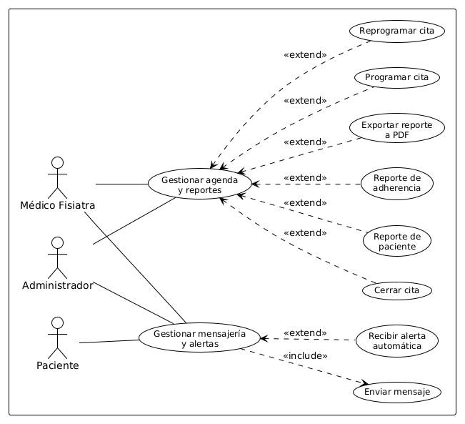
Nota. La figura delimita las responsabilidades del módulo de seguimiento. Fuente: Elaboración propia, 2026.

- Caso de uso expandido
Se detalla el caso de uso Generar y exportar reporte, que reúne los resultados clínicos en un documento para la historia clínica.
La tabla describe la interacción entre el usuario y el sistema al generar un reporte.
Tabla 87: Especificación del caso de uso – Generar reporte
Campo | Descripción
Caso de uso | Generar y exportar reporte
Actores | Médico Fisiatra y Administrador
Propósito | Consolidar los resultados clínicos en un reporte estructurado y exportable a PDF.
Tipo | Primario / Esencial
Precondiciones | Existen datos registrados y el usuario tiene permitido el módulo Reportes.
Postcondiciones | El reporte queda generado y descargable, y se registra en reportes generados.
ACCIÓN DEL USUARIO | RESPUESTA DEL SISTEMA
1. Accede al módulo Reportes. | 2. Muestra los reportes disponibles según su rol.
3. Selecciona un reporte (y un paciente, si aplica). | 4. Recupera los datos que el usuario tiene permitido ver.
5. Revisa la vista previa. | 6. Presenta la tabla con los indicadores.
7. Solicita exportar. | 8. Construye el documento PDF.
9. Descarga el archivo. | 10. Registra la generación del reporte.
Nota. La tabla muestra la transformación de resultados en un producto documental. Fuente: Elaboración propia, 2026.

3.5.5.3. Diagrama de actividad
El diagrama de actividades muestra el flujo de la agenda y de los reportes, y las decisiones que toma el sistema: si hay datos disponibles y si se detecta una situación de riesgo.
Cuando la revisión automática detecta una situación de riesgo, genera una alerta para el médico y una notificación para el paciente; si no la detecta, no se genera ningún aviso.
Figura 127: Diagrama de actividades – Sesiones, Reportes y Alertas
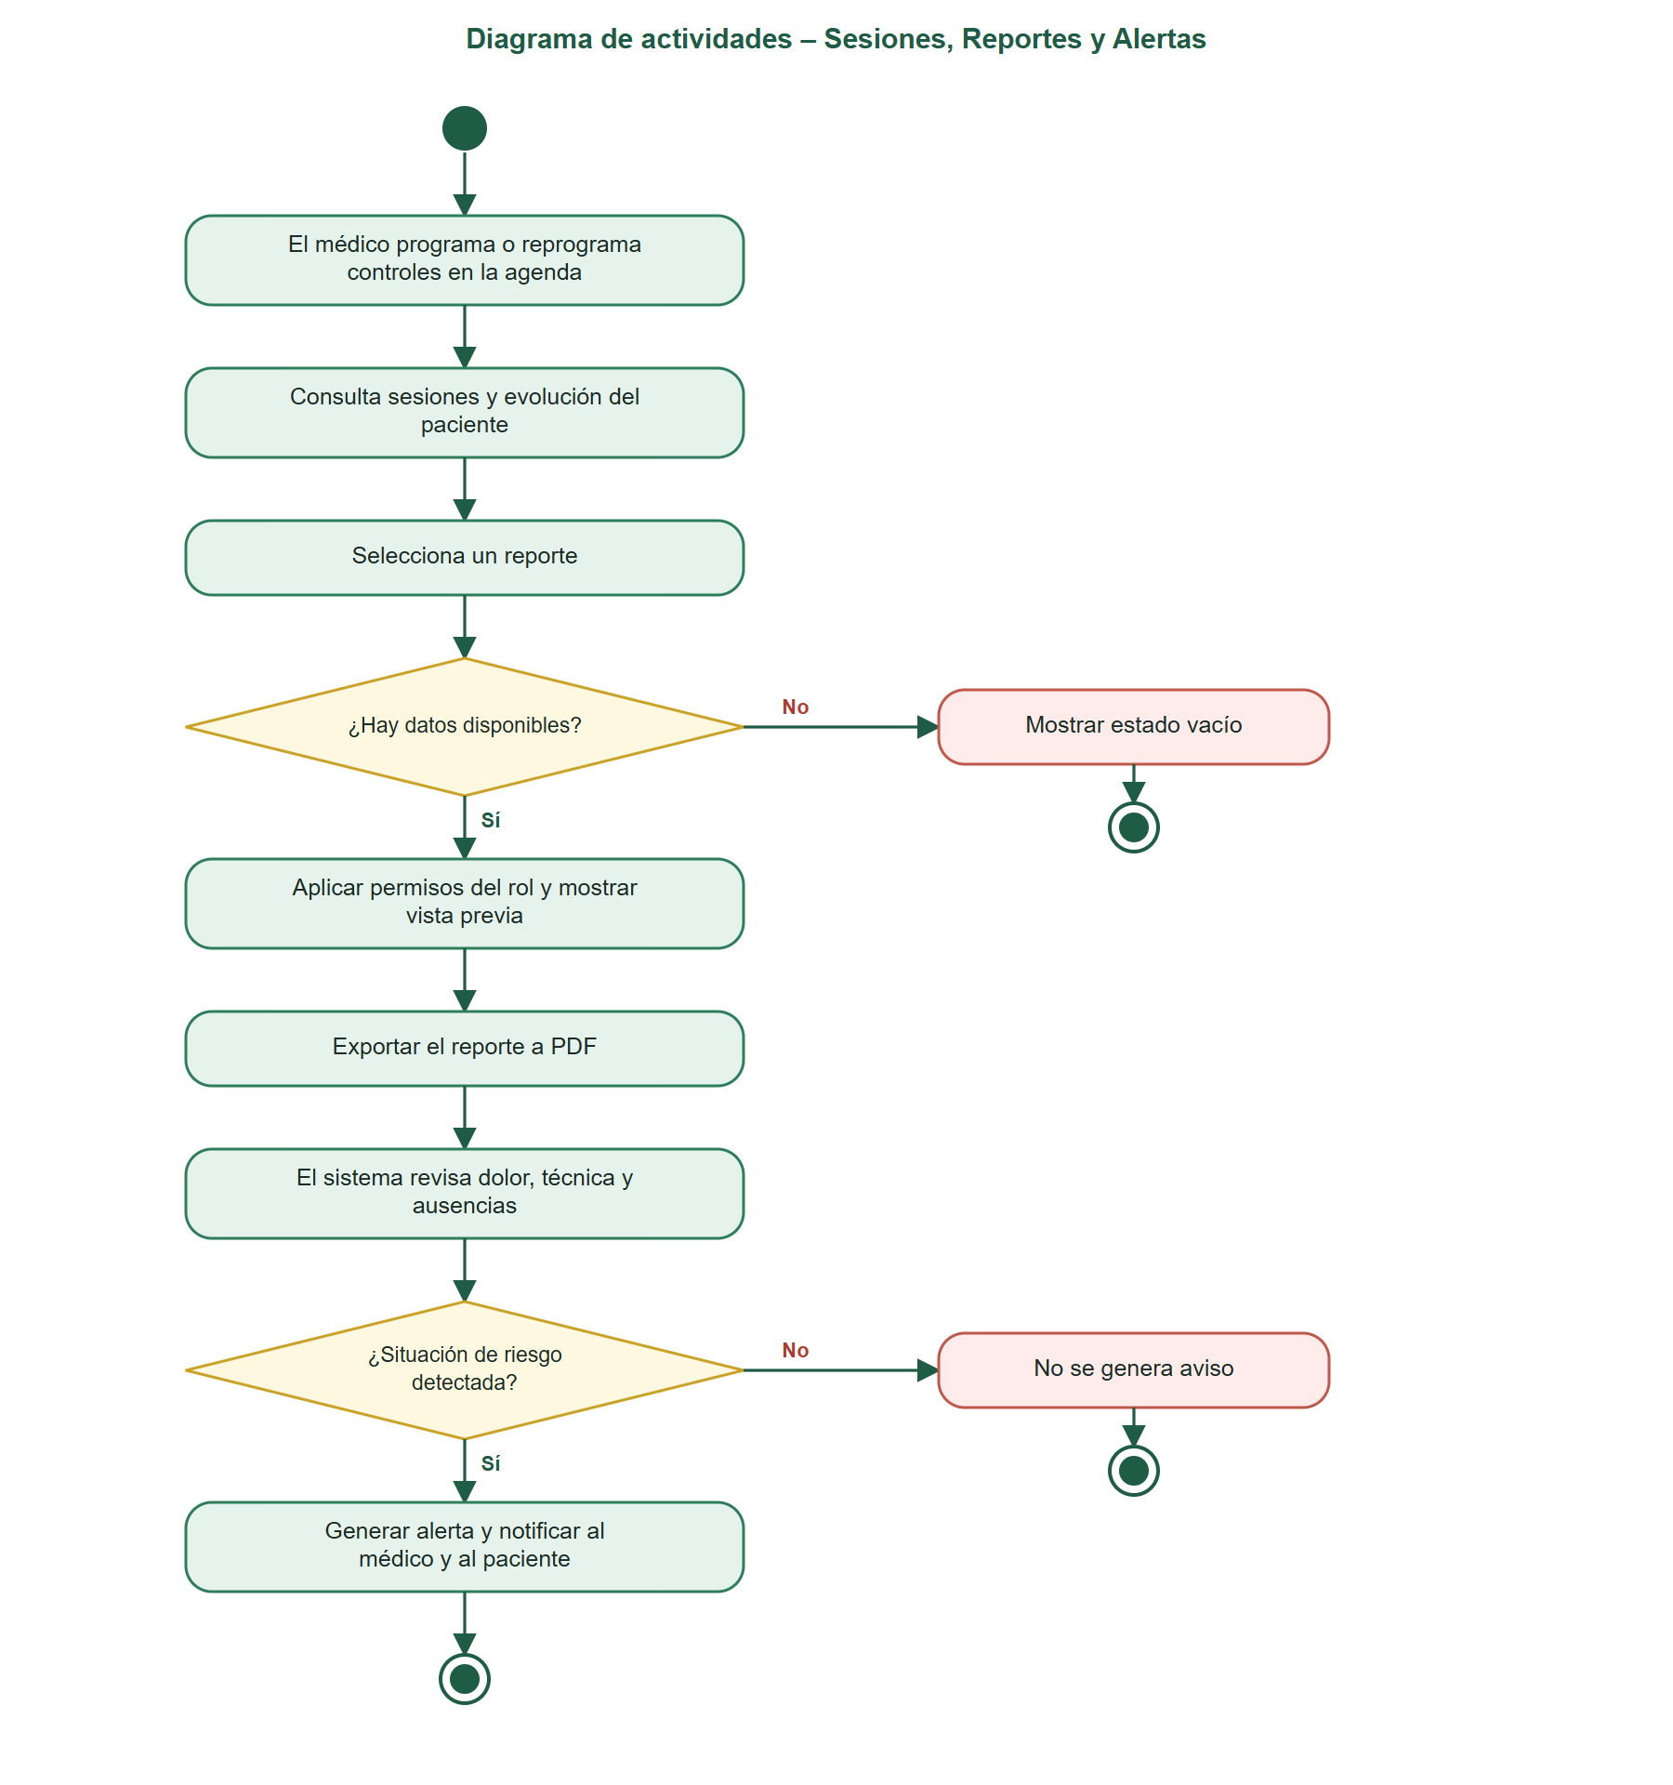
Nota. La figura representa el flujo de seguimiento, reporte y alerta. Fuente: Elaboración propia, 2026.

3.5.5.4. Diagrama de secuencia
El diagrama de secuencia muestra los mensajes entre el médico, el panel, la base de datos, el generador de PDF y la app del paciente durante la consulta de un reporte, la revisión automática de alertas y el envío de un mensaje.
Las consultas de reporte son iguales para todos los roles: la base de datos decide qué filas devuelve según el usuario, sin lógica adicional en el navegador.
Figura 128: Diagrama de secuencia – Sesiones, Reportes y Alertas
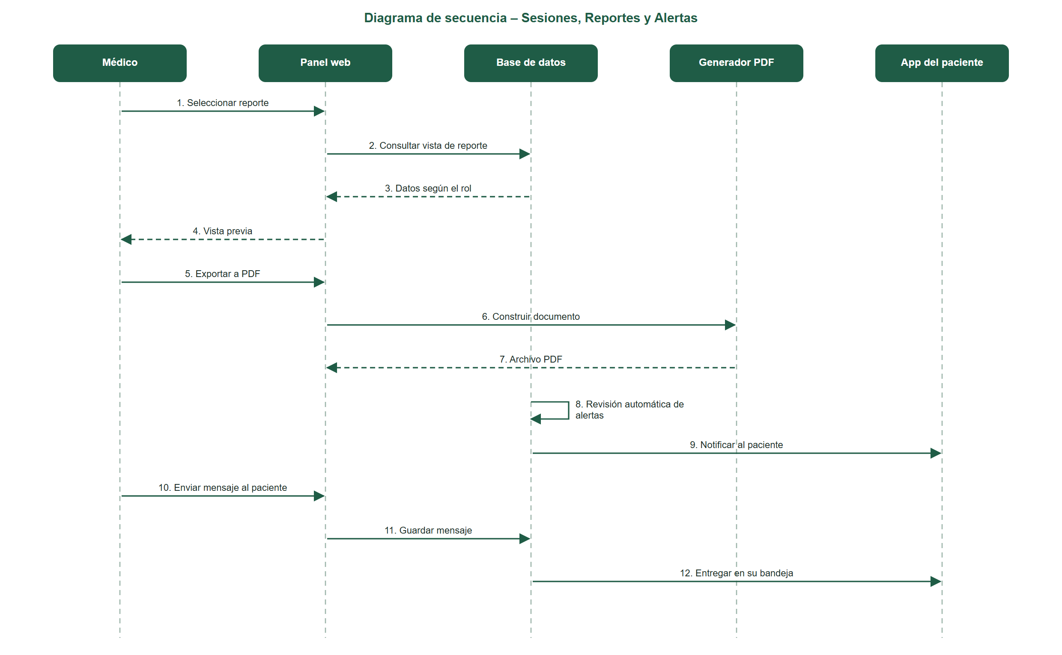
Nota. La figura muestra el orden de las comunicaciones del módulo. Fuente: Elaboración propia, 2026.

3.5.5.5. Diagrama de componentes
El diagrama de componentes representa al módulo como una capa que reutiliza los resultados de los Sprints previos: no repite el análisis, sino que lo consulta y lo presenta.
La interfaz (agenda, historial, evolución, reportes, mensajes y notificaciones) consume la capa de datos, el generador de PDF y la revisión de alertas, que a su vez leen las tablas y vistas de reporte.
Figura 129: Arquitectura de componentes – Sesiones, Reportes y Alertas
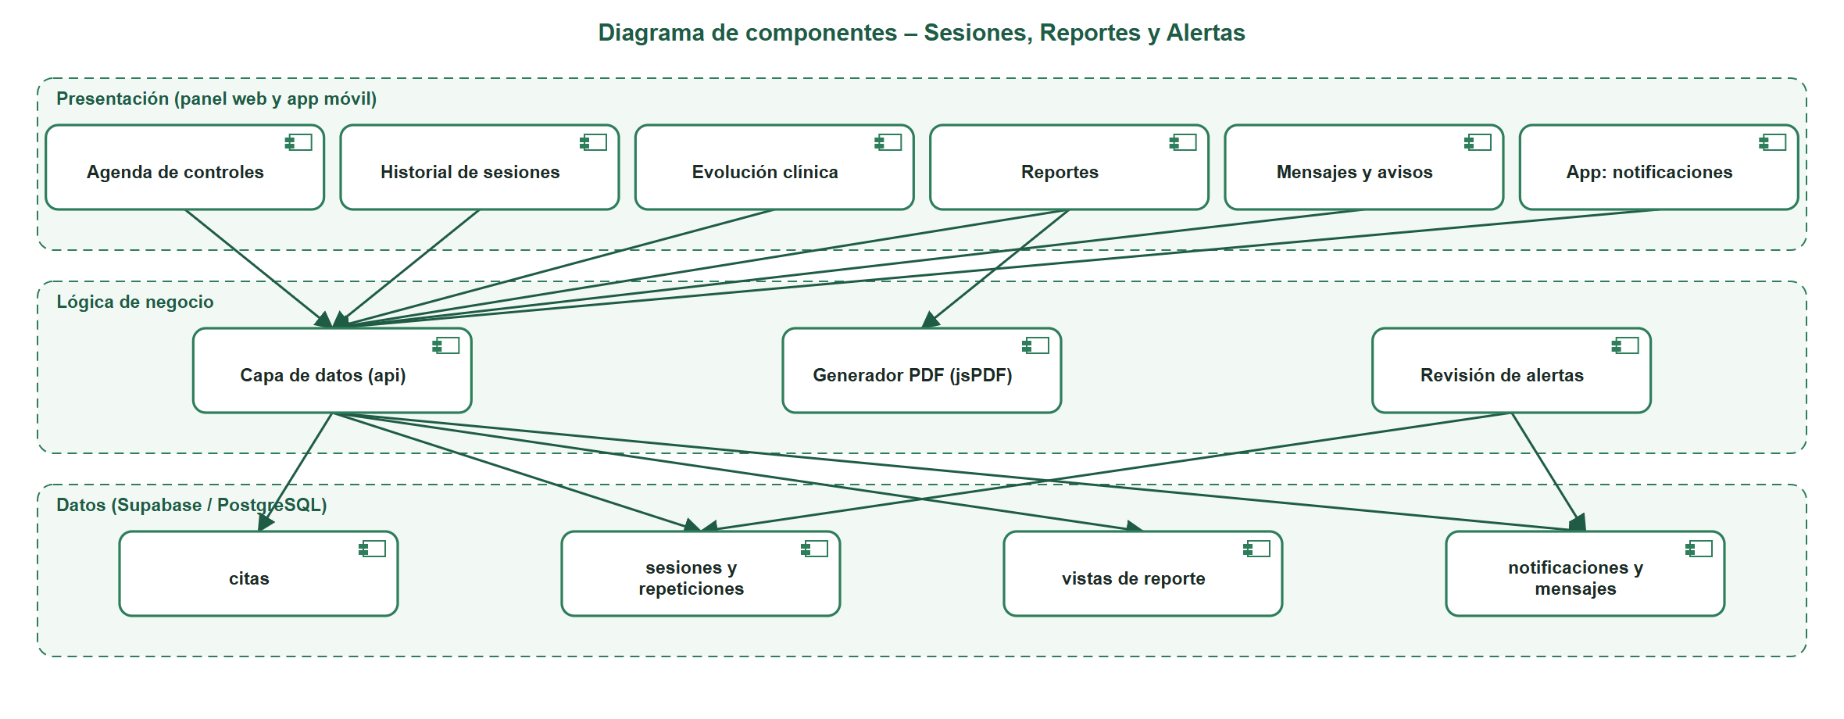
Nota. La arquitectura representa el Sprint 5 como una capa integradora. Fuente: Elaboración propia, 2026.

3.5.5.6. Base de datos del Sprint 5
El Sprint 5 agrega a la base de datos la agenda, los avisos y los reportes, y se apoya sobre todo en vistas y funciones que combinan información de los módulos anteriores. Gracias a que las vistas respetan la seguridad de quien las consulta, el mismo reporte devuelve datos distintos al administrador y al médico.

- Tablas del módulo
Se describen las tablas propias del módulo y las vistas de reporte que lo complementan.
La tabla presenta las tablas del Sprint 5 y las vistas de reporte.
Tabla 88: Tablas y vistas de la base de datos – Sprint 5
Elemento | Descripción | Campos principales | Relaciones
citas | Controles programados con el paciente. | id_cita, id_paciente, id_medico, fecha_hora, tipo, modalidad, estado, id_sesion_resultante | N:1 con pacientes y medicos.
notificaciones | Avisos y alertas del sistema. | id_notificacion, id_paciente, id_usuario, tipo, severidad, clave_evento, leida | N:1 con pacientes y usuarios.
mensajes | Mensajes del médico al paciente. | id_mensaje, id_remitente, id_destinatario, asunto, cuerpo, leido | N:1 con usuarios y pacientes.
dispositivos_push | Teléfonos registrados para notificaciones push. | id_dispositivo, id_usuario, token_expo, plataforma, activo | N:1 con usuarios.
reportes_generados | Registro de los PDF generados. | id_reporte, id_paciente, id_medico_generador, tipo_reporte, ruta_archivo_pdf | N:1 con pacientes y medicos.
vista_reporte_* (6) | Vistas para los seis reportes del módulo. | resumen, paciente, evaluaciones, adherencia, profesionales, usuarios | Combinan varias tablas.
Nota. La tabla presenta las tablas y vistas del Sprint 5. Fuente: Elaboración propia, 2026.

- Modelo entidad-relación
El diagrama muestra a pacientes en el centro, con la agenda, los reportes, las notificaciones, los mensajes y las sesiones alrededor.
Un paciente tiene muchas citas, notificaciones, mensajes y reportes; las alertas se generan a partir de sus sesiones y registros de dolor.
Figura 130: Modelo de datos – Sprint 5
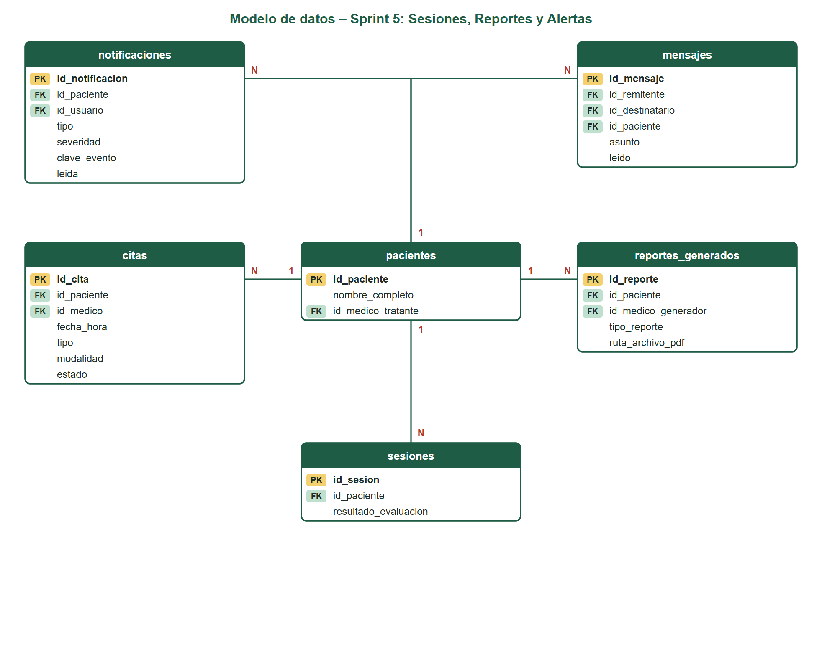
Nota. El diagrama presenta las tablas del módulo con sus claves y cardinalidades. Fuente: Elaboración propia, 2026.

- Diccionario de datos de la tabla principal
La tabla citas define la agenda de controles; su diccionario indica los estados y valores por defecto que usa el sistema.
El diccionario incluye la duración por defecto (45 minutos) y el estado inicial de una cita (programada).
Tabla 89: Diccionario de datos – tabla citas
Campo | Tipo | Descripción
id_cita | integer (PK) | Identificador de la cita.
id_paciente / id_medico | integer (FK) | Paciente y médico del control.
id_plan | integer (FK) | Plan de tratamiento asociado (opcional).
fecha_hora / fecha_fin | timestamptz | Inicio y fin de la cita.
duracion_minutos | smallint (45) | Duración en minutos, de 5 a 480.
tipo / modalidad | varchar | Tipo de control (control) y modalidad (presencial o remota).
motivo / lugar / indicaciones | varchar / text | Motivo, lugar (unidad de Medicina Física y Rehabilitación) e indicaciones.
estado | varchar(20) | Programada, confirmada, cumplida, no asistió, reprogramada o cancelada.
id_sesion_resultante | integer (FK) | Sesión que se originó de la cita.
recordatorio_enviado | boolean | Indica si ya se avisó al paciente.
Nota. La tabla presenta los campos principales de citas. Fuente: Elaboración propia, 2026.

- Funciones, vistas y reglas
Las alertas y los reportes se calculan en la base de datos mediante funciones y vistas, lo que garantiza que el resultado sea el mismo para cualquier cliente que las consulte.
La tabla resume las funciones y vistas que generan alertas y reportes.
Tabla 90: Funciones y vistas del Sprint 5
Elemento | Propósito
fn_revision_alertas | Revisa dolor alto, técnica deficiente y citas incumplidas, y genera alertas sin duplicarlas mediante una clave de evento.
fn_mensaje_a_paciente | Envía un mensaje del médico al paciente con notificación.
fn_fin_de_cita | Calcula automáticamente la hora de fin de una cita.
vista_reporte_resumen / paciente / evaluaciones | Indicadores de la unidad, ficha con evolución y una fila por medición con el goniómetro.
vista_reporte_adherencia / profesionales / usuarios | Sesiones esperadas frente a realizadas, carga de trabajo y estado de las cuentas.
Seguridad de las vistas | El administrador ve toda la unidad; el médico solo sus pacientes y su propia hoja de servicio.
Nota. La tabla presenta las funciones y vistas del Sprint 5. Fuente: Elaboración propia, 2026.

3.5.5.7. Diseño de interfaz
El diseño del Sprint 5 prioriza que el médico vea de un vistazo lo que necesita atender: los controles próximos, los reportes y los avisos. Cada mockup incluye llamadas numeradas explicadas en su leyenda.

- Mockup de la agenda de controles
La agenda muestra la próxima sesión de cada paciente con las acciones para cerrarla, reprogramarla o cancelarla, y avisa automáticamente al paciente.
Las pestañas separan las citas próximas, las que faltan cerrar, el historial y todas.
Figura 131: Mockup de la Agenda de Controles
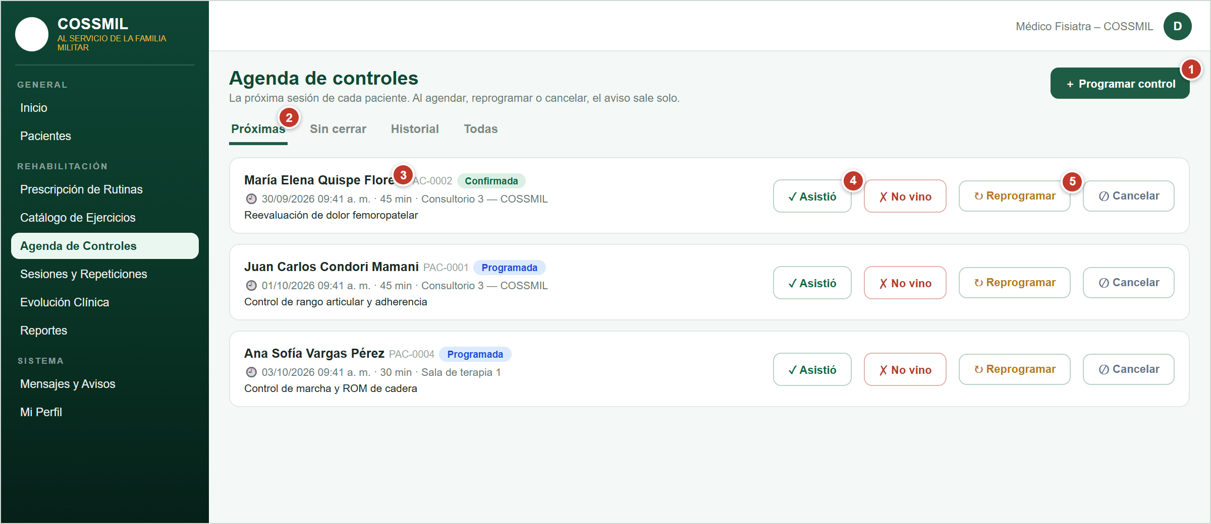
Nota. El mockup representa la agenda de controles del médico. Fuente: Elaboración propia, 2026.
La leyenda explica los elementos de la agenda.
Tabla 91: Elementos del mockup – Agenda de controles
N.º | Elemento | Función
1 | Programar control | Abre el formulario para agendar un nuevo control.
2 | Pestañas | Filtran por Próximas, Sin cerrar, Historial y Todas.
3 | Datos de la cita | Paciente, estado, fecha, duración, lugar y motivo.
4 | Asistió / No vino | Cierra la cita registrando la asistencia del paciente.
5 | Reprogramar / Cancelar | Cambia la fecha o anula la cita, avisando al paciente.
Nota. Cada fila corresponde a una llamada numerada del mockup. Fuente: Elaboración propia, 2026.

- Mockup de reportes
El módulo ofrece seis reportes; según el rol se muestran los disponibles. Cada uno permite filtrar, revisar una vista previa y exportar.
El médico ve los reportes de Paciente, Evaluaciones con goniómetro y Adherencia; el administrador dispone además de los reportes de unidad, profesionales y usuarios.
Figura 132: Mockup de Reportes
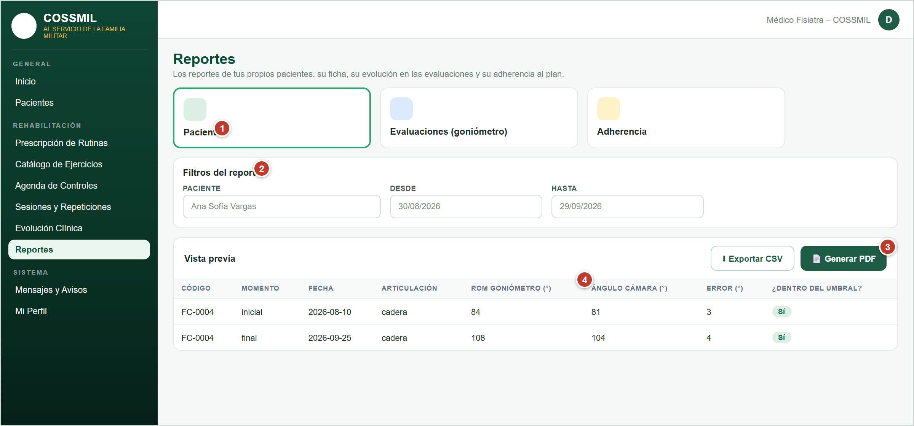
Nota. El mockup representa la selección de reportes y su vista previa. Fuente: Elaboración propia, 2026.
La leyenda describe cada zona de la pantalla de reportes.
Tabla 92: Elementos del mockup – Reportes
N.º | Elemento | Función
1 | Tipo de reporte | Tarjetas para elegir el reporte (Paciente, Evaluaciones, Adherencia).
2 | Filtros del reporte | Paciente y rango de fechas.
3 | Exportar CSV / Generar PDF | Descarga la tabla en CSV o genera el documento PDF.
4 | Vista previa | Tabla con los indicadores del reporte seleccionado.
Nota. Cada fila corresponde a una llamada numerada del mockup. Fuente: Elaboración propia, 2026.

- Mockup de mensajes y avisos
Esta pantalla une la comunicación con el paciente y la revisión de alertas: a la izquierda el médico escribe mensajes y a la derecha revisa los avisos automáticos.
Las alertas se distinguen por su severidad (informativo, aviso o alerta) para priorizar la atención.
Figura 133: Mockup de Mensajes y Avisos
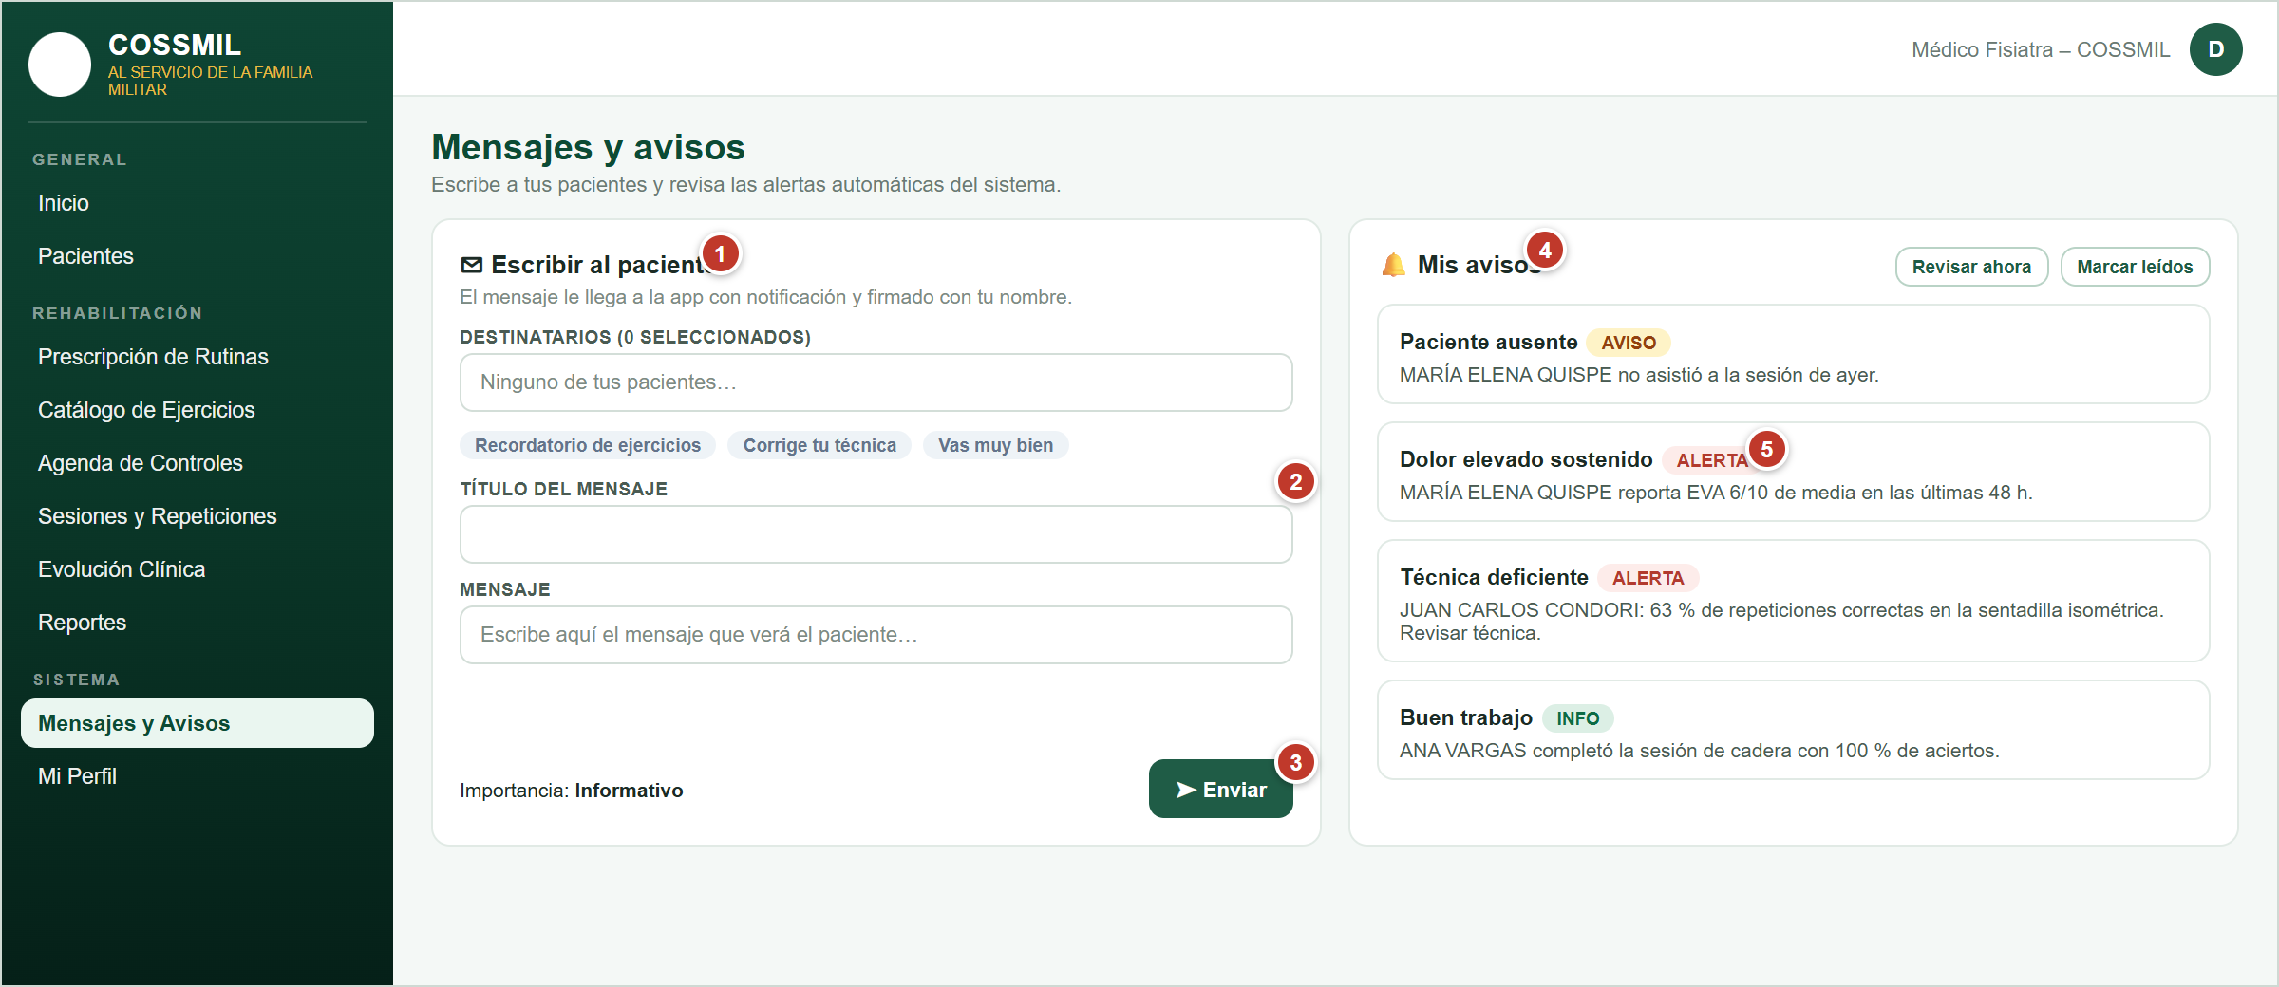
Nota. El mockup representa la bandeja de mensajes y alertas. Fuente: Elaboración propia, 2026.
La leyenda explica los elementos de la pantalla.
Tabla 93: Elementos del mockup – Mensajes y avisos
N.º | Elemento | Función
1 | Escribir al paciente | Formulario para enviar un mensaje con notificación a la app.
2 | Título y mensaje | Campos de contenido, con plantillas rápidas como Corrige tu técnica.
3 | Enviar | Entrega el mensaje al paciente.
4 | Mis avisos | Bandeja de avisos con las acciones Revisar ahora y Marcar leídos.
5 | Alerta | Aviso generado automáticamente, con su severidad.
Nota. Cada fila corresponde a una llamada numerada del mockup. Fuente: Elaboración propia, 2026.

3.5.5.8. Prototipo del sistema
Con los mockups definidos se implementaron las pantallas de seguimiento. Las capturas muestran el resultado con datos de ejemplo, tanto en el panel del médico como en la aplicación del paciente.

- Agenda de controles
La agenda implementada lista las próximas citas con las acciones de cierre y reprogramación.
Al programar un control, el sistema envía el aviso al paciente y lo muestra en su aplicación.
Figura 134: Interfaz de la Agenda de Controles
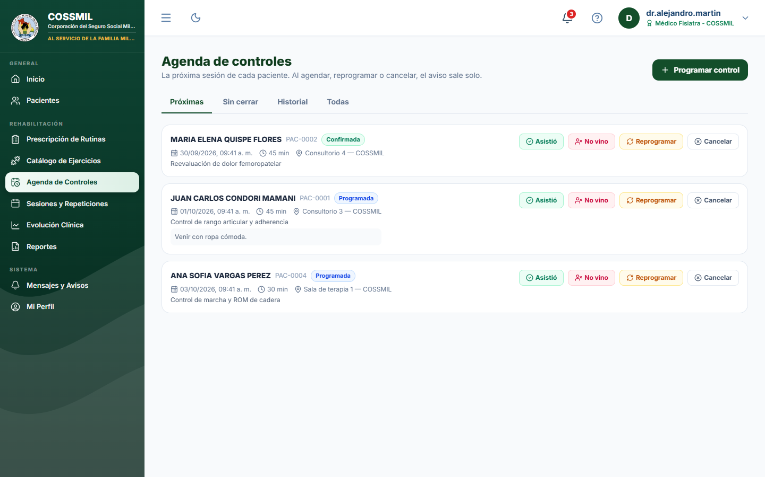
Nota. La imagen muestra la agenda del médico. Fuente: Elaboración propia, 2026.

- Programar control
La ventana de programación solicita el paciente, la fecha, la duración, el tipo, la modalidad, el motivo y las indicaciones.
Las indicaciones que el médico escribe llegan al paciente en la notificación.
Figura 135: Ventana Programar próximo control
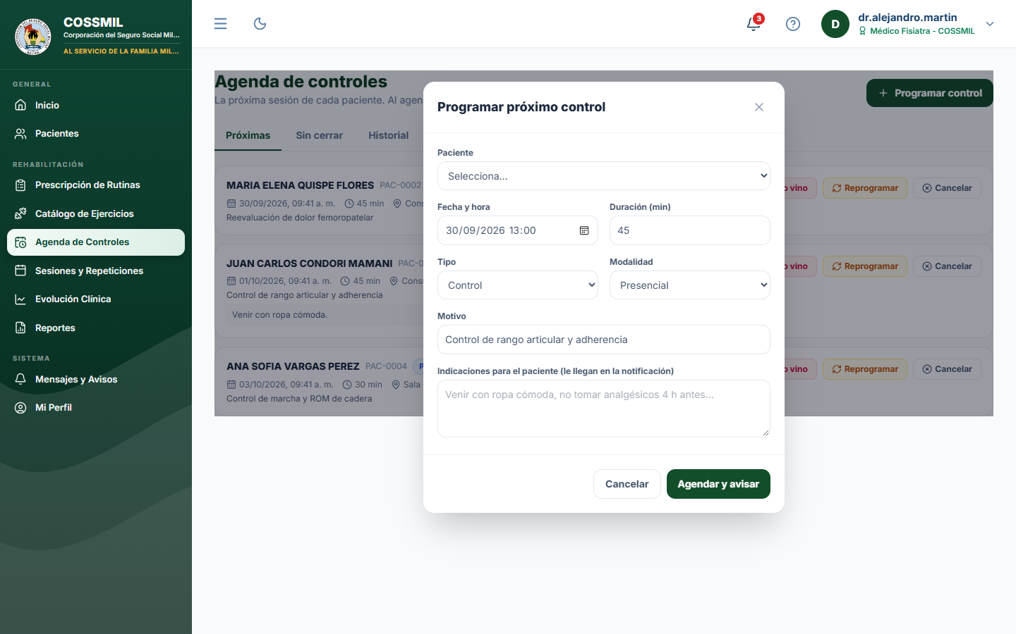
Nota. La imagen muestra el formulario de agendamiento. Fuente: Elaboración propia, 2026.

- Historial de sesiones
El historial reúne las sesiones que los pacientes hicieron con la app, con su evaluación automática.
Cada fila muestra el ejercicio, las repeticiones, el porcentaje de correctas, los ángulos, el dolor antes y después y el resultado.
Figura 136: Interfaz de Sesiones y Repeticiones
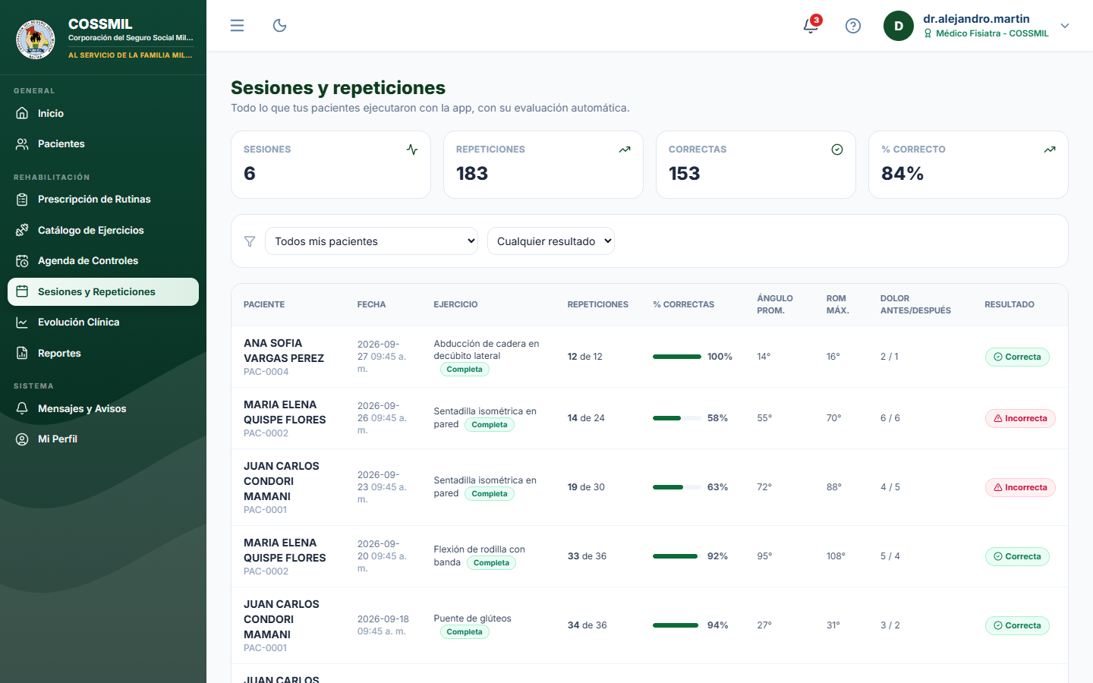
Nota. La imagen muestra el historial de sesiones de los pacientes. Fuente: Elaboración propia, 2026.

- Evolución clínica
La evolución presenta la eficacia terapéutica por articulación y la adherencia al plan por meses.
El panel resalta los pacientes activos sin sesiones recientes para que el médico les dé seguimiento.
Figura 137: Interfaz de Evolución Clínica
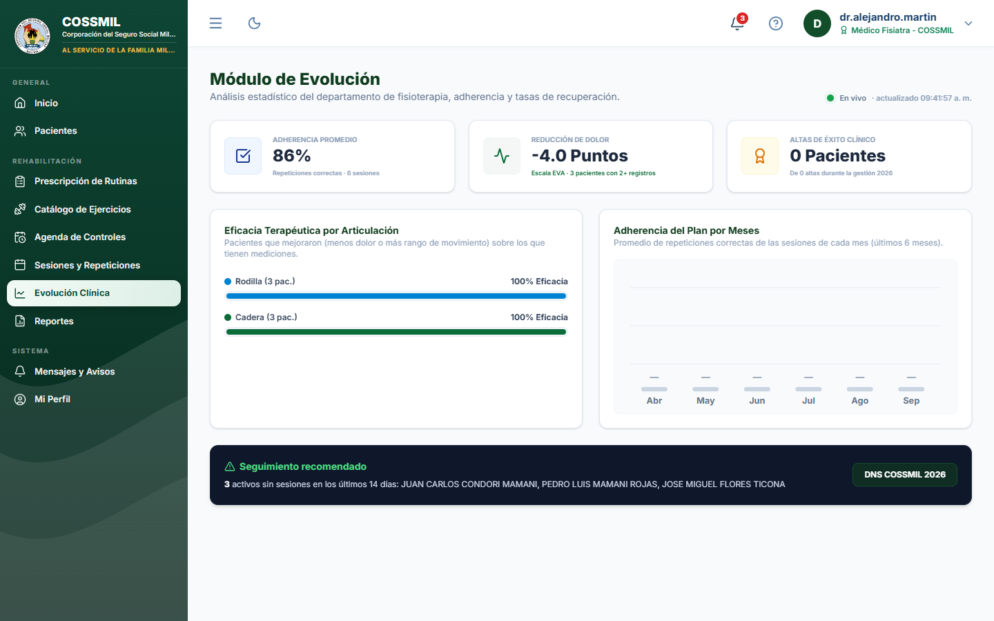
Nota. La imagen muestra el módulo de evolución. Fuente: Elaboración propia, 2026.

- Reportes en PDF
La pantalla de reportes permite elegir el reporte, filtrar y exportar.
La vista previa muestra, por ejemplo, la comparación entre el ángulo del goniómetro y el de la cámara con su error.
Figura 138: Interfaz de Reportes
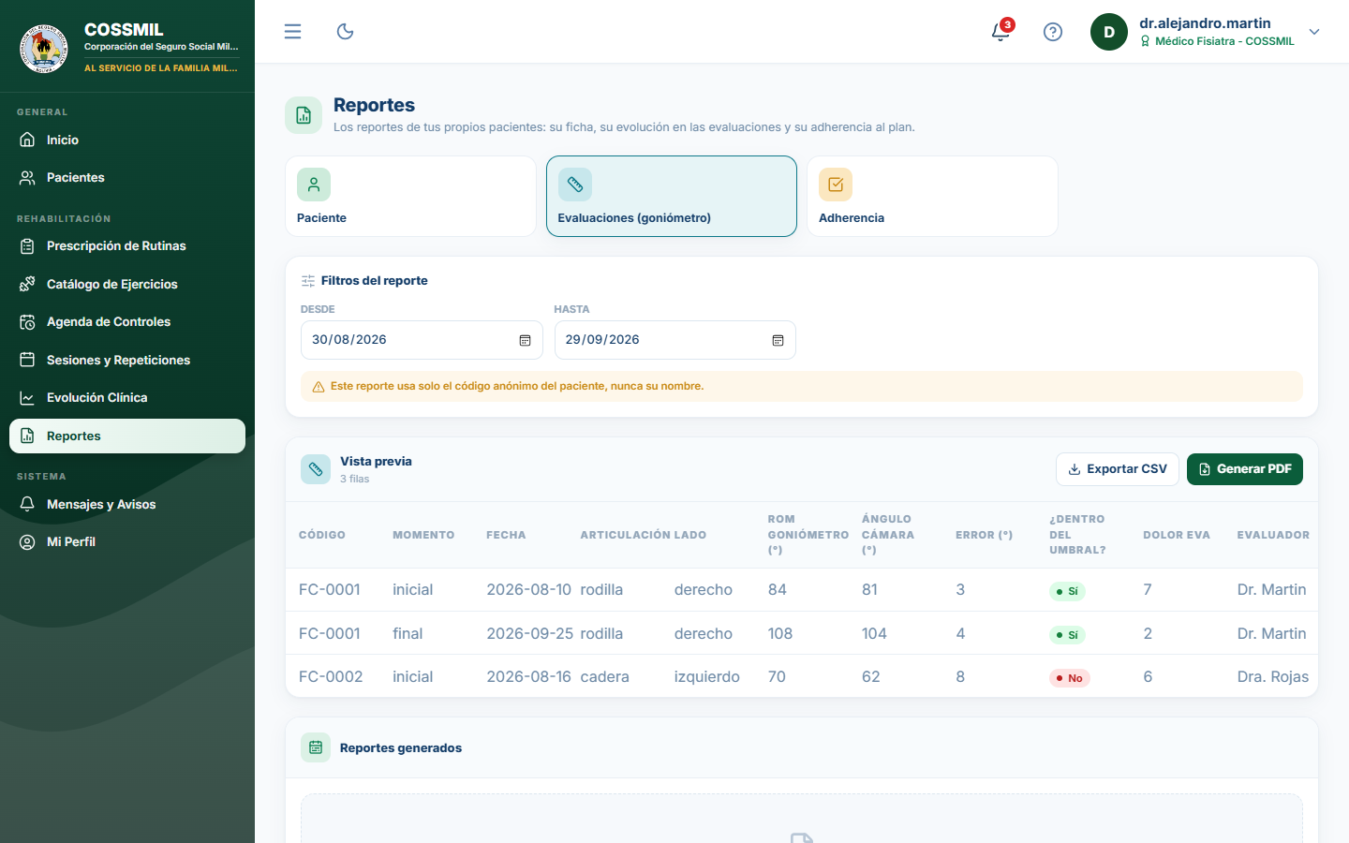
Nota. La imagen muestra el reporte de evaluaciones con goniómetro. Fuente: Elaboración propia, 2026.

- Mensajes y avisos
La pantalla de mensajes y avisos implementada reúne el envío de mensajes y las alertas automáticas.
Las alertas de dolor elevado y técnica deficiente se generan a partir de los datos de las sesiones.
Figura 139: Interfaz de Mensajes y Avisos
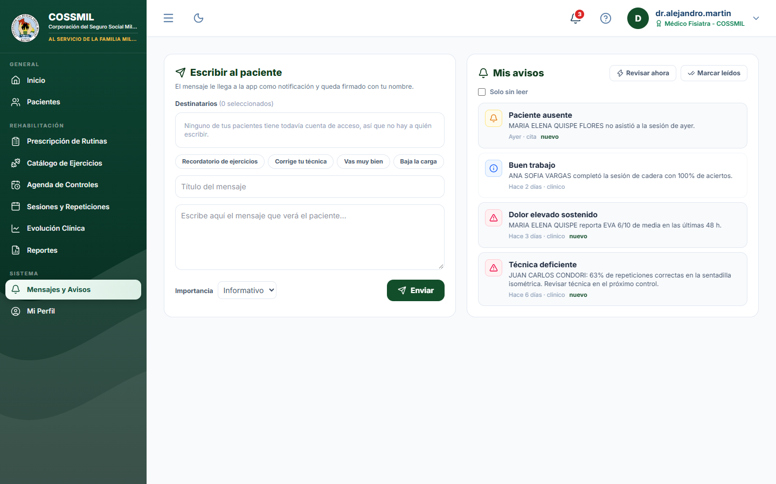
Nota. La imagen muestra los avisos del médico. Fuente: Elaboración propia, 2026.

- Notificaciones en la aplicación del paciente
El paciente recibe en su teléfono los recordatorios, las alertas y los mensajes de su médico.
Los avisos nuevos se destacan y el paciente puede marcarlos como leídos.
Figura 140: Notificaciones de la aplicación móvil
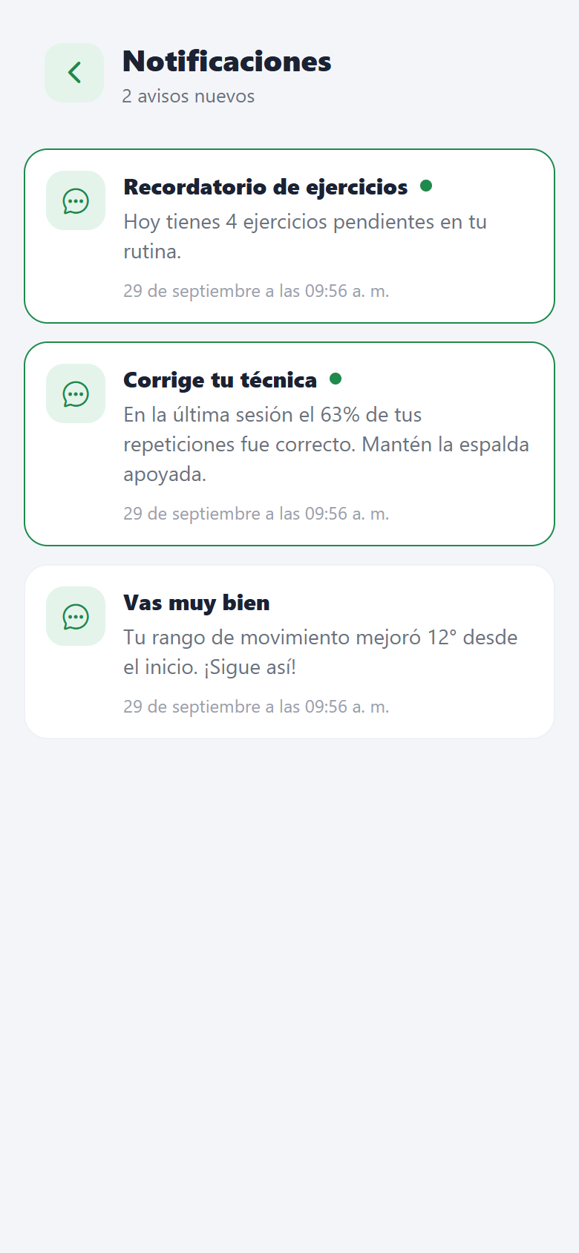
Nota. La imagen muestra la bandeja de notificaciones de la app. Fuente: Elaboración propia, 2026.

3.5.5.9. Pruebas unitarias – Sprint 5
Las pruebas del Sprint 5 comprueban que la información de los módulos anteriores se transforme correctamente en agenda, reportes y avisos.
La tabla detalla cada prueba con su resultado esperado y obtenido.
Tabla 94: Pruebas unitarias de seguimiento, reportes y alertas
ID | Funcionalidad | Entrada | Resultado esperado | Resultado obtenido
PU-5.1 | Programar cita | Fecha y paciente. | La cita queda registrada. | Correcto
PU-5.2 | Reprogramar / cerrar | Cita existente. | Se actualiza su estado. | Correcto
PU-5.3 | Historial | Paciente con sesiones. | Se muestran repeticiones, rango de movimiento y dolor. | Correcto
PU-5.4 | Reporte de paciente | Paciente propio. | Se muestran sus datos. | Correcto
PU-5.5 | Permisos de reporte | Médico consulta pacientes ajenos. | No se devuelven datos ajenos. | Correcto
PU-5.6 | Exportar PDF | Reporte con datos. | Se genera el archivo PDF. | Correcto
PU-5.7 | Mensaje | Mensaje a un paciente. | Llega a su bandeja. | Correcto
PU-5.8 | Alertas | Dolor alto o técnica deficiente. | Se genera la alerta, sin duplicados. | Correcto
Nota. Las pruebas comprueban la transformación de resultados en documentos y avisos. Fuente: Elaboración propia, 2026.

3.5.5.10. Sprint Retrospective – Sprint 5
La retrospectiva final del Sprint 5 evalúa el seguimiento clínico y deja las mejoras para versiones futuras de la plataforma.
La tabla sintetiza la retrospectiva del Sprint 5.
Tabla 95: Sprint Retrospective – Sprint 5
Aspecto | Resultado de la retrospectiva
¿Qué se hizo bien? | Se integró la información de todos los módulos en reportes por rol, exportables a PDF, y se automatizaron las alertas clínicas.
¿Qué se puede mejorar? | La presentación de los reportes y la comunicación de las alertas al paciente.
¿Qué dificultades se presentaron? | Consolidar datos de distintos módulos en un mismo reporte y evitar avisos duplicados.
¿Qué acciones de mejora se plantean? | Mejorar el formato de los PDF, ajustar los umbrales de alerta y consolidar la seguridad por rol.
Resultado de la retrospectiva | Se identificaron mejoras para futuras versiones: dataset propio de sesiones, reentrenamiento del modelo y cierre de la seguridad del acceso del paciente.
Nota. La tabla presenta los resultados de la retrospectiva final del Sprint 5. Fuente: Elaboración propia, 2026.

